|  |  |
| --- | --- |
| **УТВЕРЖДАЮ**  Генеральный директор  АО «НИИМА «Прогресс»  _____________ З.К. Кондрашов  «___» ______________ 2021 г.  М.П. | **УТВЕРЖДАЮ**  Генеральный директор  ООО «Навигационные решения»  _____________ А.А. Панев  «___» ______________ 2021 г.  М.П. |

Разработка и производство аппаратно-программного комплекса средств программно-аппаратной платформы для системы интеллектуальной навигации с использованием технологии искусственного интеллекта

**ПОЯСНИТЕЛЬНАЯ ЗАПИСКА**

ТП в части обоснования технических решений

СПО КСО ИН, СПО АТБ-С, СПО МОБ

|  |  |
| --- | --- |
| Главный конструктор  СЧ НИОКР «Интеллект-Н»  _____________ В.И. Катречко  «___» ______________ 2021 г. | Технический директор  ООО «Навигационные решения»  _____________ А.А. Панев  «___» ______________ 2021 г. |

Москва 2021 г

Оглавление

1. Введение 6

2. Общая архитектура системы Интеллектуальной навигации 8

Основные датчики, необходимые НУ для работы внутри помещений 9

Основные алгоритмы, необходимые НУ для работы внутри помещений 10

Основные датчики, необходимые НУ для работы вне помещений 12

Основные алгоритмы, необходимые НУ для работы вне помещений 13

Сервер для высокопроизводительных вычислений (СПО КСО ИН) 13

3. Обоснование технических решений СПО АТБ-С 15

4. Обоснование технических решений СПО МОБ 16

5. Обоснование технических решений СПО КСО ИН 17

6. Описание демонстрационной платформы 18

7. Использование алгоритма ORB-SLAM 19

Введение 19

Работы в области SLAM 21

Метод распознавания места 21

Инициализация карты 22

Принцип работы алгоритма 28

Общая архитектура системы 31

ORB 32

Bundle adjustment 33

Навигация 35

Замыкание графа карты 35

Использование стереокамер и камер глубины 35

Алгоритм ORB SLAM 3 36

Общая архитектура алгоритма ORB SLAM 3 38

Использование инерциальных данных в модели ORB-SLAM 3[2] 41

8. Использование RGBD-камер (моно, стерео) в задачах навигации внутри и вне помещений. 42

Определение глубины с помощью камеры смартфона 43

Использование Android Depth API для получения данных глубины сцены 44

Работа с данными глубины в алгоритмах SLAM 45

Представление трехмерной карты в задачах SLAM 46

Использование семантической сегментации в методе SLAM 47

Технологии определения глубины сцены 53

9. Описание технологии Wi-Fi RTT 55

Принцип действия 55

Сферы применения 55

Развертывание 56

Устройства 57

10. Список литературы 58

Приложение 1. Руководство пользователя демонстрационной платформы 64

Введение 64

Принцип работы 65

Вход в систему 66

Онлайн мониторинг 67

История перемещений 68

Отчеты 69

Уведомления 70

Настройки 71

ОБОЗНАЧЕНИЯ И СОКРАЩЕНИЯ

|  |  |
| --- | --- |
| СПО АТБ-С | Специальное программное обеспечение абонентского терминала |
| СПО МОБ | Специальное программное обеспечение мобильного терминала на базе смартфона или планшета с ОС Аврора или ОС Android |
| НУ | Навигационное устройство – Абонентский терминал либо смартфон |
| СПО КСО ИН | Специальное программное обеспечение комплекта серверного оборудования комплекса интеллектуальной платформы навигации |
| ИНС | Инерциальная навигационная система |
| IMU | Инерциально-измерительный блок |
| ЛСН | Локальная система навигации |
| СЧ ПО | Специальное программное обеспечение Составная часть |
| Wi-Fi | Технология беспроводной локальной сети с устройствами на основе стандартов IEEE 802.11 |
| BLE | Беспроводная технология связи Bluetooth с низким энергопотреблением |
| ИИ, AI | Искусственный интеллект, Artificial Intelligence |
| ML | Методы машинного обучения |
| SLAM | Simultaneous localization and mapping, одновременное позиционирование и картографирование |
| Sensor fusion | Алгоритмы комплексирования различной навигационной информации |
| ORB-SLAM | метод локализации и навигации |
| ORB | ORB (Oriented FAST and Rotated BRIEF) дескриптор изображения, метод для получения характерных точек по изображению |
| BO | Bundle Adjustment - алгоритм добавления связей в граф карты |
| loop closing | замыкание цикла, объединение вершин графа карты для при возвращении в старую точку |
| RGBD, RGB+D | камера (rgb) с датчиком глубины (depth sensor) |
| RMSE | корень среднеквадратичной ошибки |
| RPE | Relative Pose Error - относительная ошибка позиционирования, средняя относительная ошибка на участках заданной длины |
| ATE | Absolute Trajectory Error - абсолютная позиционная ошибка (Евклидово расстояние или Расстояние Махаланобиса) |

# Введение

Данная пояснительная записка представляет обоснование технических решений, применяемых в СПО КСО ИН, СПО АТБ-С, СПО МОБ.

СПО АТБ-С представляет собой навигационное устройство, применяемое, например, для навигации автомобиля и состоит из модулей:

* Модуля вычислений
* Модуля управления питанием и индикации
* Модуля связи и передачи данных
* Модуля хранения данных
* Модуля формирования радиокарты
* Модуля формирования массива видеоизображений
* Модуля формирования массива данных лазерного сканирования
* Модуля взаимодействия с СПО МОБ
* Модуля взаимодействия с СПО КСО ИН

СПО МОБ представляет собой навигационное устройство, применяемое, например, для персональной навигации и состоит из модулей:

* Модуля вычислений
* Модуля управления питанием и индикации
* Модуля связи и передачи данных
* Модуля хранения данных
* Модуля интерфейсов пользователя
* Модуля взаимодействия с СПО АТБ-С

СПО КСО ИН – это серверная часть решения, отвечающая за хранене и обработка карт (радио, видео, лазерный данные). СПО состоит из модулей:

* Модуля приёма данных
* Модуля предварительной обработки данных радиокарт
* Модуля хранения данных
* Модуля нейросети модели распространения сигнала
* Модуля нейросети для работы с разнородным набором навигационных данных
* Модуль анализа и обработки данных радиокарт с применением технологий искусственного интеллекта
* Модуль анализа и обработки данных массива видеоизображений с применением технологий искусственного интеллекта
* Модуль анализа и обработки данных массива лазерного сканирования с применением технологий искусственного интеллекта
* Модуля передачи данных

# Общая архитектура системы Интеллектуальной навигации

Описываемая архитектура системы Интеллектуальной Навигации направлена на решение задачи точного позиционирования НУ c использованием различных навигационных сигналов в помещении и / или на открытом воздухе.

Цель состоит в том, чтобы создать систему навигации с точностью менее 10 см, работающую в режиме реального времени.

Перечень данных, используемых для решения задачи Интеллектуальной Навигации:

- данные ГНСС,

- данные ЛСН,

- данные IMU,

- радиоданные (данные радиоспектра, включая данные об излучателях Wi-Fi, Wi-Fi RTT (описание приведено в данной ПЗ), BLE),

- данные с камер (в том числе стерео),

- данные с камеры-глубины (depth sensor), данные лазерного сканирования (LiDAR),

- данных о карте местности (помещения).

Для этого предлагается использовать несколько устройств:

- Устройство для сбора информации о картах (радио, видео, лазерные данные) и выполнения ограниченных вычислительных задач (предобработка). Разработка данного устройства не входит в периметр проекта. На этапе макетирования предлагается выбрать устройство для сбора информации о картах из доступных на рынке.

- Сервер для предварительной и последующей обработки больших объемов данных, хранения данных и визуализаций (КСО ИН).

- Навигационное устройство (МОБ или АТБ-С).

Система навигации может отличаться для двух сценариев использования – снаружи и внутри помещений.

Причина в том, что набор датчиков, используемых в каждом случае, может быть разным. Например, LiDAR являются основным датчиком для обнаружения объектов на больших расстояниях, до сотен метров. Однако они не дают такого преимущества в условиях непосредственной близости, так как их поле зрения ограничено.

С другой стороны, камеры глубины хорошо работают для распознавания объектов на коротких и средних расстояниях (<10 м), но плохо справляются на больших расстояниях и в условиях плохого освещения.

## Основные датчики, необходимые НУ для работы внутри помещений

Предлагаемое НУ для позиционирования внутри помещений представляет собой портативное устройство, содержащее необходимые датчики. Список предлагаемых датчиков приведён, все они должны быть жестко связаны и синхронизированы по времени с точностью не хуже 1 мс:

**- RGB-камера.** Например, промышленные камеры таких производителей, как Basler, Pointgrey и т.д. Целесообразно рассмотреть возможность использования камеры смартфона и специального ПО для обработки – например OpenCamera [1].

**- Камера глубины.** Этот сенсор измеряет дальность до преграды. Есть несколько аппаратных вариантов реализации: стереопара, активная стереопара, использование времени полета (Time Of Flight). Например, Kinect Azure DK и Real Sense RS 435 / 435i. Вместо камеры глубины можно использовать решения на основе стереокамер, однако это существенно увеличивает габариты устройства.

- IMU. Стандартный датчик включает 3-х осевые гироскоп, акселерометра и магнитометра. Например, MEMS IMU Bosch или Analog devices обеспечивают необходимую точность, габариты и энергопотребление.

- RF датчик (Wi-Fi, BLE). Использование радиокарты позволяет сделать грубую (3-5 м) оценку позиции и сократить необходимые вычислительные ресурсы для решения задачи точного позиционирования с использованием AI-методов и данных камеры.

Примером НУ может служить набор разработчика Kinect Azure DK предназначен для создания современных моделей компьютерного зрения. Оснащен лучшим в своем классе датчиком глубины, массивом пространственных микрофонов на 360˚, 12 Мп камерой RGB и датчиком IMU. Усовершенствованные сенсоры искусственного интеллекта позволят создавать сложные модели компьютерного зрения. 1-мегапиксельный датчик глубины оснащен широким и узким полем обзора (FOV). Массив с 7 микрофонами предназначен для передачи речи и звука в дальней зоне, а 12-Мп RGB видеокамера - для дополнительного цветового потока. Оснащен IMU. Имеет внешние контакты синхронизации для простой синхронизации потоков датчиков с нескольких устройств Kinect.

## Основные алгоритмы, необходимые НУ для работы внутри помещений

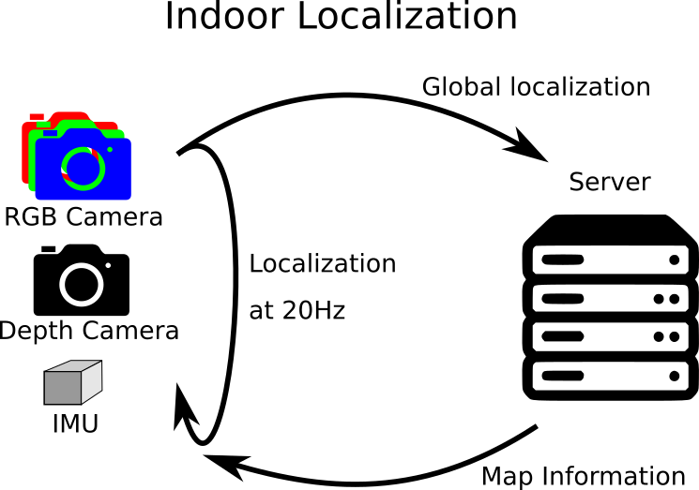

Рис. 1. Схема работы предлагаемой системы позиционирования внутри помещений. Система состоит из наборы откалиброванных датчиков (RGB-камера, камера глубины, IMU). Данные о картах хранятся на сервере. Высокоточное позиционирование работает с частотой до 20 Гц.

Алгоритмы позиционирования зависят от набора датчиков. На рис. 1 представлена ​​схема предлагаемой системы локализации помещений. Алгоритмы локализации (позиционирования) смогут работать в реальном времени с частотой до 20 Гц.

Работы системы основана на предварительном знании карты (видео, глубина, радио), хранящейся на сервере. Это означает, что появляется предварительных этап картографирования помещений.

Предлагается протестировать существующие методы SLAM: ORB-SLAM [2] (более подробно рассмотрен в настоящей пояснительной записке), Colored PC [3,4], COLMAP, Bundle fusion, SVO и выбрать наиболее эффективный для нашей задачи. За параметры эффективности предлагаем взять точность навигации, скорость картографирования.

Преимуществами метода ORB-SLAM являются:

- Первая система SLAM с открытым исходным кодом для монокамеры, стереокамеры и камеры глубины, с использованием обратной связи и переобучением карты.

- Лучшая точность позиционирования, чем современные методы, основанные на минимизации ошибки глубины или видеокадра.

- Наличие облегченного режима навигации, использующего карты, с возможностью отключения режима обучения карт.

Существует множество реализации SLAM методов с использованием нейросетей, включая:

- Рекуррентные сверточные нейронные сети (Recurrent Convolutional Neural Networks, RCNNs).

- Глубокие нейронные сети (Deep Neural Networks (DNNs)) и другие.

Будет выбрана лучшая реализация на основании оценки точности позиционирования и требований к ресурсам вычислителя.

Основной задачей проекта для навигации внутри помещений является разработка надёжного и точного алгоритма комплексирования всего объёма доступной информации. проблема для решения объединения датчиков, необходимая для обеспечения надежного алгоритма локализации.

В частности, потребуется объединение изображений RGB с данными о глубине и IMU для ситуаций с низкими разрешениями, высокой динамикой, наличием отражающих поверхностями и другими помехами, существующего в реальном окружении.

Для этого будут использованы современные методы искусственного интеллекта и машинного обучения в сочетании с методами оптимизации.

Для позиционирования на НУ будут использованы сжатые-AI модели, обученные на стороне сервера и в последствии оптимизированные для работы на НУ.

За основу AI-алгоритмов могут быть взяты рекуррентные нейронные сети.

Отдельно будет решаться задача позиционирования в случае, когда данных НУ недостаточно – сбои сигналов, краевые случаев итд. Для этого будет разработан специальный протокол для связи с сервером (см. ниже), выполняющим более сложные вычислительные задачи, что позволит решить задачу реинициализацию алгоритмов позиционирования в случае сбоев. Протокол и алгоритм работы с сервером будет учитывать ограничения по пропускной способности и временной задержки канала связи.

## Основные датчики, необходимые НУ для работы вне помещений

Основное отличие от навигации внутри помещения заключается в нескольких датчиках, более удобных для использования вне помещений:

- RGB-камера(ы). В случае вне помещений существует больший выбор камер и их ТТХ лучше. Однако, они подвержены большему количеству проблем на открытом воздухе, таких как динамический диапазон, проблемы с освещением или грязь на чувствительных поверхностях.

- LiDAR вместо камеры глубины. Лазеры, измеряющие время полета, - наиболее точный принцип измерения расстояний. На сегодняшний день лидары - самые надежные датчики для измерения объектов на большом расстоянии (более 100 м). Недостатком этого датчика является разрешение и плотность точек. Примеры производителей - Velodyne или Ouster.

- IMU по возможности стоит комплексировать с данными с CAN-шины, в случае использования на автомобиле. Доступный набор данных для комплексирования включает – одометрическую скорость, угол поворота руля, данные высокоточного IMU автомобиля.

- ГНСС, ЛСН сигналы – наиболее доступный источник навигационной информации.

- Радиочастотные (RF) сигналы, включая Wi-Fi, BLE.

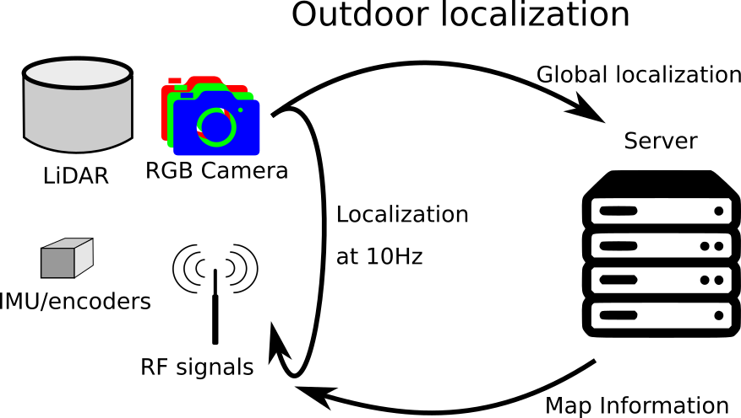

Рис. 2. Схема работы системы позиционирования вне помещений.

## Основные алгоритмы, необходимые НУ для работы вне помещений

Используемые алгоритмы схожи с описанными ранее для случая навигации внутри помещений. Три основных проблемы, возникающие вне помещений:

- Сбор и подготовка карт.

- Алгоритмы комплексирования. В этом случае учитывается больше данных.

- Роль сервера, позволяющего нивелировать сбои.

## Сервер для высокопроизводительных вычислений (СПО КСО ИН)

НУ имеют ограниченные вычислительные мощности, поэтому на них нельзя использовать сложные AI-модели. Для некоторых задач, таких как позиционирование, это может не быть проблемой, но высокопроизводительный сервер может помогать с реинициализацией алгоритмов в случае сбоев либо недостаточности данных.

Отдельные модули сервера будут заниматься хранением и обработкой данных о картах (видео, лазер, глубина) и тренировкой сжатием и дообучением AI-моделей на основе этих данных.

# Обоснование технических решений СПО АТБ-С

СПО АТБ-С состоит из модулей:

* Модуля вычислений
* Модуля управления питанием и индикации
* Модуля связи и передачи данных
* Модуля хранения данных
* Модуля формирования радиокарты
* Модуля формирования массива видеоизображений
* Модуля формирования массива данных лазерного сканирования
* Модуля взаимодействия с СПО МОБ
* Модуля взаимодействия с СПО КСО ИН

# Обоснование технических решений СПО МОБ

СПО МОБ состоит из модулей:

* Модуля вычислений
* Модуля управления питанием и индикации
* Модуля связи и передачи данных
* Модуля хранения данных
* Модуля интерфейсов пользователя
* Модуля взаимодействия с СПО АТБ-С

# Обоснование технических решений СПО КСО ИН

СПО КСО ИН состоит из модулей:

* Модуля приёма данных
* Модуля предварительной обработки данных радиокарт
* Модуля хранения данных
* Модуля нейросети модели распространения сигнала
* Модуля нейросети для работы с разнородным набором навигационных данных
* Модуль анализа и обработки данных радиокарт с применением технологий искусственного интеллекта
* Модуль анализа и обработки данных массива видеоизображений с применением технологий искусственного интеллекта
* Модуль анализа и обработки данных массива лазерного сканирования с применением технологий искусственного интеллекта
* Модуля передачи данных

# Описание демонстрационной платформы

Для демонстрации возможностей предложенного подхода, передаётся демонстрационная платформа, в составе:

- Сервер форм-фактора 1U – 1 шт.

- Смартфон с ОС Андроид для демонстрации работы с радиокартой (сбор

радиокарты вдоль траектории и позиционирование внутри и вне помещений) – 1 шт.

- BLE-маяк для демонстрации работы с радиокартой - 30 шт.

- АРМ, позволяющего управлять данными о картах, а также визуализировать положение объектов.

- Специального мобильного приложения, позволяющего решать задачи позиционирования внутри и вне помещений с иcпользованием данных ГНСС, IMU, BLE, Wi-Fi.

Руководство пользователя демонстрационной платформы представлено в Приложении 1.

# Использование алгоритма ORB-SLAM

## Введение

Одной из основных задач, связанных с проблемой навигации, является построение локальной карты. Данная задача как правило решается алгоритмами SLAM - одновременной локализации и навигации. Среди современных алгоритмов SLAM можно выбрать несколько основных методов которые будут решать задачу в выбранном контексте максимально эффективно.

В этом документе представлен алгоритм ORB-SLAM[1], [2], функциональная система SLAM, работающая в реальном времени в малых и больших помещениях и на открытом воздухе. Система устойчива к серьезным помехам от движения, позволяет работать с картами больших масштабов, обладает возможностью записывать большие участки маршрута в карту. Алгоритм также включает в себя полную автоматическую инициализацию. Система использует одни и те же функции для всех задач SLAM: отслеживание, отображение, перемещение и замыкание цикла. Стратегия алгоритма обеспечивает надежную работу построения карты и навигации. Алгоритм создает компактную и отслеживаемую карту, которая увеличивается только при изменении содержимого сцены, что позволяет не пересоздавать карту заново, а динамически дополнять существующее представление карты.

Одним из наиболее надёжных, проверенных и развитых алгоритмов является ORB-SLAM. Алгоритм соответствует основным критериям простоты, надёжности и производительности для работы в системах реального времени. Существующие аналоги незначительно отличаются по производительности, при необходимости, интеграция алгоритма ORB-SLAM позволяет без значительных усилий заменить элементы данного алгоритма на аналогичные решения. По тестам производительности, ORB-SLAM равен или превосходит аналогичные подходы. Код алгоритма полностью находится в открытом доступе.

Обновлённая версия ORB-SLAM 3 [2] — это система SLAM, которая поддерживает визуально-инерциальную навигацию и гибридные карты. Метод может работать на одиночной камере, стерео и RGB-D камерах, а также с использованием широкоугольных камер типа «рыбий глаз».

Средняя точность ORB-SLAM3 - 3,6 см для набора данных EuRoC[3] и 9 мм для набора данных TUM-VI (сцена AR / VR), использует портативные устройства для быстрого перемещения.

Подробнее о свойствах и работе самого алгоритма ORB-SLAM далее.

## Работы в области SLAM

Алгоритм ORB-SLAM является многолетней разработкой, более поздние версии этого алгоритма были доработками предыдущих. Существуют и другие алгоритмы SLAM с похожими характеристиками.

В данной части представлено позиционирование алгоритма ORB-SLAM относительно аналогов и сравнение с существующими методами.

### Метод распознавания места

Первоначальным элементом системы SLAM является модуль определения места, метод сопоставляет изображения и карту, определяет попадание в предыдущую точку карты.

Функция определения места не относится напрямую к локализации, а служит для сопоставления данных при построении карты, это в первую очередь приближенное определение места, где на первое место выступает скорость определения места очередного изображения по карте. Реализация этой функции имеет важнейшее влияние на качество дальнейшей работы навигации.

В обзоре Williams et al. [4] сравнили несколько подходов к технике распознавания места и пришли к выводу, что методы, основанные на сопоставление изображения с изображением, лучше масштабируются в больших средах, чем методы «карта-карта» или «изображение-карта».

Среди методов, основанных на прямом сопоставлении изображений изображением (внешнее сопоставление, appearance), таких как вероятностный подход FAB-MAP [5], идеально подходит и повсеместно применяется техника словарей слов (bag of words) в первую очередь из-за их высокой эффективности.

DBoW2 [6] впервые использовал пакеты двоичных слов, полученные из дескрипторов BRIEF [7] вместе с очень эффективным детектором признаков FAST [6]. Это сократило более чем на порядок время, необходимое для извлечения признаков, по сравнению с функциями SURF [8] и SIFT [9], которые до сих пор использовались в подходах к пакетам слов.

Прямое сопоставление с использованием BRIEF, не зависит от вращения или масштаба изображений и ограничивает систему траекториями в плоскости и обнаружением петель с аналогичных точек зрения. Хотя система продемонстрировала свою очень эффективную и надежную работу, для лучшего распознавания характерных точек следует использовать дескрипторы инвариантные к вращению и масштабированию.

В работе [10] представлен метод распознавания места, построенный на DBoW2 с ORB[9].

ORB — это двоичные функции, инвариантные к вращению и масштабированию (в определенном диапазоне), что приводит к очень быстрому распознаванию с хорошей инвариантностью к точке обзора. ORB дескрипторы дают очень быстрое распознавание характерных точек по изображениям независимо от точки обзора для каждого места. Использование дескрипторов ORB показывает высокую отзывчивость системы и точное распознавание по карте на различных наборах данных. Использование дескрипторов ORB в работе ORB-SLAM дает стабильный контроль над учетом динамики движения в разных плоскостях, инвариантности дескриптора к сложным перемещениям.

Цикл алгоритм ORB-SLAM занимает менее 39 мс включая извлечение признаков, для определения кандидата места из базы данных размером в 10000 изображений. Улучшенная версия распознавателя места, использует когерентную информацию между изображениями и возвращает несколько гипотез при запросе базы данных вместо лучшего соответствия.

В работе ORB-SLAM[1] используется улучшенная версия распознавателя мест, использующая информацию о взаимной видимости характерных точек из положения камеры и возвращающую несколько гипотез при запросе к базе данных, а не только наилучшее совпадение.

ORB-SLAM реализует работу с пакетом слов для распознавания места будучи построены на DBoW2 с ORB [9].

Подробнее о работе метода DBoW:

DBoW2 - это улучшенная версия библиотеки DBow для индексации и преобразования изображений в краткое представление. Он реализует иерархическое дерево для аппроксимации ближайших соседей в пространстве признаков изображения и создания визуального словаря. DBoW2 также реализует базу данных изображений с инвертированными и прямыми файлами для хеширования и индексации изображений и обеспечения быстрых запросов в базу данных карты и сравнения функций дескрипторов.

Основные отличия DBoW2 от предыдущей библиотеки DBow:

* Возможность работать с любым типом дескриптора.
* Наличие готового решения для непосредственной работы с дескрипторами ORB или BRIEF.
* DBoW2 добавляет файл изображения напрямую в базу данных изображений для быстрого определения и сопоставления функций дескрипторов. Это используется для определения циклов в карте и дополнения графа методами SLAM.
* DBoW2 не использует двоичный формат и совместим с системой хранения OpenCV для сохранения словарей и баз данных. Это означает, что эти файлы могут быть сохранены в виде обычного текста в формате YAML, что упрощает совместимость с внешними системами и решениями
* DBoW2 база данных может быть сжата в формате gunzip (.gz) для уменьшения использования диска.
* DBoW2 обладает улучшенным интерфейсом и скоростью работы.
* DBoW2 реализован на основе популярных библиотек OpenCV и Boost, что позволяет поддерживать совместимость с большим количеством библиотек.
* DBoW2 вместе с соответствующим алгоритмом определения циклов был протестирован на нескольких наборах данных, и требует 3 мс для преобразования BRIEF-функций изображения в вектор пакета слов и 5 мс для поиска совпадений изображений в базе данных с более чем 19000 изображений.

### Инициализация карты

Для монокулярного SLAM чтобы определить положение характерных точек на карте в трехмерном пространстве требуется восстановить глубину на изображении. Существует три известных метода для восстановления глубины в изображении: использование специальной камеры с RGBD сенсором которая напрямую выдает данные глубины в изображении, реконструкция трехмерной сцены по двум жестко связанным камерам (работа в режиме стереосъемки), реконструкция глубины точек по серии кадров с разных направлений.

Таким образом монокулярный SLAM требует особой процедуры для создания начальной карты, потому что глубина не может быть восстановлена ​​из одного изображения.

При разборе методов SLAM необходимо в первую очередь рассматривать монокулярный SLAM.

Задача монокулярного SLAM изначально была решена с помощью методов фильтрации [11]–[14].

При таком подходе каждый кадр обрабатывается фильтром для совместной оценки местоположения объектов на карте и положения камеры. Он имеет недостатки, заключающиеся в бесполезной трате вычислений при обработке последовательных кадров с небольшим количеством новой информации и накоплении ошибок линеаризации.

С другой стороны, подходы на основе ключевых кадров [4], [15] оценивают карту, используя только выбранные кадры (ключевые кадры), что позволяет выполнять более дорогостоящую, но точную оптимизацию настройки пакетов, поскольку отображение не привязано к частоте кадров. Strasdat et. al. [14] продемонстрировал, что методы, основанные на ключевых кадрах, более точны, чем фильтрация, при тех же вычислительных затратах.

Наиболее представительной системой SLAM на основе ключевых кадров, вероятно, является PTAM [4], алгоритм разделяет отслеживание и отображение камеры в параллельных потоках, и успешно работает для приложений дополненной реальности в реальном времени в небольших средах. Точки карты PTAM соответствуют углам FAST, сопоставленным с помощью корреляции фрагментов. Это делает точки полезными только для отслеживания, но не для распознавания места. Фактически, PTAM не обнаруживает большие циклы, и определение перемещения основано только на корреляции сжатых ключевых кадров с низким разрешением, что снижает точность алгоритма поскольку учитывает положение точки обзора менее точно.

Монокулярный SLAM без определения глубины изображения обладает проблемой масштаба. По исходному видеопотоку невозможно определить масштаб изображения и расстояние до объектов, следовательно, приходится корректировать карту после добавления объектов.

Strasdat et. [14] представили крупномасштабную монокулярную систему SLAM реализующим замыкание петель с помощью оптимизации графа положений камеры и характерных точек с ограничениями 7DoF.

Использование 7DoF ограничений позволяет скорректировать ошибку масштаба в монокулярном SLAM. ORB-SLAM заимствует тип ограничений модели из этой работы, и реализует замыкание цикла с помощью оптимизации графа позы 7DoF, применяя оптимизацию к выбранной части графа, называемой в алгоритме Essential Graph [9].

Ранние монокулярные методы применяют локальную оптимизацию графа.

Strasdat et. al. [14] использовал интерфейс PTAM (параллельное отслеживание и построение карты), но выполнял отслеживание только на локальной карте, полученной из графа совместной видимости. В PTAM реализована серверная модель для непрерывной оптимизации двойного окна, выполняя обновление и оптимизацию графа (BA) во внутреннем окне и обновляя граф во внешнем окне ограниченного размера. Однако такой алгоритм замыкания цикла эффективен только в том случае, если размер внешнего окна достаточно велик, чтобы охватить весь цикл. В ORB-SLAM используется идея локальной карты для построения и дополнения графа поз на основе графа взаимной видимости без внешнего сервера. Другое отличие ORB-SLAM от PTAM состоит в том, что вместо использования определенных характерных точек для обнаружения петель (SURF) выполняется распознавание места в графе для совмещения тех же отслеживаемых и сопоставленных характерных точек, получая необходимую производительность метода локализации и обнаружения петель.

CD-SLAM [16] - полноценная система SLAM, включающая замыкание циклов, релокализацию при обновлении карты, поддержку работы с крупномасштабными картами и динамическими средами. Однако отсутствует общедоступная реализация и нет большого количества данных о точности и надежности данного метода.

Визуальная одометрия Song et al. [17] использует функции ORB для отслеживания и серверную часть BA с временным скользящим окном. Система ORB-SLAM является более универсальной, поскольку содержит методы глобальной релокализации, замыкания циклов и переиспользования карты. Song et al. также используют ограничение на фиксированное расстояние от камеры до земли.

Lim et. al [18] также использует те же функции для отслеживания, отображения и обнаружения замыканий что и ORB-SLAM. Однако выбор BRIEF ограничивает систему траекториями в плоскости.

Если система отслеживает только точки из последнего ключевого кадра аналогично работе Lim et. al., то карта не используется повторно при повторном посещении (аналогично визуальной одометрии) и количество точек на карте будет линейно неограниченно возрастать. ORB-SLAM не имеет такой проблемы, при повторном добавлении точек в карту рост размера карты не происходит, это позволяет использовать метод на больших локациях.

Работа Engel et. [19], известная как LSD-SLAM, способна строить крупномасштабные полу-плотные карты (в карте содержатся граф характерных точек и часть информации с самих изображений), используя прямые методы (т. е. оптимизацию непосредственно по интенсивности пикселей изображения) вместо решения неплотной системы, то есть совместной оптимизации графа характерных точек. LSD-SLAM может работать в реальном времени, без использования графического процессора, создавая полу-плотную карту с большим количеством потенциальных приложений для робототехники. Тем не менее, качество обнаружения петель и суммарная точность определения местоположения камеры значительно ниже, чем в ORB-SLAM и PTAM.

Между прямым LSD-SLAM и дескрипторными методами (ORB-SLAM, PTAM) находится визуальная одометрия SVO Forster et al. [20]. Не требуя извлечения элементов из каждого кадра, метод может работать с высокой частотой кадров, получая впечатляющие результаты в квадрокоптерах. Обнаружение петель не выполняется, и реализация в основном предназначена для камер, смотрящих вниз.

Стратегия выбора ключевых кадров — это отдельная задача в SLAM по данным камеры, никакие существующие решения задачи SLAM не выполняют обновление и оптимизацию графа со всеми точками и всеми кадрами. Работа Strasdat et al. [14] показывает, что наиболее экономичный подход - сохранить как можно больше точек, сохраняя только не избыточные ключевые кадры. Подход PTAM основан на очень осторожной вставке ключевых кадров в набор для оптимизации, чтобы избежать чрезмерного роста вычислительной сложности. Эта ограничительная политика вставки ключевых кадров приводит к сбою отслеживания в сложных условиях исследования. У ORB-SLAM применена стратегия выживания наиболее соответствующих остальному набору кадров, что обеспечивает надежность алгоритма в сложных сценариях. Алгоритм умеет добавлять и удалять кадры из задачи оптимизации, что дает избежание дополнительных затрат.

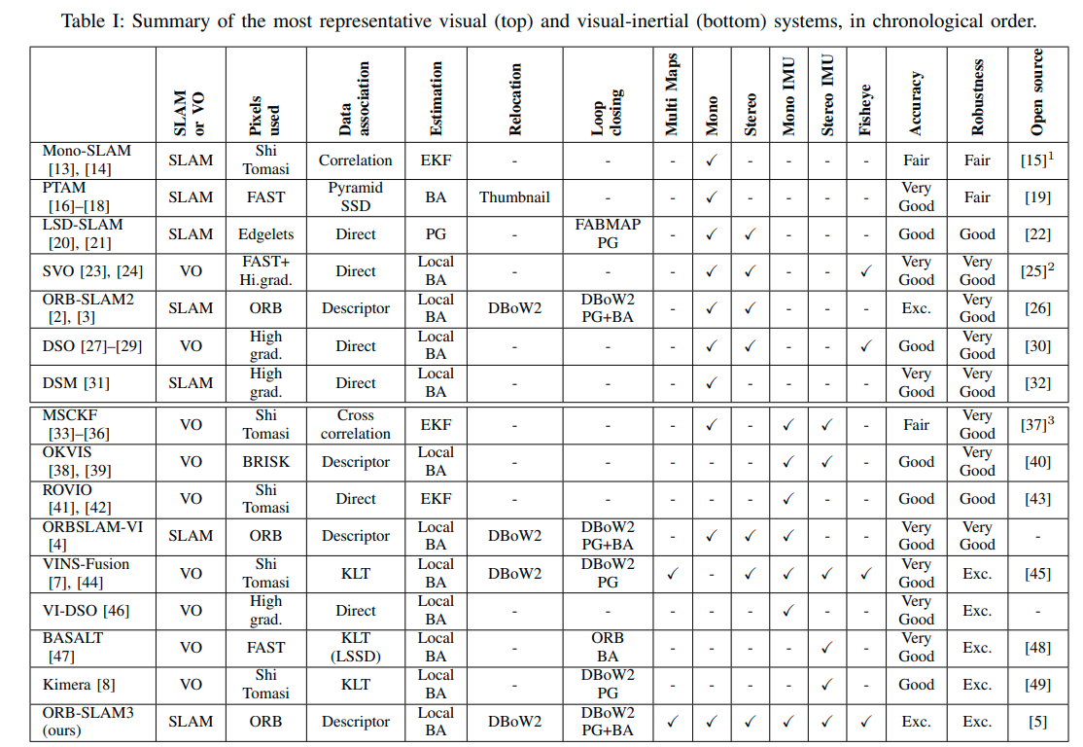

Рисунок 7‑1 Сводка наиболее репрезентативных визуальных (вверху) и визуально-инерциальных (внизу) систем SLAM в хронологическом порядке [2]

Алгоритм ORB-SLAM позволяет осуществлять одновременную локализацию и навигацию, обладает рядом преимуществ перед другими решениями SLAM, интегрирован во множестве решений и проверен историей использования.

Алгоритм строит карту и ведёт навигацию по данным с внешних устройств. Алгоритм поддерживает различные возможные конфигурации физического оборудования. Изначально была предложена версия, работающая с единственной камерой. Последняя версия ORB-SLAM поддерживает совместное или раздельное использование стереокамер, камер глубины, лидаров и моно-камеры. Выбор подходящей для конкретной задачи конфигурации для данного алгоритма может основываться на уже существующие исследования.

Основой алгоритма ORB-SLAM является техника работы с картой, называемая редактирование связей (bundle adjustment, BA). Алгоритм предлагает реализацию данной техники с доступной вычислительной сложностью, что позволяет обеспечить производительность в режиме реального времени на современном оборудовании.

Обновлённая версия ORB-SLAM 3 [2] - это система SLAM, которая поддерживает визуально-инерциальную навигацию и гибридные карты. Метод может работать на одиночной камере, стерео и RGB-D камерах, а также с использованием широкоугольных камер типа «рыбий глаз».

Средняя точность ORB-SLAM 3 (3,6) см для набора данных EuRoC [3] и (9) мм для набора данных TUM-VI (сцена AR / VR), использует портативные устройства для быстрого перемещения.

Это первая плотно-связанная система визуально-инерциальной одометрии (VIO), основанная на извлечении характерных точек, которая полагается только на максимальную апостериорную оценку (включая IMU во время инициализации). Эффект от такой системы заключается в следующем: она может надёжно работать в реальном времени, а её точность улучшена в 2–5 раз по сравнению с предыдущей версией. Использование максимальной апостериорной оценки гарантирует получение лучшего решения для любого набора данных.

Второе нововведение в этой статье - создание гибридной карты на основе нового модуля локализации, которое уменьшает ошибку позиционирования.

Новый модуль локализации позволяет использовать ORB-SLAM 3 в сценах с плохими характеристиками карты.

Долгосрочная работа: при выходе из строя модуля навигации и невозможности решения для данной карты, система будет перестраивать карту и выравнивать её с исходной. ORB-SLAM 3 - первая система, которая может повторно использовать всю предыдущую информацию на всех этапах алгоритма. Обновленный механизм сопоставления кадров может использовать ключевые кадры, которые были собраны независимо и находятся далеко на графе связей в карте, даже если два кадра были сняты в разное время.

## Принцип работы алгоритма

Алгоритм SLAM строит карту в неизвестном окружении и позиционируют объект на карте по данным сенсоров.

Основным требованием к алгоритму SLAM является его работа в реальном времени. **Это** требование в основном существенно для автономного движения робота в неизвестном статическом окружении или для автономного движения автомобиля в динамическом окружении. Если карту и окружение можно рассматривать как статические, то возможно значительное упрощение архитектуры алгоритма и снижения требований по производительности.

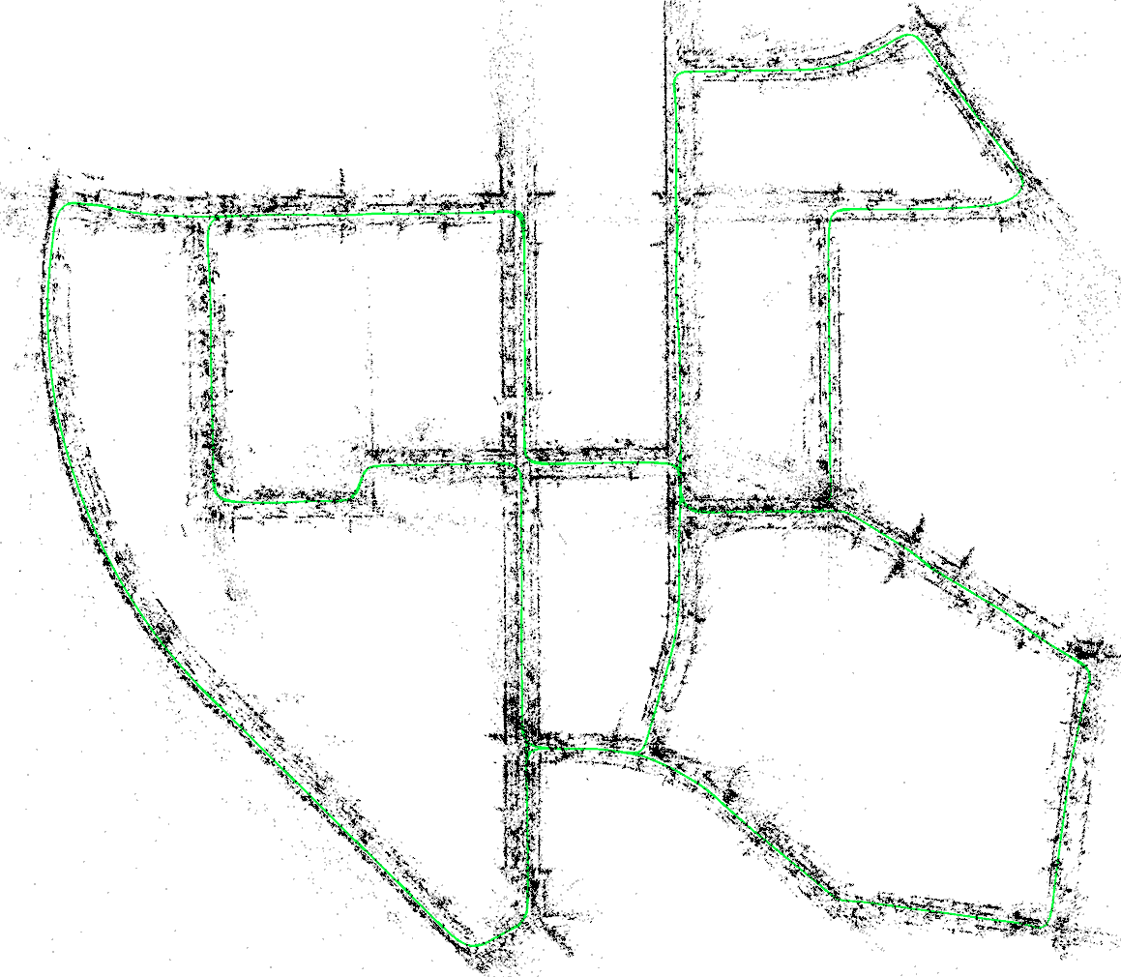

Рисунок 7‑2 Работа ORB-SLAM 2 [21] в городской среде с использованием стереокамеры, траектория и разреженная реконструкция карты с закрытием нескольких петель

Среди различных типов датчиков камеры дешевы и предоставляют обширную информацию об окружающей среде, что позволяет надёжно и точно осуществлять позиционирование и навигацию.

Алгоритмы Visual SLAM, в которых основным датчиком является камера являются наиболее точными и универсальными решениями в локализации и навигации, при этом они зачастую бывают требовательны к производительности и оборудованию.

Распознавание места/определение места по изображению — это ключевой модуль системы SLAM для замыкания контуров (т.е. обнаружения, когда датчик возвращается в нанесённую на карту область и исправления накопленной ошибки в исследовании) и для перемещения камеры после сбоя отслеживания из-за окклюзии или агрессивного движения, или при повторной инициализации системы.

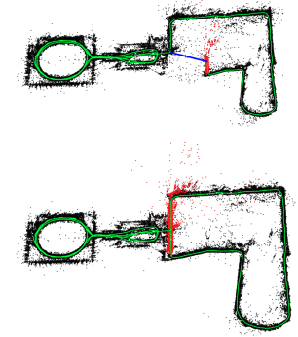

Рисунок 7‑3 Работа ORB-SLAM 2, реконструкция карты до и после замыкания петли, ORB-SLAM 2 [21]

Самым большим преимуществом отображения SLAM является то, что оно позволяет сопоставить и использовать предыдущие наблюдения, которые выполняют три ассоциации данных в bundle adjustment:

* Краткосрочная ассоциация данных: сопоставление элементов карты за последние несколько секунд. Так же, как это делается в визуальной одометрии, отбрасывание кадров, которые больше не видны, приведёт к накоплению дрейфа.
* Среднесрочная ассоциация данных: сопоставление карты с небольшой совокупной ошибкой камеры. Это также можно использовать в bundle adjustment. Когда система работает на уже построенной карте, она может достичь нулевого дрейфа.
* Долгосрочная ассоциация данных: многократное распознавание сцены для сопоставления текущих наблюдений и предыдущих наблюдений, независимо от накопленной ошибки. Позволяет создать ассоциацию между кадрами даже в случае сбоя отслеживания. Долгосрочное сопоставление может использовать оптимизацию позиционного графа чтобы минимизировать ошибку каждого отдельного перемещения. Bundle adjustment является ключевым методом для получения точности в SLAM на больших картах.

### Общая архитектура системы

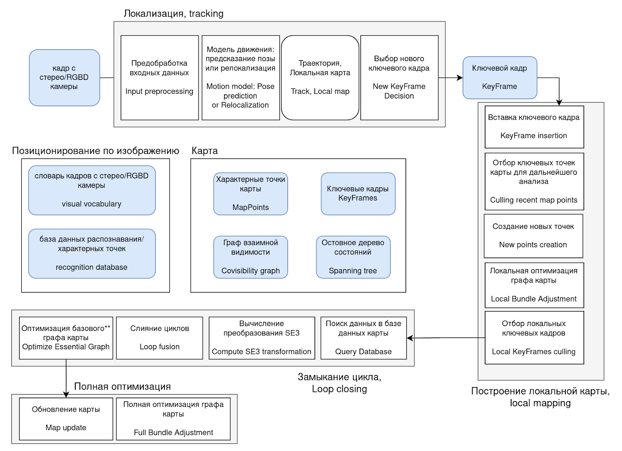

Рисунок 7‑4 ORB-SLAM 2 [21], Структурная схема, потоки и модули

ORB-SLAM 2 [21] является одним из самых популярных решений для SLAM среди всех применений. Недавняя новая версия ORB-SLAM 3 ещё не получила широкого распространения, но обладает рядом изменений в архитектуре. Обзор изменений в системе будет представлен после разбора базовой версии алгоритма.

Общая архитектура системы представлена тремя параллельными процессами. Четвёртый процесс глобальной оптимизации выполняется в фоне и независимо. Процессы локализации, построения карты и замыкания карты образуют конвейер обработки данных.

### ORB

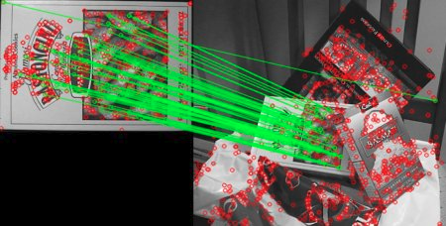

Рисунок 7‑5 ORB дескрипторы, Определение ассоциаций между характерными точками изображений

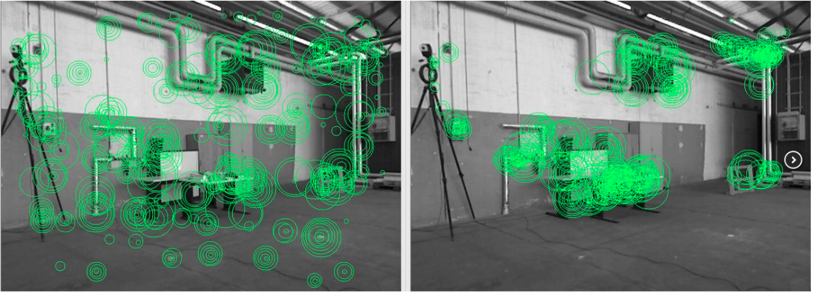

Рисунок 7‑6 Характерные точки ORB [9] зафиксированные на изображении (слева) и используемые в радиокарте (справа)

Алгоритм получения характерных точек по изображению — это детерминированный метод, который использует один определённый вид кодирования. Метод ORB - дескриптор, учитывающий расстояние между точками и их взаимную ориентацию. После сопоставления положения соответствующих точек между кадрами вычисляется перемещение камеры.

Из-за непостоянства освещённости и других артефактов съёмки, повторяемость определения характерных точек будет не абсолютная. Мы видим, что повторяемость характерных точек возникает для участков изображения с определённой текстурой - объект в кадре. Если объекты в кадре отсутствуют (пустые коридоры, большое пустое пространство), то навигация с данным методом будет неточной.

### Bundle adjustment

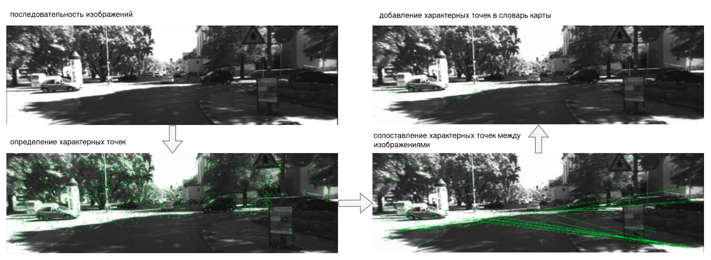

Рисунок 7‑7 ORB-SLAM, последовательность определения характерных точек

Алгоритм ORB-SLAM [1], [2], [21] основан на работе с характерными точками (дескрипторами), их кодировании в связный граф и дальнейшей работе с этим связным графом.

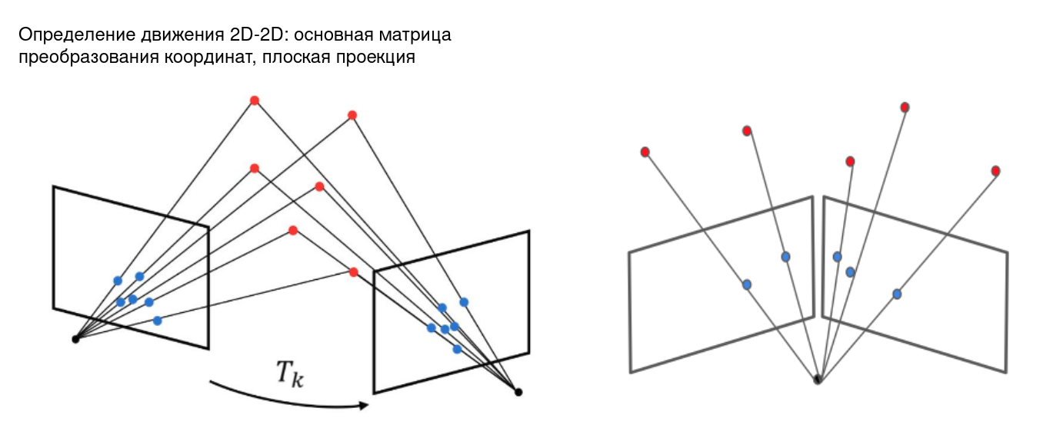

Рисунок 7‑8 Реконструкция матрицы преобразования по изображениям

На изображении выше представлено возможное преобразование геометрии точек. По двум плоским изображениям (синие точки) необходимо получить положение характерных точек в трёхмерном пространстве. Не для всех точек в кадре возможно определить их перемещения.

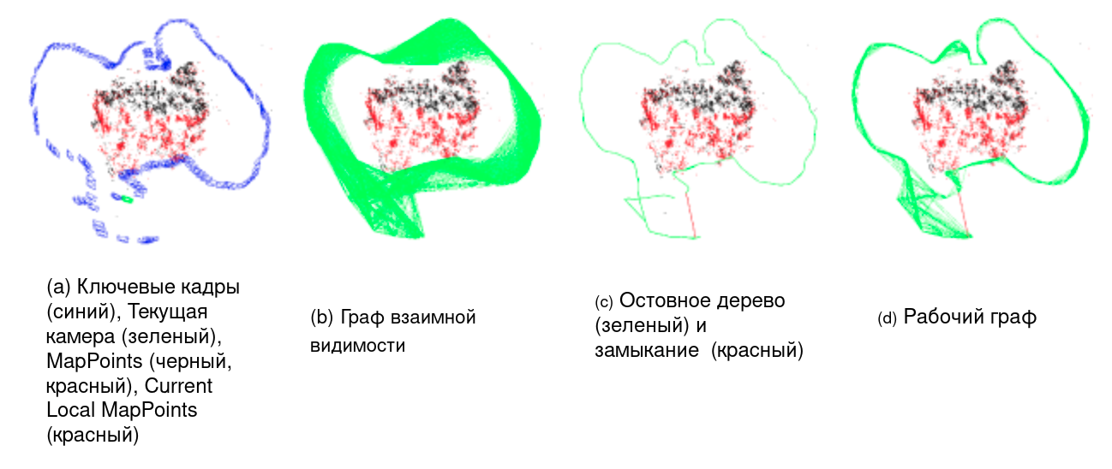

Рисунок 7‑9 ORB-SLAM 2, Реконструкция представлений графов из теста TUM RGB-D [22]

На рисунке представлены основные сущности в процессе обработки ключевых кадров. После построения основных связей между характерными точками и положениями данный граф поступает на следующую стадию алгоритма.

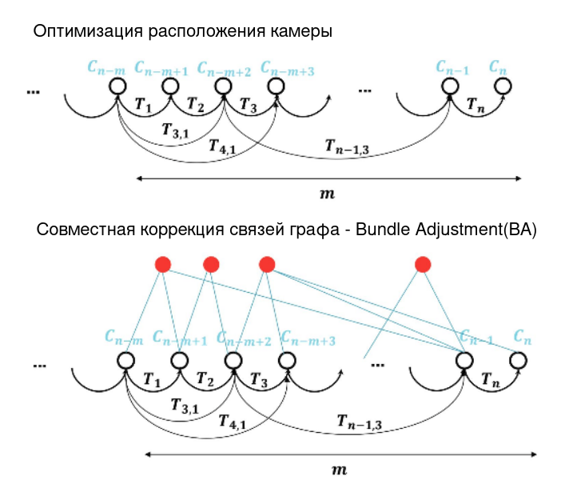

Рисунок 7‑10 Факторный граф, представление модели для оптимизации. Сравнение графа позиций и совместного графа с учётом характерных точек.

В отличие от оптимизации только графа положений камеры, оптимизируется совместно граф положений камеры и характерных точек карты. Характерные точки динамически добавляются в граф, определяется их видимость из каждого положения камеры, строится граф связности, производится его локальная или глобальная оптимизация. Для методов с плотной картой, в графе дополнительно хранятся также все данные изображений с камеры (плотное облако точек).

## Навигация

### Замыкание графа карты



Рисунок 7‑11 Карта до и после замыкания, ORB-SLAM [23]

### Использование стереокамер и камер глубины

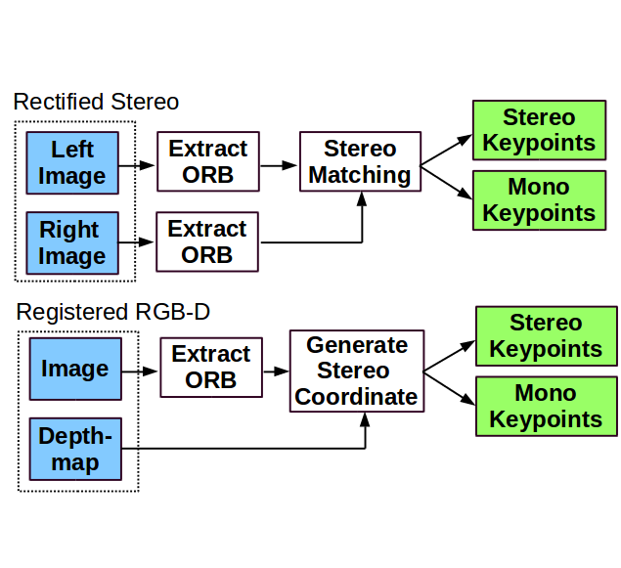

Рисунок 7‑12 ORB-SLAM 2[21], Предобработка входных данных (Input preprocessing), сравнение совмещения стерео реконструкции (верх) и использования камеры глубины (низ)

Структура работы алгоритма ORB-SLAM2 представлена на Рисунке 0‑3 ORB-SLAM 2 [21], Структурная схема, потоки и модули.

ORB-SLAM2 состоит из трех основных параллельных потоков: позиционирования, локального построения карты и механизма замыкания циклов в графе карты. Отдельно выделяется четвертый поток для выполнения полного BA после закрытия цикла, который выполняется независимо и только по требованию, при необходимости пересчета всей карты.

Поток отслеживания предварительно обрабатывает входной стереозвук или RGB-D, так что остальная часть системы работает независимо от входного датчика. Хотя это не показано на этом рисунке, ORB-SLAM2 также работает с монокулярным входом, как в [1].

## Алгоритм ORB SLAM 3

Алгоритм ORB-SLAM3 основывается на работах [21], [22], это полнофункциональная библиотека с открытым исходным кодом для запуска визуального, визуально-инерционного SLAM с поддержкой множества карт и сессий одновременно, с моно, стерео или RGB-D камерами, поддержкой стандартных и широкоугольных камер. Основное улучшение по сравнению с предыдущими версиями состоит в точной интеграции данных с IMU сенсоров, новом методе инициализации и слияние карт и одновременной поддержке множества сессий и карт, улучшенной отзывчивости и точности метода.

Эксперименты показывают, что ORB-SLAM3 способна эффективно использовать краткосрочные, среднесрочные, долгосрочные и мульти-картографические данные ассоциаций, достигая уровня точности, выходящего за рамки охвата существующих систем. По результатам сравнения точности, возможность использования всех типов ассоциации данных делает этот метод преобладающим над другими вариантами, такими как использование прямые методы сравнения изображений вместо извлечения характерных элементов или выполнение усреднения ключевых кадров для локальной оптимизации графа карты вместо использования внешнего набора статических ключевых кадров, как в ORB-SLAM3.

ORB-SLAM3 невозможно применять в случае низкого количества текстур в среде/окружении/сцене (гладкие стены, отсутствие объектов в кадре).

Прямые методы [19] более устойчивы к низкому количеству текстур,

но ограничены краткосрочными [23] и среднесрочными [14] ассоциациями между данными. С другой стороны, соответствующие дескрипторы функций

успешно решает долговременную ассоциацию данных с несколькими картами, но кажется менее надежным для отслеживания, чем LSD-SLAM [19], который использует фотометрическую информацию полностью.

В сравнении четырех различных конфигурациях датчиков нет неоднозначностей, стерео SLAM с использованием инерциальных датчиков обеспечивает наибольшую точность и стабильность решения. Кроме того, инерционный датчик позволяет оценить позу со скоростью обновления IMU, которая на порядки выше, чем частота кадров решения SLAM.

Для приложений, где стереокамера нежелательна из-за более высокого объема данных, стоимости устройства или требований к обработке, возможно использовать монокулярно-инерциальную конфигурацию, не теряя многого в надежности и точности.

В приложениях с медленными движениями или поворотов снимающего устройства, например, движение автомобиля на ровной местности – систему может быть сложно инициализировать. В тех случаях по возможности необходимо использовать стерео SLAM или камеру глубины (RGBD SLAM).

### Общая архитектура алгоритма ORB SLAM 3

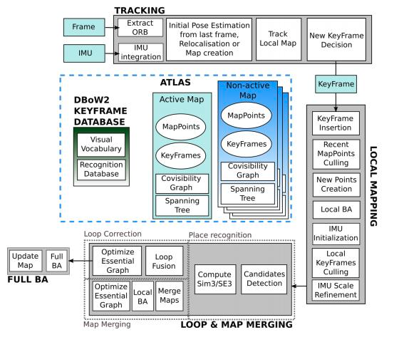

Рисунок 7‑13 Основные компоненты системы ORB-SLAM 3

ORB-SLAM3 построен на ORB-SLAM2 [21] и ORB-SLAM-VI [22].

Алгоритм поддерживает работу с множеством карт и сессий. Алгоритм способен работать в чисто визуальном или визуально-инерционном режимах, с моно, стерео или RGB-D камерами, используя модель камеры «точечное отверстие» или широкоугольную «рыбий глаз».

На рисунке выше показана основная система. Большинство компонентов соответствуют компонентам ORB-SLAM2

Основные нововведения:

* База данных карт Atlas — это представление с несколькими картами, состоящее из набора независимых неактивных карт. Есть активная карта, где поток отслеживания локализует входящие кадры и постоянно оптимизируется, и расширяется за счёт новых ключевых кадров локальным потоком отображения. Система строит базу данных ключевых кадров DBoW2, которая используется для релокализации, определения циклов и слияния карт.
* изменение архитектуры потоков обработки информации
  + Поток локализации
  + Поток локального построения карты
  + Поток определения циклов и замыканий
* Абстрактная модель камеры
  + поддержка стереорежима для разных камер
  + работа с широкоугольными объективами
* Улучшенная поддержка инерциальных сенсоров

Схема работы алгоритма:

1. Поток локализации обрабатывает информацию с датчиков и передаёт информацию. Поток определяет расположение текущего кадра относительно активной карты в реальном времени, что сводит к минимуму ошибку перепроецирования при сопоставлении различных участков карты. Он также решает, будет ли текущий кадр становится ключевым. Когда локализация не может быть решена, поток локализации пытается переместить текущий кадр на всех картах Атласа. Если релокализация произведена успешно, отслеживание возобновляется возможно при этом переключая активную карту. В противном случае через определённое время активная карта определяется как неактивная, и инициализируется новая активная карта.

2. Поток локального построения карты добавляет новые ключевые кадры и характерные точки привязки на активную карту, удаляет лишние и уточняет карту с помощью визуальной или визуально-инерционной процедуры определения связностей в графе (data association, bundle adjustment). Работа ведется в локальном окне ключевых кадров, близких к текущему кадру.

Кроме того, параметры с датчиков IMU если они присутствуют в модели тоже инициализируются и уточняются, используя технику MAP-оценки.

3. Поток слияния петель и карт обнаруживает общие области между активной картой и всем набором карт, с частотой соответствующей обновлению ключевого кадра (если невозможно выполнить обновление в реальном времени, то следует уменьшить размер карты, не должно быть проблемой для реальных сценариев.). Коррекция циклов и слияние карт производится на общем массиве карт. После коррекции петли полная оптимизация графа (BA) запускается в независимом потоке для дальнейшего уточнения карты, не влияя на производительность в реальном времени.

Алгоритм работает в параллели. За счёт возможности использовать множество версий карты можно организовать серверную модель построения карты, которая будет максимально приближена к реальному времени:

1. Cбор данных на клиенте, построение карты.
2. Передача данных на сервер, построение полной карты на сервере.
3. Оптимизация полной карты, передача решения пользователю.

В общем случае на сервере можно запустить любой метод (продублировать запуски), но ORB-SLAM 3 в целом упрощает распределенную интеграцию системы.

### Использование инерциальных данных в модели ORB-SLAM 3[2]

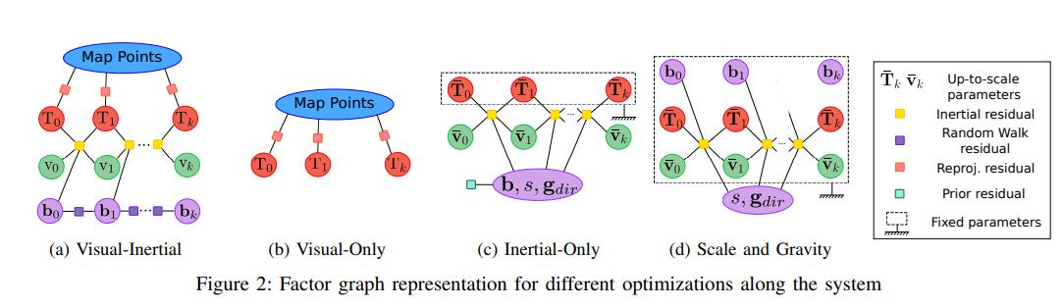

Рисунок 7‑14 Конфигурация факторного графа для разных вариантов систем: (а) визуально-инерциальный, (b) визуальный, (c) инерциальный, (d) ограничения на масштаб и гравитацию

В визуально-инерционном режиме скорость тела и отклонения ускорений оцениваются как включение инерционных невязок в оптимизацию.

По инерционным невязкам строится факторный граф, потом производится его полная оптимизация. Факторный граф — это представление всех ограничений между состояниями системы в виде единого графа, как правило граф представляется в двухдольном виде, при учете дополнительных ограничений, например инерциальных данных – граф будет представлен в трехдольном виде.

Если не рассматривать теорию факторных графов более подробно, то логика такого решения заключается в введении большего количества ограничений в модель. Увеличение количества информации уменьшает неопределённость системы, и можно проводить более точную оптимизацию. Если инерциальные измерения шумные, то жёсткость ограничений не позволит получить решение оптимизации на графе, и алгоритм либо ослабит ограничения, либо удалит их (ORB SLAM bundle adjustment). Использование внешних сенсоров помимо камеры (инерциальных и иных датчиков) позволяет улучшить точность решения, особенно для ситуации, когда камера не может опознать точки привязки на изображении (нет близких объектов, белая стена, засветка объектива, движение в толпе людей, отсутствие света вообще).

# Использование RGBD-камер (моно, стерео) в задачах навигации внутри и вне помещений.

Существуют разные реализации методов построения карты и навигации. Самый универсальный подход к получению карты и навигации по данной карте включает в себя метод SLAM, процедуру сбора данных, построенную карту и метод локализации по данной карте. Поскольку навигация может осуществляться с разных устройств, возможно наличие разных конфигураций оборудования на устройстве.

В большинстве современных устройств установлена камера, на автомобили с автопилотами роботы устанавливают большое количество внешних сенсоров - камеры, лидары.

Существуют три метода и типа сенсоров соответственно для определения глубины в кадре: датчик глубины, который сразу дает нужное представление, метод структурного света, который требует излучатель и приемник, стереокамера и соответствующие методы реконструкции трехмерной сцены.

Как правило методы SLAM умеют напрямую работать датчиком глубины и стереокамерой. Если метод умеет напрямую работать с измерениями глубины, то правильнее передать необработанные данные в алгоритм и выполнить обработку данных в самом алгоритме.

Существующие решения показывают, что можно успешно решать задачу навигации по данным с датчика глубины. Именно для задачи локализации и навигации есть точные методы одометрии. Одометрия не предполагает наличия карты глубины, но осуществляет более точное отслеживание динамики движения. Например, работа DVIO: Depth-Aided Visual Inertial Odometry for RGBD Sensors[24] представляет визуально-инерциальную одометрию с использованием датчика глубины. Безотносительно наличия карты, этот метод сравним или превосходит свои аналоги такие как DUI-VIO, VINS-Mono[25], VINS-RGBD[26].

## Определение глубины с помощью камеры смартфона

Последние модели телефонов сейчас оснащаются датчиками для определения глубины. Наличие доступного модуля глубины в смартфоне позволяет получать больше информации о сцене и делать более качественные фотографии, что является одним из основных направлений развития камер смартфонов сейчас.

Информация о поддержке определенным смартфоном функции определения глубины в изображении доступна в спецификации устройства. Для работы с камерой телефона существует API интерфейс от производителя устройства.

Система ARCore[27] работает с камерой на большинстве устройств на базе операционной системы Android, она представляет данные о поддержке устройствами стандарта depth-API в следующем виде (google.com, 2021):

|  |  |  |
| --- | --- | --- |
| **Manufacturer** | **Device model** | **Comments** |
| Google | Pixel 2 | Supports 60 fps camera capture frame rate on the rear-facing camera  Supports multiple GPU texture resolutions - 1080p, 720p, 480p  Supports Depth API |

Для определенного устройства Google (производитель) Pixel 2 (модель) сообщается о поддержке работы с датчиком глубины (Depth API). При этом физическая реализация определения глубины неизвестна и не принципиальна, возможно в устройстве установлен специальный сенсор или несколько сенсоров или ведется реконструкция карты глубины по паре камер. Если необходимо обеспечить поддержку работы для большинства устройств (в данном контексте описывается реализация для операционной системы Android), то можно воспользоваться существующим интерфейсом Depth API.

### Использование Android Depth API для получения данных глубины сцены

Depth API предоставляет на выбор два метода выдачи данных - исходные или обработанные данные. 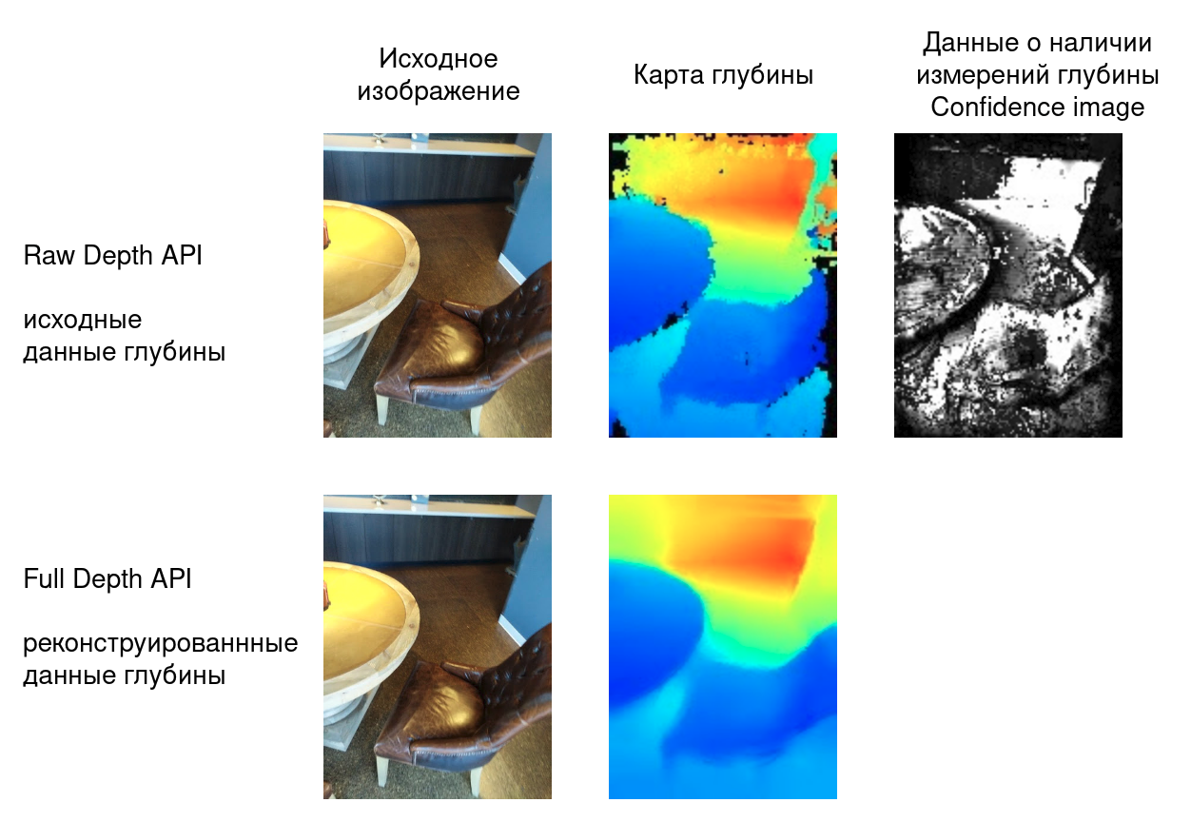

Рисунок 1 Сравнение Raw Depth API и сглаженного изображения Full Depth API

*Raw Depth API* предоставляет данные глубины для изображения камеры, которые имеют высокую точность, но не всегда покрывают каждый пиксель. *Raw Depth API* возвращает необработанное изображение глубины и маску достоверности для этого изображения. Необработанное изображение глубины, содержит очень точную оценку глубины для некоторых, но не всех пикселей изображения камеры. Маска достоверности - битовая маска изображения камеры, показывает пиксели, для которых нет измерений глубины, т.е. имеющих нулевую достоверность.

*Full Depth API* сглаживает данные и предоставляет аппроксимацию исходного изображения, но данные глубины для каждого пикселя могут быть менее точными из-за сглаживания и интерполяции оценок глубины.

Необработанные изображения глубины вместе с соответствующими им достоверными изображениями также могут подвергаться дальнейшей обработке, что позволяет приложениям использовать только те данные глубины, которые имеют достаточную точность для их индивидуального варианта использования. Формат и размер изображений глубины одинаковы для обоих API.

Модели телефонов, их камеры и соответственно характеристики изображений будут значительно различаться. Независимо от качества и характеристик камеры и устройства вообще, возможно получить необходимые данные для запуска алгоритма SLAM. С использованием depth api или напрямую от устройства можно получить данные глубины, передать их в алгоритм локализации и навигации.

## Работа с данными глубины в алгоритмах SLAM

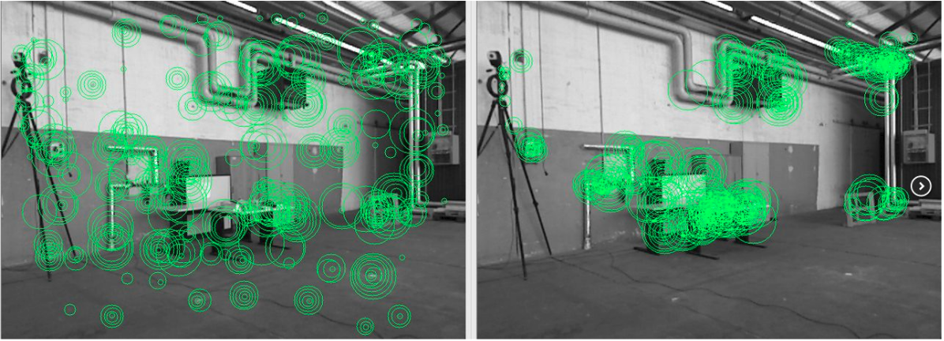

Рисунок 2 Определение характерных точек ORB[28]

Для локализации и навигации необходимо первоначально получить карту. Методы SLAM, основанные на характерных точках (Feature based [29]–[32]), должны определить координаты для соответствующих характерных точек чтобы на их основе потом построить карту. Соответственно, чтобы получить измерение глубины для любой определенной координаты (характерной точки), нужно использовать аппроксимацию карты глубины. А чтобы полученные данные были максимально точными и не зависели от точности аппроксимации, наоборот нужно использовать исходные данные без всякой аппроксимации.

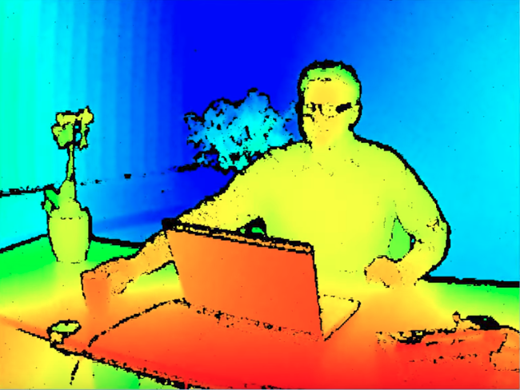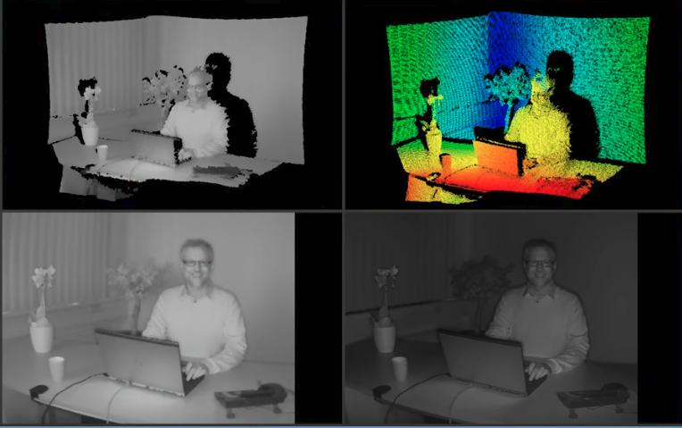

Рисунок 3 Карта глубины с TOF сенсора, реконструкция 3d изображения по карте глубины

Если рассмотреть изображение с сенсора глубины, можно заметить что в точках контура объектов нет линейной аппроксимации между глубиной объекта и фона. Если в изображении есть близкий объект и далекий фон, то чем точнее будет определен контур, тем меньше будет неправильных и пропущенных данных с датчика глубины.

Другое наблюдение, алгоритмы FAST и BRIEF фиксируют именно положение углов/контуров объектов на изображении. Для таких характерных точек данные о глубине фактически отсутствуют, а значит метод не будет работать правильно.

### Представление трехмерной карты в задачах SLAM

Основные типы представлений карты в задачах SLAM:

1. Карта препятствий (Occupancy Map, Grid)
2. Облако точек (Point Cloud)
3. Плотное облако точек (Octomap[33], dense point cloud)

Карты делятся на плотные и неплотные. Плотные хранят полную информацию о пространстве. Неплотные регистрируют координату для каждой записи о карте. Подходы к организации абсолютно противоположные.

Плотные карты позволяют осуществлять быстрый поиск, в том числе по графу (Octomap - трехмерное дерево).

В неплотных картах информация о пространстве не хранится, вместо этого используются функции кодирования которые по изображению определяют ключевые точки (дескрипторы) и ищут соответствующие дескрипторы в словаре карты. Сама карта представлена функцией отображения и графом состояний, где каждая вершина — это дескриптор в пространстве. Карта занимает меньше места, возможен быстрый поиск, но при этом теряется часть информации и невозможно напрямую сопоставить изображения.

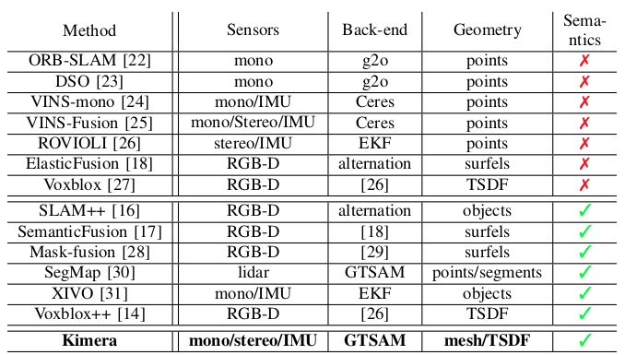

Рисунок 4 Типы представления данных в методах SLAM[29]

Существуют также промежуточные реализации, которые помимо облака точек и графа карты хранят дополнительные данные о локации.

## Использование семантической сегментации в методе SLAM

Улучшить результаты работы с картой глубины можно с помощью методов сегментации изображения (semantic segmentation), с помощью нейросетевых методов или аналогичными алгоритмами определяется контур объекта[29]. Семантическая разметка изображения позволяет правильно аппроксимировать карту глубины и получать более точную трехмерную реконструкцию и карту.

Задача семантической разметки требует дополнительных вычислительных операций, но в целом требуется только для построения карты.

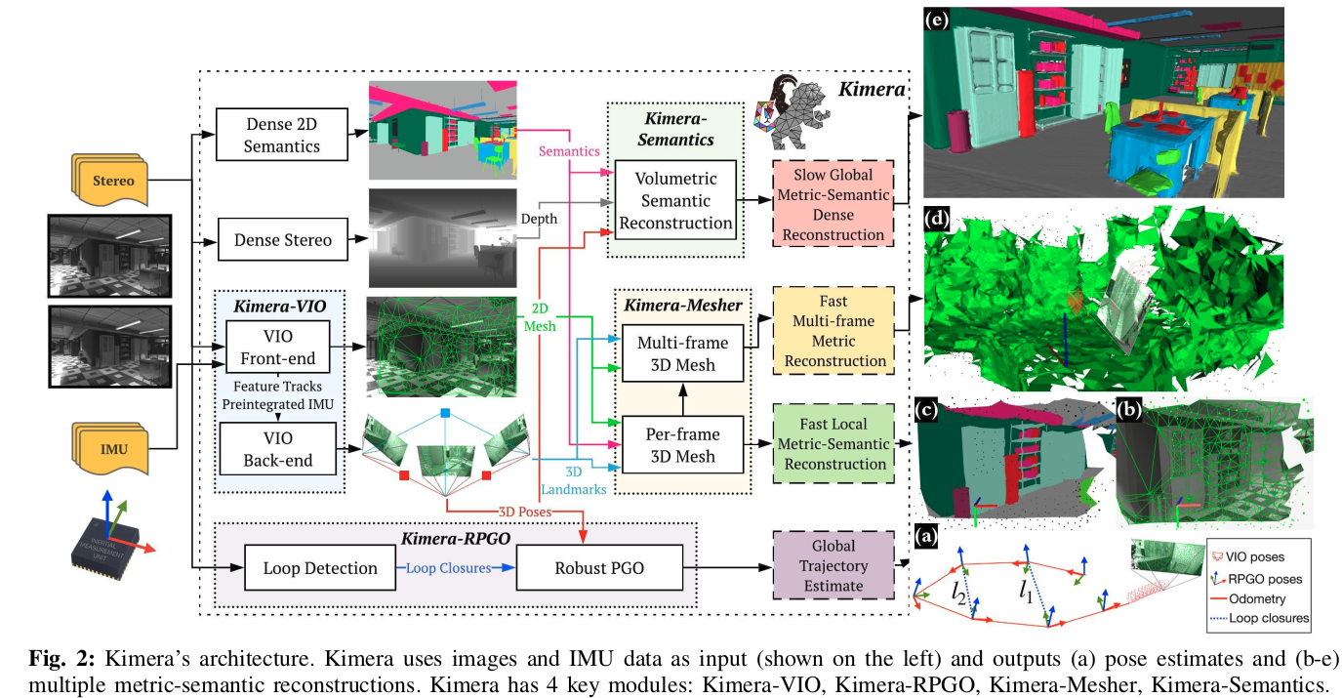

Рисунок 5 Архитектура Kimera. Kimera использует изображения и данные IMU в качестве входных (показано слева) и выходных данных (a) оценки позы и (b-e) множественные метрико-семантические реконструкции[34].

Примером полноценной семантической системы SLAM является Kimera[34]. Она содержит 4 ключевых модуля:

* визуально инерциальная одометрия
* оптимизация графа
* построение полигональной сетки карты
* семантическая сегментация карты.

В данной реализации, Kimera использует реконструкцию глубины из стерео. При хорошей производительности отдельных элементов, система позиционируется как решение для одометрии. Точность построения триангуляции геометрии порядка 0.4 м в среднем, время обновления цикла навигации 45 мс, средняя ошибка позиционирования 10-20 см.

Семантическая карта может быть получена и без данных глубины, для mono-SLAM методов[25], [31], [35]–[38] тоже возможно применять такой подход. В Dyna-SLAM[39] показывается работа метода для обычной камеры без поддержки обработки глубины в сравнении с обычным mono-SLAM.

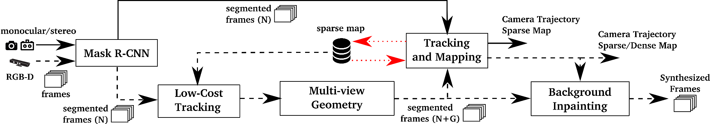

Рисунок 6 Dyna-SLAM , структурная схема [39]

Dyna-SLAM рассматривают случай построения карты в динамическом окружении. Если по видео сгенерировать карту и попробовать осуществлять навигацию, то ничего не заработает.

Оказывается, что люди, автомобили и другие подвижные объекты все еще являются частью карты, но не сохраняют свои местоположения на карте. В итоге можно сопоставить изображение человека и получить координату его прошлого местоположения. В случае машин получается, что существует множество одинаковых машин, и привязываться к машине как к уникальному идентификатору вообще некорректно. Соответственно надо научиться определять такие классы объектов в карте как люди и автомобили.

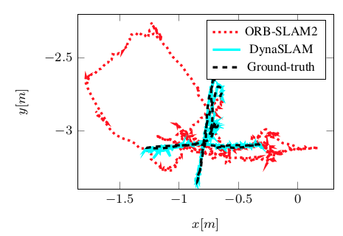

Рисунок 7 Сравнение навигации методом ORB-SLAM2 (красный) и DynaSLAM (голубой) с реальной траекторией (черный) [39]

Для примера динамического окружения, навигация методом ORB-SLAM2 дает большую погрешность, хотя метод в целом показывает хорошую точность в нормальных условиях. Проблема возникает, потому что метод построен на предположении о статичном окружении при построении карты.

Автор DynaSLAM рассматривает следующие конфигурации системы:

1. DynaSLAM (N) — система, в которой производится только сегментация кадров с помощью Mask R-CNN[40], что и является априорным выходным объектом системы.
2. DynaSLAM (G) представляет собой набор геометрических методов определения трехмерной геометрии на основе глубины изменения.
3. DynaSLAM (N + G) это система, в которой выделены динамические объекты, и объединяет одновременно геометрические и нейросетевые методы.
4. Дополнительно можно рассматривать конфигурацию (N + G + BI), где выполняется закрашивание/дорисовывание фона изображения (BI background inpainting) перед циклом алгоритма SLAM. Мотивация для такого эксперимента заключается в том, что, если динамические области заранее закрасить известным статическим содержимым, система может работать в качестве стандартной SLAM-системы в предположении статичности внешней сцены. В этом случае ORB характерные точки ищутся как в реальной, так и в реконструированной области кадров, в поиске совпадений с ключевыми точками в ранее обработанных ключевых кадрах.

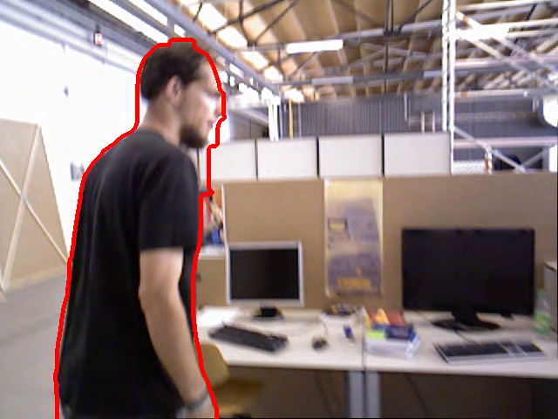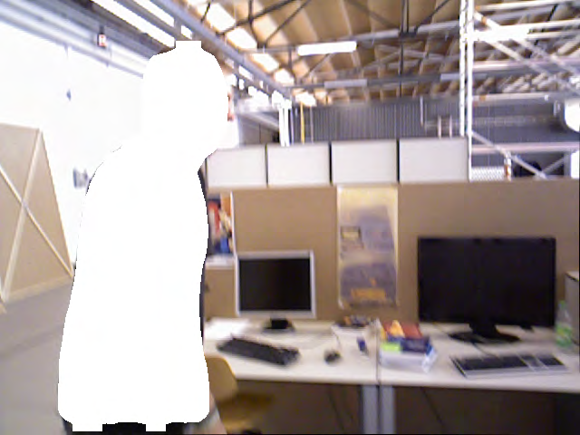

Рисунок 8 Работа алгоритма Mask R-CNN [40]

Авторы DynaSLAM приводят статистику производительности метода в сравнении с ORB-SLAM.

Монокулярная версия ORB-SLAM позволяет получить в среднем более точные результаты чем ORB-SLAM с камерой глубины, но при этом требует времени на инициализацию: на наборе данных TUM, время установления навигации для mono ORB-SLAM составляет порядка 13-20% от общего времени навигации. При этом DynaSLAM в монокулярной версии выдает результаты навигации порядка 97% от общего времени навигации, то есть с незначительной задержкой.

При этом оба метода показывают примерно равнозначную точность на общем наборе данных датасета KITTY[41].

В основе алгоритма лежит простая идея игнорировать все ключевые точки, которые принадлежат динамическим объектам. При этом за динамические объекты априорно принимаются определенные классы объектов, то есть автомобили, велосипеды и т. д. Для ситуации, где все объекты на виде движутся, игнорирование динамических объектов улучшает точность и алгоритм работает лучше, чем ORB-SLAM[30]. Наоборот, на последовательностях, в которых большинство зарегистрированных автомобилей и транспортных средств припаркованы (следовательно, статичны), абсолютная среднеквадратичная ошибка траектории обычно больше, так как большинство ключевых точек, используемые для отслеживания просто игнорируются, а остальные более удалены и обычно относятся к мало текстурным областям.

DynaSLAM не оптимизирован не предназначен для работы в реальном времени. Однако возможность создавать карты извлекая только статическое содержимое сцены актуальна для работы в автономном режиме. Возможность классифицировать характерные точки на статичные и динамические должна позволить работать только со статической картой в реальном времени не выполняя задачу сегментации. При этом более новая версия алгоритма ORB-SLAM 3 может работать с несколькими участками карты и возможно получится интегрировать динамическую карту с помощью метода ORB-SLAM 3[29, p. 3].

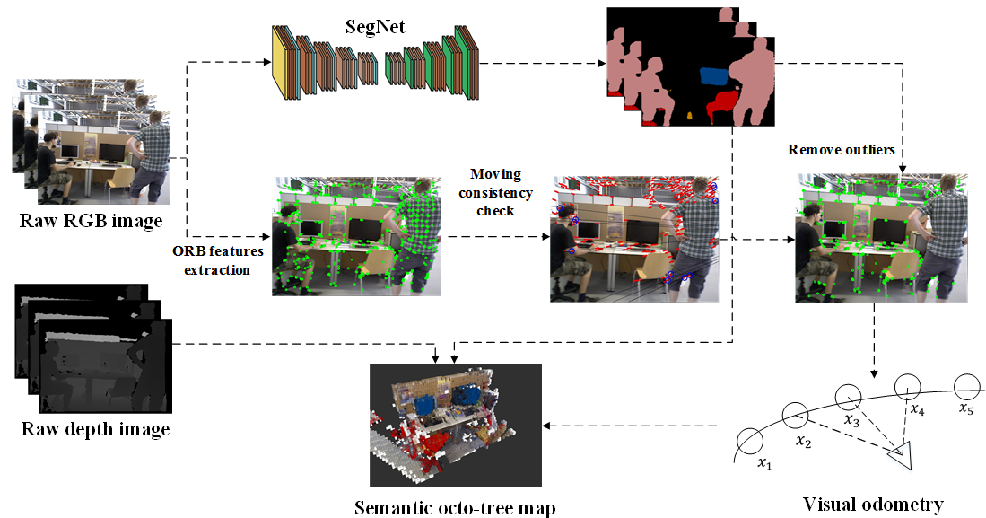

Рисунок 9 Структурная схема DS-SLAM[42].

DS-SLAM: Необработанное изображение RGB используется одновременно для семантической сегментации и проверки согласованности движений. Затем удаляется шум и определяется координата объекта.

Семантическая карта представлена в виде октодерева и строится в независимом потоке на основе расположения объекта, карты глубины и результата семантической сегментации.

Аналогичное решение реализовано в работе DS-SLAM, при этом авторы заявляют о значительном улучшении точности и стабильности метода в их эксперименте по сравнению с ORB-SLAM 2[30]. Система производит семантическую сегментацию в реальном времени (59 мс на обработку одного кадра) и может определять и фильтровать движущиеся объекты. Характерные точки с движущихся объектов не добавляются в карту и не используются при локализации. На динамических последовательностях средняя точность у DS-SLAM[42] примерно в 2-10 раз лучше точности ORB-SLAM 2 соответственно.

При этом можно в любой момент времени перестать выполнять семантическую сегментацию и получить исходный алгоритм ORB-SLAM[30] с его производительностью.

Учет динамического окружения методами SLAM

В представленных выше методах DS-SLAM[42] и Dyna-SLAM[39] нет полноценного динамического учета объектов сцены.

В работе Dyna-SLAM[39] объекты фильтруются по классам и игнорируются, DS-SLAM отслеживает движение объектов и реконструирует статичную сцену.

Фактически более совершенная комбинация этих методов представлена в работе DOT (Dynamic Object Tracking)[43].

Метод DOT представляет собой высокоуровневую надстройку верхнего слоя, которая добавляется к существующим системам SLAM и может значительно повысить их надежность и точность в динамичных средах. DOT сочетает в себе семантическую сегментацию объектов сцены и методы многоракурсной геометрии для создания масок для динамических объектов, что позволяет любым системам SLAM, основанным на жестких моделях сцены (например feature based ORB-SLAM[29]), избегать использования дескрипторов из таких областей изображения в своей оптимизации.

Чтобы определить, какие объекты действительно движутся, DOT сегментирует первые экземпляры потенциально динамичных объектов, а затем, с учетом оценки движения камеры, отслеживает такие объекты, минимизируя ошибку фотометрической репроекции. Такое кратковременное отслеживание повышает точность сегментации по сравнению с другими подходами. В итоге создаются только активные динамические маски. Авторы работы DOT сравнивают свою систему с исходным методом ORB-SLAM 2 без модификаций на трех публичных наборах данных.

По результатам, модификация фильтра характерных точек с учетом динамической сцены позволяет значительно улучшает точность и устойчивость ORB-SLAM 2, особенно в высоко динамичных сценах.

Причины такой эффективности работы метода следующие. Большинство современных систем SLAM предполагают статичную среду, где относительное положение между точками сцены не меняется (дорога, стены зданий), а единственное изменение сцены осуществляется за счет положения камеры.

При таком допущении модели SLAM приписывают визуальные изменения исключительно относительному движению камеры относительно карты. Обычный подход [29], [30] заключается в моделировании динамических областей как выбросов шума, игнорируя которые в процессе отслеживания позы и построения карты получается получить решаемую задачу минимизации графа. Однако в течение времени определения нескольких ключевых кадров (порядка секунды работы метода), пока такие динамические области не будут отброшены как выбросы, их данные используются в оптимизации SLAM, что вносит ошибки и несоответствия в оценку карты и положения камеры. Таким образом необходимо пересчитывать все неправильные изменения в карте за последние несколько циклов работы метода.

Более того, для методов SLAM на основе признаков, которые отслеживают небольшое числа характерных точек изображения, ошибки, вызванные относительно небольшим числом совпадений в динамических областях, являются значимыми и могут привести к сбою системы.

В реальных условиях, окружение в которых должен работать робот, двигаться машина или пешеход с системой навигации, далеко не статичны. В качестве показательных примеров можно привести автономную навигацию автомобилей, AR в многолюдных сценах. Более того, плохая текстура окружения в плохих погодных условиях делает системы SLAM нестабильными в присутствии теней или других объектов. Разработка систем SLAM, достаточно надежных для работы в высоко динамичных средах, необходима для многих приложений.

Необходима процедура, которая гарантированно при необходимости будет повышать устойчивость визуальной системы SLAM в динамических средах.

Представленная в работе DOT система "Динамического отслеживания объектов" (DOT)[43] которая сочетает в себе сегментацию экземпляров с многоракурсной геометрией для отслеживания движения камеры, а также движения динамических объектов, используя прямые методы работы с изображениями позволяет контролировать стабильность работы алгоритма в динамических сценах.

Результатом такой предварительной обработки является маска, содержащая динамические части каждого изображения, которую система SLAM может использовать, чтобы избежать установления соответствий в таких областях.

Экспериментальные результаты на трех различных публичных наборах данных показывают, что такая комбинация семантической сегментации и геометрического слежения превосходит современные достижения в динамических сценах. Важный факт того, что DOT реализована как независимый внешний модуль и, следовательно, легко подключается к существующим системам SLAM позволяет рассматривать такую модификацию системы как потенциальный модуль для использования в системе локализации и навигации.

Поскольку DOT включает кратковременное отслеживание маски динамических объектов, не применяется сегментация всех кадров в последовательности, а только ключевых кадров, что значительно экономит вычисления.

Наконец, хотя DOT предназначен и обучен в первую очередь конкретно для применения в автомобильной навигации, такая стратегия может быть использована и в других приложениях.

Алгоритмы SLAM адаптированные для работы в динамических средах

SLAM в динамических средах решается в основном методами из трех основных категорий.

Первая категория, наиболее общая, моделирует сцену как набор нежестких частей, включая, таким образом, деформируемые и динамические объекты [44]–[46].

Такое решение получается наиболее общим, но также является наиболее затратным в вычислениях.

В качестве ограничения и фокуса, для задач навигации и локализации будем предполагать внутриобъектную жесткость (автомобили, стены включаются в модель, люди не включаются в карту), что является предпосылкой для двух других категорий динамических визуальных SLAM.

Вторая категория направлена на повышение точности и надежности визуального SLAM путем реконструкции только статической части сцены.

Динамические объекты сегментируются и учитываются для отслеживания позы камеры и оценки карты. В этом направлении DynaSLAM[39], построенная на базе ORB-SLAM2 [30], нацелена на оценку карты статической части сцены и повторное использование ее в долгосрочных приложениях. Динамические объекты сцены устраняется путем комбинации методов 1) семантической сегментации для потенциально движущихся объектов и 2) многоракурсной геометрии для выявления несоответствий в жесткой модели. Для семантической сегментации используется нейросетевой метод MASK R-CNN [40], который обнаруживает и классифицирует объекты в сцене по различным категориям, некоторые из которых были предварительно заданы как потенциально динамичные (например, автомобиль или человек). DynaSLAM предназначен для построения маски всех потенциально подвижных объектов в сцене, что приводит к более низкой точности по сравнению с оригинальным ORB-SLAM2 в сценах, содержащих потенциально подвижные объекты, которые на самом деле не движутся (например, сцены с большим количеством припаркованных автомобилей). Преодоление этой проблемы потребует создания динамической стратегии выбора характерных точек и определения движения объектов в сцене. Задача DOT чтобы только те объекты, которые движутся в данный момент в сцене, были помечены как динамические.

Другой работой, в которой используется аналогичный DynaSLAM подход, является StaticFusion[47], плотная RGB-D визуальная SLAM система, в которой сегментация выполняется с использованием 3D реконструкции фона сцены как способа распространения временной информации о статических частях сцены.

Третья категория улучшения работы SLAM в динамических средах выходит за рамки сегментации и подавления динамических объектов и включает такие работы, как MID-Fusion [48], MaskFusion [49], DynaSLAM [39] и ClusterVO [50]. Их целью является одновременная оценка положения камеры и нескольких динамических объектов. Для этого в MID-Fusion и MaskFusion создаются подкарты каждого возможного движущегося объекта и выполняется совместная оценка положения объектов и камеры.

Большинство упомянутых систем используют методы глубокого обучения, которые в некоторых случаях не могут быть реализованы в реальном времени из-за недостатка вычислительных ресурсов и ограниченной точности карты.

Разработанный в работе DOT метод устраняет требование сегментации всех кадров, что позволяет системе не зависеть от точности карты и производительности оборудования, тем самым позволяя реализовать работу алгоритма в реальном времени.

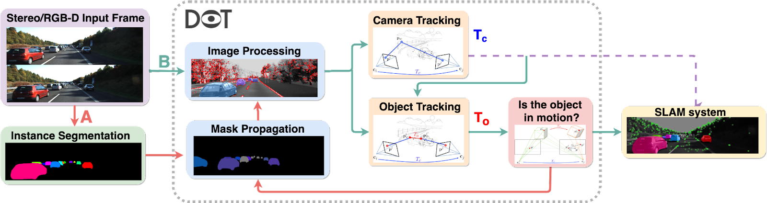

*Рисунок 8‑1**Обзор DOT. Путь A (красный) показывает обработку кадров, которые получают маску сегментации из сети. Путь B (зеленый) показывает обработку для кадров, которые получат маску сегментации, геометрически распространяемую DOT [43]*

На рисунке Обзор DOT показана основная структура алгоритма. На вход DOT подаются RGB-D или стереоизображения с определенной скоростью видео, а на выходе получается маска, кодирующая статические и динамические элементы сцены, которая может быть непосредственно использована системами SLAM или одометрии.

Первый блок (Instance Segmentation) соответствует CNN, который сегментирует по пикселям все потенциально динамичные объекты. В экспериментах, проведенных с использованием наборов данных автономного вождения, только автомобили были сегментированы как потенциально движущиеся. Поскольку DOT отслеживает маску от кадра к кадру, эту операцию не нужно выполнять в каждом кадре.

Блок обработки изображения извлекает и разделяет точки, относящиеся к статичным областям изображения, и точки, находящиеся в динамичных объектах. Поза камеры отслеживается с использованием только статической части сцены. На основе этого блока и с учетом позы камеры движение каждого из сегментированных объектов оценивается независимо (отслеживание объектов).

Блок определения движения определяет, используя геометрические критерии, действительно ли объекты, помеченные сетью как потенциально динамичные, движутся. Эта информация используется для обновления масок, кодирующих статические и динамические области каждого кадра, а также для питания связанной одометрии / визуальной системы SLAM.

Наконец, DOT генерирует новые маски из оценок движения объектов (Mask Propagation), поэтому не каждый кадр должен быть сегментирован сетью (см. рис. 3). Учитывая значительную вычислительную нагрузку при сегментации экземпляров, это значительно улучшает производительность по сравнению с другими современными методами.

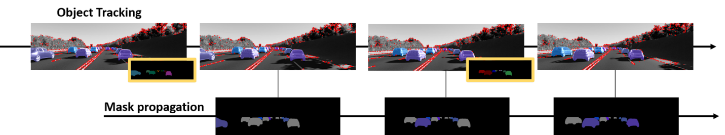

*Рисунок 8‑2 Образец сегментации метода DOT. Маски сегментации (желтые кадры), маски, генерируемые DOT для объекта в движении (цветной), статичных(черный) и ненаблюдаемых объектов (серый) [43]*

### Сегментация объектов в динамической сцене

Система использует глубокую сеть для сегментации всех потенциально подвижных объектов, присутствующих на изображении. Выходные данные сети были модифицированы для получения на одном изображении всех масок сегментации. Области изображения, не отнесенные к потенциально подвижным категориям, получают метку "фон" и в последующих блоках считаются статичными. Система использует базовую модель COCO Instance Segmentation с Mask R-CNN R50-FPN 3x[40].

Классы были ограничены теми, которые считаются потенциально подвижными, исключая людей, поскольку отслеживание людей выходит за рамки данной работы. Если потребуются другие категории, сеть может быть доработана с использованием этих весов в качестве отправной точки или обучена с нуля на собственном наборе данных.

Для последовательного отслеживания объектов на нескольких кадрах в алгоритм включаются этап согласования между масками, вычисленными DOT, и масками, предоставленными сетью.

Новые обнаружения, которые не могут быть сопряжены ни с одним из существующих объектов, используются для инициализации новых экземпляров.

### Отслеживание камеры и объектов

На основе сегментации экземпляров, выполненной на предыдущем этапе, система стремится оценить движение камеры и динамических объектов. Поскольку движение камеры и движение объектов связаны на изображениях, оценку проводится в два этапа.

Сначала находится поза камеры как относительное преобразование SE(3), а затем производится оценки движения объекта в формате SE(3). Такая оптимизация основана на последних методах прямой визуальной одометрии и SLAM [5], целью которых является поиск движения, минимизирующего ошибку фотометрической репроекции. Оптимизация выполняется как для вычисления положения камеры, так и для последующей оценки движения объекта. Применяется локальная оптимизация по Гауссу-Ньютону.

Обе оптимизации инициализируются с моделью постоянной скорости для облегчения сходимости.

Движение камеры оценивается по статическим точкам сцены и многоракурсным ограничениям [51], предполагая, что калибровка камеры и глубина точек известны. Алгоритм реализует стандартные методы проекции статической точки на плоскость камеры и модели обратной проекции. Алгоритм вычисляет глубину точки в системе отсчета, связанной с камерой, и проецирует данные на карту.

Поза камеры оптимизируется путем минимизации ошибки репроекции фотометрии, которая вычисляется как сумма всех разностей интенсивностей между точками в их опорном кадре и их проекцией на отслеживаемый кадр. В алгоритме используется норму Хьюбера для построения общей задачи минимизации.

### Отслеживание объекта.

Положение в сцене каждого потенциально динамического объекта может быть оценено с использованием точек изображения, принадлежащих соответствующему объекту. Моделируя потенциально динамический объект как твердое тело с заданной координатой, определяется проекция каждой его точки p в кадре.

Перекрытия в сцене, условия освещения и ошибки сегментации оказывают значительное влияние на точность определения объектов и положения камеры. Авторы DOT разработали несколько стратегий, которые применяются после этапа отслеживания объектов, чтобы уменьшить влияние этих факторов.

Для сопоставления элементов с картой в качестве метрики выбран коэффициент корреляции Пирсона.

Эта метрика отражает степень линейной корреляции между эталонной интенсивностью точек и их соответствующими оценками, следовательно, она инвариантна к изменениям усиления и смещения. Эта метрика также может быть применена к отслеживанию камеры, хотя изменения внешнего вида фона обычно менее выражены.

Общий подход для обнаружения выбросов классификации заключается в определении абсолютного порога фотометрической ошибки. Другие более сложные работы [52] адаптируют его в соответствии с медианным остатком, размытием движения или изменениями освещенности.

В работе DOT порог отбраковки выбросов установлен относительно линейной зависимости между интенсивностями, чтобы ошибки не зависели от фотометрических изменений в изображении.

Алгоритм последовательно обновляет соответствующие маски. Таким образом, на каждой итерации обновляются точки более удаленных объектов, которые были закрыты более близкими.

### Определения движения для объекта в кадре

Этот блок получает на вход матрицы преобразования камеры и объектов и оценивает, движутся объекты или нет. Его выходной сигнал, который будет использоваться системами SLAM или одометрии, — это маски, хранящие области изображения, занятые динамическими объектами, и то, находятся ли они в движении или нет. Маски получаются путем проецирования пикселей каждого объекта на новый кадр с использованием масок, оцененных на предыдущем этапе.

Метод определяет движение объектов с помощью двумерных измерений изображения маски объекта. Основная метрика представляет собой расстояние в пикселях между проекцией точки, как если бы она была статичной и ее фактической проекцией. Для каждого объекта вычисляется медиана динамических неравенств его точек. Исходя из этого, алгоритм классификации движения объектов работает следующим образом.

Сравниваются динамические диспропорции объектов с переменным порогом, который плавно растет с увеличением энтропии. Мы помечаем как "в движении" все те объекты, чья метрика превышает этот порог. Для каждого значения ниже порога энтропии предполагаем, что движение объекта не может быть обнаружено.

Таким образом, для обозначения объекта как статичного необходимо, чтобы движение было наблюдаемым, и чтобы медиана метрики была меньше переменного порога.

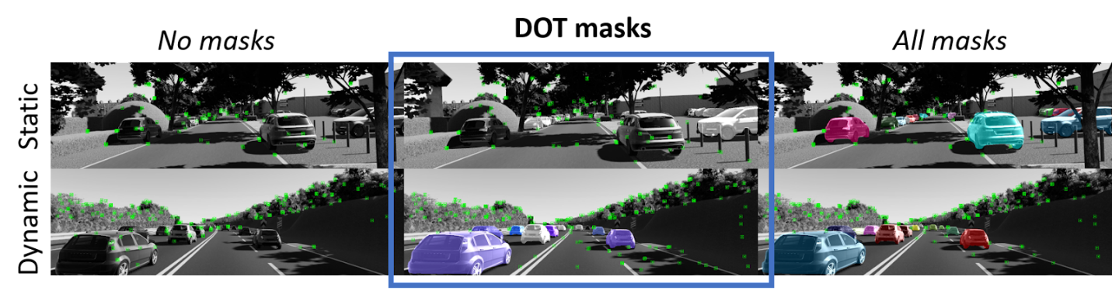

*Рисунок 8‑3 Адаптация содержания сцены. Примеры результатов для трех исследованных конфигураций. Слева: без масок. Центр: DOT-маски. Справа: Все маски. В верхнем ряду показана статичная сцена, в которой настройка "Все маски" отбрасывает все точки статичных объектов, которые могут способствовать точности отслеживания. В нижнем ряду показано, как настройка "Без масок" позволяет извлечь точки движущихся объектов, которые могут привести к сбою системы. В обоих случаях недостаточное понимание сцены ухудшает работу SLAM. DOT успешно идентифицирует припаркованные автомобили как статичные, а движущиеся - как динамичные. Обратите внимание, как DOT достигает компромисса между этими двумя противоположными сценариями, оценивая фактическое состояние движения объектов, что приводит к лучшей оценке траектории.[43]*

Объекты, помеченные как "в движении", представлены цветом, в то время как объекты, помеченные как "статичные", исчезают в черном цвете. Автомобили, представленные серым цветом, — это те, которые нельзя отнести ни к статичным, ни к динамичным.

### Распространение маски

DOT использует две маски сегментации, доступные в каждом кадре: одна создается нейронной сетью, а другая распространяется из предыдущего кадра. Искажение одной сегментации в другую позволяет надежно связать экземпляры, найденные в разных кадрах, в один и тот же 3D-объект.

### Распространение состояния.

Отнесение новых семантических экземпляров к уже существующим объектам позволяет нам предсказывать их движение (что очень важно для быстро движущихся объектов). Кроме того, можно сохранить классификацию движения в случае, если объект перемещается в позицию, где движение не наблюдается (см. раздел 3.3).

### Независимая сегментация.

Метод позволяет распространять семантические маски сегментации из исходного семени во времени и пространстве, устраняя необходимость сегментации каждого кадра. Запуск нейронной сети на более низкой частоте облегчает отслеживание объектов в реальном времени на низко производительных устройствах. Дополнительным преимуществом является то, что DOT может заполнить пробелы, когда сеть временно теряет представление об объекте между последовательными изображениями.

### Результаты экспериментов

Хотя потенциальные применения DOT охватывают широкий спектр - от обнаружения объектов до дополненной реальности или автономного вождения, в данной работе мы проводим интенсивную оценку, чтобы продемонстрировать, в какой степени "знание о движении объектов" может повысить точность системы SLAM.

На наборе данных V-KITTI, эксперименты показывают улучшение точности навигации на 92,6% и 37,8% по сравнению с конфигурациями "Без масок" и "Все маски", соответственно (сравнимо с ORB-SLAM 2 и DynaSLAM соответственно). [43]

Для 11 траекторий KITTI Odometry[53], оцененных с тремя различными конфигурациями DOT получает общую производительность, которая на 12,7% и 30,3% лучше, чем с ORB-SLAM 2 и DynaSLAM соответственно[43]. Эти результаты показывают, что DOT достигает стабильно хорошей производительности как для статических, так и для динамических сцен. Независимость DOT от SLAM делает метод универсальной модификацией системы, которая может быть применена с минимальными затратами на интеграцию к любой современной системе визуальной одометрии или SLAM. В отличие от других систем, процедура отслеживания маски в DOT снижает время сегментации (обычно требующей больших компьютерных затрат).

## Технологии определения глубины сцены

Основные технологии определения глубины классифицируются следующим образом:

* Structured Light камеры (Autodesk, 2019), или камеры структурного света, когда есть проектор (часто инфракрасный) и камера, снимающая структурный свет проектора
* Time of Flight камеры, или камеры, основанные на измерении задержки отраженного света
* Depth from Stereo камеры — классическое и наиболее известное направление построения глубины из стерео
* Light Field Camera —камеры светового поля или пленоптические камеры
* Lidar - камеры, основанные наLidar-технологиях, особенно современнные Solid State Lidars, которые работают без отказа примерно в 100 раз дольше обычных лидаров и выдают привычную прямоугольную картинку.

Для всех типов устройств есть свои области применения и ограничения.

По статистике, в телефонах сейчас применяются Time of Flight камеры (Quero, 2021), Depth from Stereo и Solid State лидары.

Для автомобилей решение компании Tesla основано на технологии Depth from Stereo, все еще является самым перспективным и дает хорошие результаты.

Применение камеры светового поля ограничено наличием соответствующих моделей на рынке и в разработке. Гораздо больше готовых решений сейчас есть в области TOF камер, которые устанавливаются в смартфоны (ближнего действия), в магазинах (2-5 м радиус обзора).

Для большего радиуса действия подходят лидары и камеры, при этом у первых значительно больше сложностей с расположением, меньше надежность, меньше частота получения данных.

Событийная стерео-визуальная одометрия

Система событийного стереозрения построена по аналогии с биологическими системами зрения у животных, где каждая часть изображения обрабатывается параллельно и независимо с двух глаз. Все участки независимо и асинхронно реагируют на изменение яркости с микросекундной разрешающей способностью. Эти преимущества позволяют решать сложные задачи в робототехнике, такие как высокоскоростные сцены и сцены с высоким динамическим диапазоном. Представляется система визуальной одометрии на основе данных, полученных стереокамерой, основанной на событиях.

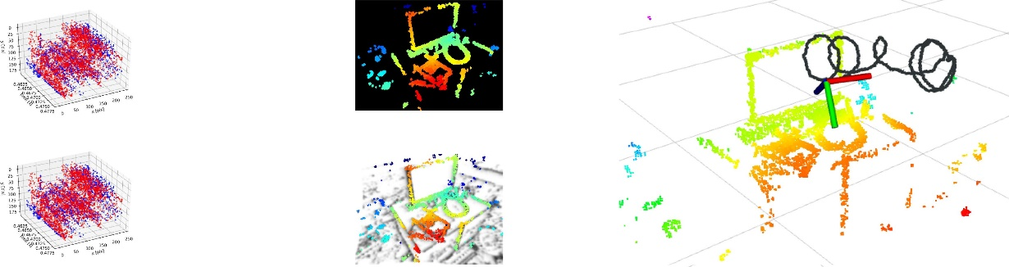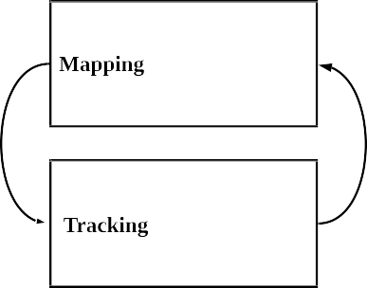

Рисунок 8‑4 Система принимает на вход асинхронные данные, полученные парой камер в стереоконфигурации (слева), и восстанавливает движение камер, а также полуплотную карту сцены (справа). Система использует пространственно-временную согласованность событий в плоскостях изображения камер для решения подпроблемы локализации (т.е. отслеживания 6-DoF) и отображения (т.е. оценки глубины) визуальной одометрии (средняя). Система работает в реальном времени на стандартном процессоре.

Система использует параллельный подход отслеживания и отображения, где новые решения для каждой подпроблемы (трехмерное (3-D) построение карты пространства и оценка положения камеры) разработаны с целями быть принципиальными и эффективными для работы в реальном времени с аппаратным обеспечением. Это достигается за счет максимизации пространственно-временной согласованности данных, основанных на стереособытиях, используя при этом простое и эффективное представление. В частности, модуль отображения строит полуплотную трехмерную карту сцены, объединяя оценки глубины с нескольких точек обзора (полученные благодаря пространственно-временной согласованности) в вероятностном режиме. Модуль отслеживания восстанавливает позу стереосистемы, решая проблему регистрации, которая естественно возникает из-за выбранной карты и представления данных о событиях. Эксперименты на общедоступных наборах данных демонстрируют универсальность предложенного метода в естественных сценах с общим 6-DoF движением. Система успешно использует преимущества камер, основанных на событиях, для выполнения визуальной одометрии в сложных условиях освещенности, таких как низкая освещенность и высокий динамический диапазон, работая при этом в реальном времени на стандартном процессоре.

Событийный метод работы с камерами, как называются его авторы () позволяет отслеживать ситуации, когда происходит пиксельные скачкообразные изменения интенсивности, так называемые "события".

Событийные камеры отдают кадры асинхронно только в момент фиксации события. Этот асинхронный и дифференциальный принцип работы подавляет временную избыточность (необходимость фильтровать кадры на видео для определения ключевых кадров в обычных SLAM методах) и, следовательно, снижает энергопотребление и вычислительные затраты. Фактически основное отличие заключается в том, что фильтрация ключевых кадров осуществлена аппаратно. Обладая микросекундным разрешением, событийные камеры способны фиксировать высокоскоростные движения, которые на стандартных камерах вызвали бы сильное смазывание движения, что также актуально для работы в динамических системах. Кроме того, событийные камеры имеют очень высокий динамический диапазон (HDR) (например, 140 дБ по сравнению с 60 дБ у стандартных камер), что позволяет использовать их в широких условиях освещенности. Таким образом, событийные камеры открывают возможности для решения сложных задач в робототехнике, таких как высокоскоростное и/или HDR отслеживание объектов [3]-[5], отслеживание камеры [6]-[9], управление [10]-[12], одновременная локализация и отображение (SLAM) [13]-[16]. Основная проблема восприятия с помощью этих датчиков заключается в разработке новых алгоритмов, которые обрабатывают незнакомый поток изменений интенсивности ("событий") и способны раскрыть потенциал камеры [2]. В некоторых работах эта проблема решалась путем объединения событийных камер с дополнительными датчиками, такими как датчики глубины [17] или стандартные камеры [18], [19], чтобы упростить задачу восприятия. Однако это создает сложности в синхронизации таких систем и добавляет узкие места в работу системы, поскольку комбинированная система всегда ограничена скоростью самого медленного датчика и его динамическим диапазоном.

В работе () решается проблема стерео визуальной одометрии (ВО) с помощью камер событий в естественных сценах и произвольном 6-DoF движении. Для этого разработана система, которая обрабатывает стереопоток событий в реальном времени и выдает эго-движение стереосистемы и карту трехмерной (3-D) сцены (см. рис. 0‑1). Предлагаемая система в основном следует философии параллельного отслеживания и картографирования [20], где основные модули работают в чередующемся режиме, оценивая движение камеры и трехмерную структуру сцены соответственно (более подробный обзор системы приведен на рис. 0‑1).

Система содержит новый метод отображения стереокадров в пространственные координаты, основанный на оптимизации целевой функции, предназначенной для измерения пространственно-временной согласованности потоков стереособытий. Выработана стратегия слияния на основе вероятностных характеристик оцененной обратной глубины для улучшения плотности и точности восстановленной трехмерной структуры. Представлен новый метод отслеживания камеры на основе 3D.2D регистрации, который использует соответствующую полю глубины природу компактного и эффективного представления событий. Система также эффективна с вычислительной точки зрения и работает в реальном времени, что позволяет рассматривать возможность использования такой или аналогичной системы для задач быстрой локализации и навигации.

Работа () значительно расширяет стандартные методы решения проблемы стереоотображения при работе в реальном времени.

Работы в области событийной стерео визуальной одометрии

Событийная стерео визуальная одометрия (ВО) связана с несколькими проблемами оценки структуры и движения с помощью событийных камер, таких как динамический датчик зрения (DVS).

## Оценка глубины на основе событий (3-D реконструкция)

Мгновенное стерео: в литературе по оценке глубины стерео на основе событий преобладают методы, которые решают проблему трехмерной реконструкции с использованием данных от пары синхронизированных и жестко закрепленных событийных камер в течение очень короткого времени (в идеале - на основе каждого события). Цель состоит в том, чтобы использовать преимущества событийных камер для реконструкции динамических сцен на очень высокой скорости и с низким энергопотреблением. Эти работы [22]-[24] обычно следуют классическому двухэтапному подходу к задаче поиска эпиполярных совпадений и последующей триангуляции 3-D точки [25]. Сопоставление событий часто решается путем наложения нескольких ограничений, включая временную когерентность (например, одновременность) событий на обеих камерах. Например, [26] объединили эпиполярные ограничения, временную несогласованность, несогласованность движения и фотометрическую ошибку (доступную только для полутоновых событий, полученных с помощью камер ATIS [27]) в объективную функцию для вычисления наилучших совпадений.

Другие работы, такие как [28]-[30], расширяют кооперативное стерео [31] на случай событийных камер [32]. Эти методы хорошо работают со статичными камерами в не загромождённых сценах, так что совпадения событий легко найти среди небольшого количества движущихся объектов.

Монокулярные методы: Оценка глубины с помощью камеры с одним событием была показана в [13], [33] и [34]. Поскольку мгновенная оценка глубины в монокулярных установках нестабильна, эти методы решают проблему оценки глубины для VO или SLAM: следовательно, они требуют знания движения камеры, чтобы интегрировать информацию от событий за более длительный промежуток времени и быть в состоянии произвести полуплотную трехмерную реконструкцию сцены. Одновременность событий не применяется, следовательно, временную когерентность гораздо сложнее использовать для сопоставления событий во времени, поэтому разрабатываются другие методы.

# Оценка позы камеры на основе событий

Исследования локализации камеры на основе событий развивались путем тестирования сценариев все большей сложности. С точки зрения типа движения, ограниченные движения, такие как чистое вращение [8], [35]-[37] или плоское движение [38], [39] были изучены до исследования наиболее общего случая произвольного 6-DoF движения. Что касается типа сцен, то решения для искусственных моделей, таких как высококонтрастные текстуры и/или структуры (линейные или плоскостные карты) [6], [38], [40], были предложены до решения более сложных случаев: естественных сцен с произвольной трехмерной структурой и фотометрическими вариациями [7], [9], [36].

С точки зрения методологии, вероятностные фильтры [7], [36], [38] обеспечивают обновление навигации по событиям, достигая таким образом минимальной задержки (микросекунды), в то время как методы, основанные на кадрах (часто нелинейная оптимизация), дают компромисс между задержкой и более стабильными и точными результатами [8], [9].

## Событийная визуальная одометрия (ВО) и SLAM, основанные на событиях

Монокулярный SLAM: Два метода выделяются как решение проблемы монокулярного событийного VO для 6-DoF движений в естественных трехмерных сценах. В подходе [13] одновременно работают три чередующихся байесовских фильтра, которые оценивают интенсивность изображения, глубину и положение камеры. Восстановление информации об интенсивности и регуляризация глубины делают метод вычислительно трудоемким, поэтому для работы в реальном времени требуется специальное оборудование (GPU). В отличие от этого, [14] предложили геометрический подход, основанный на технике полуплотного отображения из [33] (фокусировка событий [41]) и трекере выравнивания изображений, который работает на изображениях событий. Он не требует восстановления абсолютной интенсивности и работает в реальном времени на центральном процессоре. До сих пор ни один из этих методов не опубликован и не может быть протестирован.

Стерео: метод итеративно-ближайшей точки (ICP) лежит в основе технологии работы большинства реконструкторов стерео в трехмерную сцену. Метод () основан на нашей предыдущей работе [21], переработанной, и новом устройстве слежения за камерой, которое повторно использует структуры данных, используемые для отображения. Для отображения не используется классическая модель сопоставления событий плюс триангуляция, а используется подход прямой проекции, который позволяет оценивать глубину без явного установления соответствия событий. Для отслеживания система использует нелинейную оптимизация на временных поверхностях, что напоминает парадигму, основанную на кадрах, которая дает компромисс между задержкой и эффективностью и точностью. Как и в [14], система () не нуждается в восстановлении абсолютной интенсивности и является эффективной, способной работать в реальном времени без специального оборудования (GPU); достаточно стандартного оборудования, такого как CPU ноутбука.

## Обзор системы

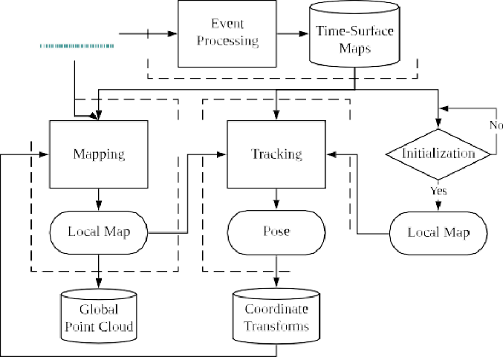

Рисунок 0‑1 Блок-схема системы. Основные модули системы, включая Предварительная обработка событий (см. раздел III-A), картирование (см. раздел IV) и отслеживание (см. раздел V) отмечены пунктирными прямоугольниками. Единственным входным сигналом для системы являются необработанные стереоизображения с калиброванных камер, а выходной сигнал состоит из поз камер и облака точек трехмерных краев сцены.

Предлагаемая стереосистема VO принимает на вход только необработанные события от калиброванных камер и одновременно определяет позу стереокамеры и реконструирует окружение с помощью полуплотных карт глубины. Обзор системы приведен на рис. 0‑1, где основные модули выделены пунктирными линиями. Аналогично классическим SLAM конвейерам [20], ядро системы () состоит из двух чередующихся модулей: локализация (отображение) и картирование. Кроме того, существует третий ключевой модуль: предварительная обработка событий.

Модуль обработки событий генерирует представление событий, называемое картами временных поверхностей (или просто "временными поверхностями"), которые используются другими модулями. Теоретически, эти карты времени обновляются асинхронно, с каждым входящим событием (наносекундное время обновления). Однако, учитывая, что одно событие не приносит много информации для обновления состояния системы VO, временные поверхности стерео обновляются с более практичной скоростью: например, при наступлении определенного количества событий или с фиксированной частотой (например, 100 Гц в нашей реализации).

Краткая история временных поверхностей хранится в базе данных (см. правую верхнюю часть рис. 2) для доступа других модулей. Во-вторых, после фазы инициализации модуль отслеживания непрерывно оценивает положение левой камеры относительно локальной карты. Полученные оценки позы хранятся в базе данных преобразований координат (например, TF в ROS [44]), которая способна вернуть позу в любой момент времени путем интерполяции в SE(3). Наконец, модуль сопоставления берет события, временные поверхности и оценки позы и обновляет локальную карту (представленную в виде вероятностной полуплотной карты глубины), которая используется модулем отслеживания. Локальные карты хранятся в базе данных глобального облака точек для визуализации.

Инициализация: для начальной загрузки системы применен стереометод (модифицированный метод SGM [45], о котором говорится в разделе VI-C), который обеспечивает грубую начальную карту. Это позволяет модулю отслеживания начать работу, в то время как модуль отображения также запущен и создает лучшую полуплотную обратную карту глубины (более точную и плотную).

## Представление событий

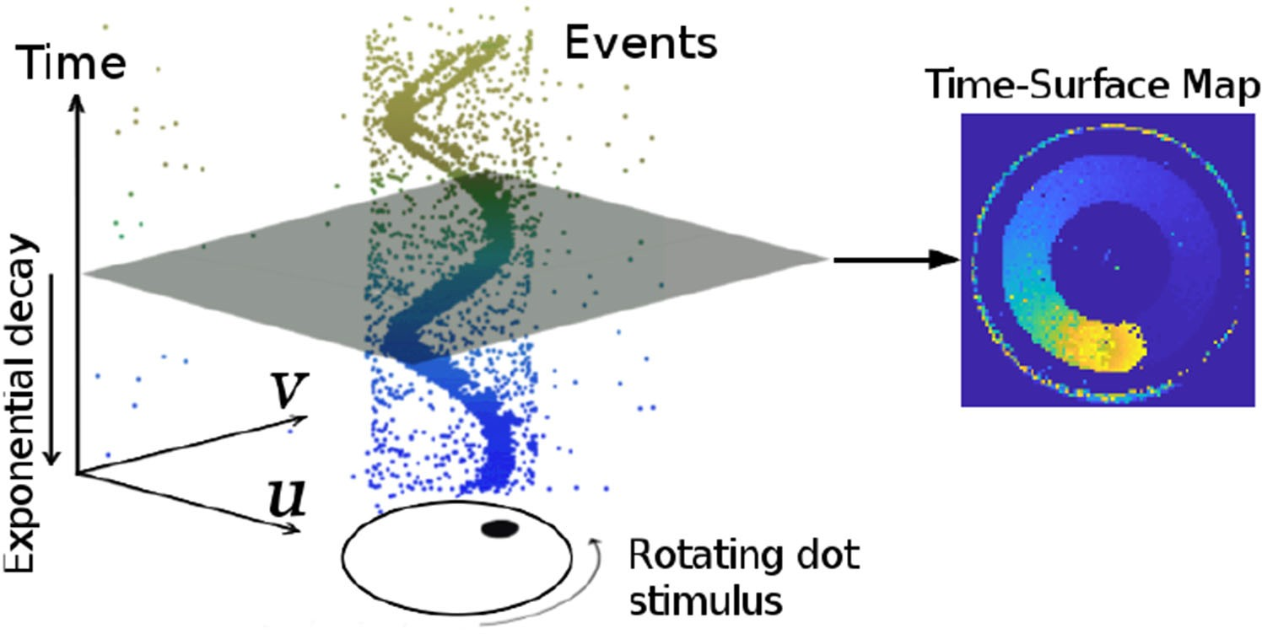

Рисунок 0‑2 Представление событий. Слева: выход камеры событий при просмотре вращающейся точки. Справа: Карта временной поверхности в момент времени, которая измеряет, насколько далеко во времени (относительно текущего) произошло последнее событие в каждом пикселе. Чем ярче цвет, тем более позднее событие было вызвано. [46].

Как показано на рис. 0‑2 слева, выходной сигнал камеры событий представляет собой поток асинхронных событий. Каждое событие состоит из пространственно-временных координат, в которых произошло изменение интенсивности заданного размера, и знака этого изменения. Предлагаемая система (см. рис. 2) использует как отдельные события, так и альтернативное представление, называемое временной поверхностью (см. рис. 0‑2- справа). Временная поверхность (ВП) — это двухмерная карта, где каждый пиксель хранит одно значение времени, например, временную метку последнего события в этом пикселе [47]. Используя ядро экспоненциального распада [43], которое увеличивает вес последних событий по сравнению с старыми.

Как показано на рис. 0‑2-справа, значение времени пикселя представляют недавнюю историю движущихся краев в компактном виде (с использованием 2-мерной сетки). Обсуждение нескольких представлений событий (воксельные сетки, рамки событий и т.д.) можно найти в [2] и [48]. Такой подход эффективен с точки зрения памяти и вычислений, представления информативны (края - наиболее описательные области сцены для SLAM), интерпретируемы и потому что они доказали свою успешность для движения (оптический поток) [47], [49], [50] и оценки глубины [21]. В частности, для отображения (см. раздел IV) применяется попиксельное сравнение стереопары TS [21] в качестве замены критерия фотосогласованности стандартных камер [51]. Поскольку значение времени пикселя кодирует временную информацию, сравнение пятен на этом представлении равносильно измерению пространственно-временной согласованности на небольших объемах данных на плоскостях изображения. Для сопоставления изображения в локализации (см. раздел V) применен тот факт, что значение времени пикселя действует как анизотропное поле расстояний [52], определяемое последними местоположениями краев, для регистрации событий относительно трехмерной карты. Для удобства визуализации и обработки (1) масштабируется из [0,1] в диапазон [0, 255].

## Картографирование: оценка глубины стереоизображения по пространственно-временной согласованности и слияние.

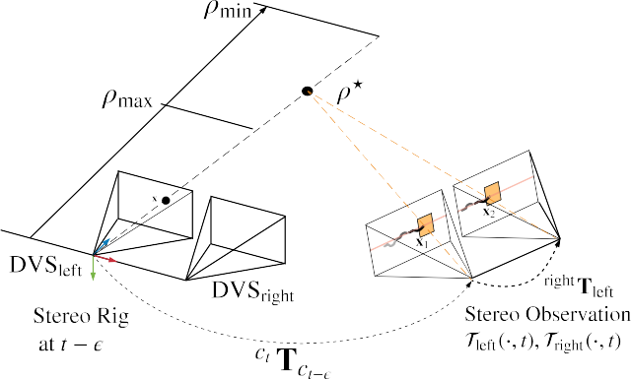

Рисунок 0‑3 Картирование. Геометрия (обратной) оценки глубины. Трехмерные точки, совместимые с событием e = (x,t E, p) на левой камере, параметризуются обратной глубиной ρ на луче обзора через пиксель x в момент времени t E. Истинное местоположение 3D-точки, вызвавшей событие, соответствует значению ρ*, которое максимизирует временную согласованность по всему стереонаблюдению. left( , t), right( , t). Интервал поиска [ρmin , ρ max] определяется для ограничения оптимизации вдоль луча обзора.

Модуль отображения состоит из двух этапов: 1) вычисление оценок глубины событий и 2) объединение таких оценок глубины в точную и наполненную карту глубины. Обзор модуля отображения представлен на рис. 0‑6(a).

Основополагающими принципами, часто используемыми для оценки глубины стерео на основе событий, являются совместное существование событий и эпиполярное ограничение, которые просто означают, что трехмерная грань должна быть зафиксирована на двух одновременных событиях на соответствующих эпиполярных линиях обеих камер. Однако, как показано в [28] и [53], стерео-временное совпадение не является строго верным на уровне пикселей из-за задержек, дрожания и несоответствия пикселей (например, различия в частоте срабатывания событий). Следовательно, критерий временной согласованности стереоизображения можно определить по пространственно-временным окрестностям событий, а не путем сравнения временных меток событий в двух отдельных пикселях. В работе () представлены такие окрестности с помощью временных поверхностей (благодаря их свойствам и естественной интерпретации как информации, связанной во времени) и преобразуют проблему реконструкции трехмерной сцены в задачу минимизации по выбранному критерию.

В работе [21] был использован вышеупомянутый двухэтапный процесс и принцип. Основные различия обусловлены целью работы в реальном времени:

* Целевая функция построена только по временной несогласованности для одного события карты времени-поверхности, а не на более длительных промежутках времени (таким образом, предлагаемый подход становится ближе к стратегии из [51], чем из [54]).
* Система может быть модифицирована предложенным новым алгоритмом глубинного слияния, который построен на основе исследования вероятностных характеристик временных остатков и обратной параметризации глубины, чтобы обеспечить точную оценку глубины на более длительных временных интервалах по сравнению с одной стереокартой временной поверхности.
* Начальное предположение для минимизации цели определяется с помощью метода блочного сопоставления, который более эффективен, чем перебор [21].
* Неотрицательные невязки по блокам изображений [21] заменяются на подписанные попиксельные невязки, что гарантирует ненулевые якобианы для достоверного распространения неопределенности в динамической модели движения и обновления карты.

## Обратная репараметризация глубины для события

Рис. 0‑3 иллюстрирует геометрию предлагаемого подхода. Без потери общности применена обратная репараметризация глубины, используя левую камеру. Обозначен интервал сопоставления [min, max] глубины, в котором проводится оптимизация.

Для оценки обратной глубины событий, произошедших до стереонаблюдения в момент времени применена процедура оптимизации энергии модели.

Стереонаблюдение в момент времени t относится к паре временных поверхностей левой и правой (left( , t), right( , t)), созданных с помощью (1) [см. также рис. 0‑4(c) и (d)]. Система решает задачу стереосопоставления кадров как задачу минимизацию выбранного критерия. Предполагается, что калибровка камеры (внутренние и внешние параметры) известна и не меняется.

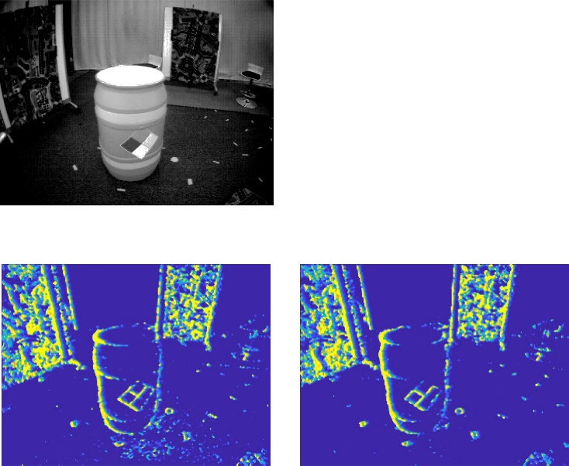

Рисунок 0‑4 Сопоставление. Пространственно-временная согласованность. (a) Кадр интенсивности. (b) Объективная функция несоответствия, временные поверхности (c) и (d)

На рисунке 8‑4 показан процесс сопоставление изображений по пространственно-временная согласованности.

(a) Кадр интенсивности показывает визуальный вид сцены. Наш метод не использует кадры интенсивности; только события. (b) Объективная функция измеряет несоответствие между содержанием истории движения [временные поверхности (c) и (d)] на левой и правой сетчатках, заменяя таким образом фотометрическую ошибку в стерео на основе кадров. В частности, (b) изображает изменение C(x, ρ, left( , t), right( , t), T tδt:t) с обратной глубиной ρ. Вертикальная пунктирная линия (черная) указывает на обратную глубину. (c), (d) показывают временные поверхности стереокамеры событий в момент наблюдения, где пиксели для измерения временного остатка в (b) выделены красным цветом. (a) Сцена в наборе данных [55]. (b) Целевая функция (3) (красным цветом). (c) Временная поверхность (левый DVS). (d) Временная поверхность (правая DVS).

Как показано на рис. 0‑3, предположение об обратной глубине ρ дает трехмерную точку (x, ρ), проекция которой на обе плоскости стереоизображения в момент времени t дает точки x 1(ρ) и x 2(ρ), окрестности которых сравниваются в объективной функции. Следовательно, обратная гипотеза глубины ρ устанавливает кандидата на совпадение стереособытий, а наилучшее совпадение обеспечивается тем ρ, который минимизирует цель. Нелинейный решатель для оценки глубины: Объективная функция оптимизируется с помощью нелинейных методов наименьших квадратов, таких как метод Гаусса-Ньютона, которые итеративно находят корень из необходимого условия оптимальности.

Рисунок 0‑5 Распределение вероятностей временных остатков r i: эмпирическое (зеленая гистограмма) и t-образное распределение Стьюдента (синяя кривая). (a) simulation_3planes [58]. (b) upenn_flying1 [55].

Каждое событие трансформируется с использованием положения камеры в момент его временной метки. Функция отображения проецирует трехмерную точку на плоскость изображения камеры, а ее обратная функция обратно проецирует пиксель в трехмерное пространство с учетом обратной глубины ρ. right2left преобразование обозначает преобразование от левой камеры события к правой, которое является постоянным. Все координаты события x не искажаются и стереокорректируются с помощью известной функции калибровки камер.

На рис. 0‑4 показан пример объективной функции из реальной стереопоследовательности события с камерой [55], которая имеет истинную глубину. Это подтверждает, что предложенная объективная функция (3) действительно приводит к оптимальной глубине для общего события. Она визуализирует профиль Аналитические производные используются для ускорения вычислений.

Инициализация нелинейного решателя: Успешное решение обратной оценки глубины зависит от хорошего начального значения ρ0 . Для этого, вместо того, чтобы проводить интенсивный поиск по сетке инверсной глубины [21], мы применяем более эффективную стратегию, использующую каноническую стерео конфигурацию: сопоставление блоков по эпиполярным линиям стерео наблюдения left( , t), right( , t) с использованием целопиксельной сетки диспаратности. То есть, мы максимизируем нулевую нормированную кросскорреляцию (ZNCC), используя центры патчей (пиксельные координаты события).

Сопоставление изображений: что данный подход отличается от классических двухэтапных методов обработки событий [22]-[24], [26], которые сначала решают задачу стереосопоставления, а затем триангулируют трехмерную точку. Такие двухэтапные подходы работают по принципу "обратной проекции", отображая двухмерные измерения событий в трехмерное пространство. В отличие от них, данный подход объединяет сопоставление по координате и времен. Соответствующая аппроксимация обеспечивает повторное и эффективное начальное предположение ρ (используя d), временное согласованность уточняется в ходе последующей нелинейной оптимизации.

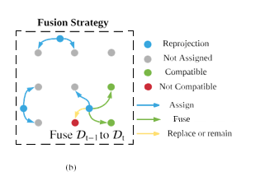

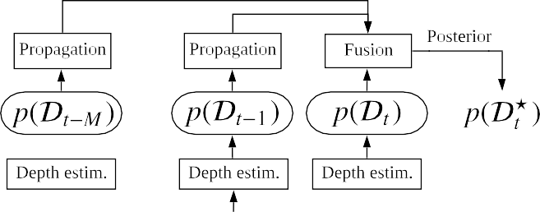

Рисунок 0‑6 Модуль картирования: (a) Стереонаблюдения (временные поверхности), (b) правила слияния

Модуль картирования: (a) Стереонаблюдения (временные поверхности) создаются в выбранные моменты времени t, …​,t - M (например, 20 Гц) и подаются в модуль отображения вместе с событиями и положением камеры. Обратные оценки глубины, представленные вероятностными распределениями p(D t−k), распространяются на общее время t и объединяются для получения обратной карты глубины p(D*). Для создания p(D*) мы объединяем оценки из 20 стереонаблюдений (т.е. M = 19). (b) Принимая слияние от t - 1 до t в качестве примера, правила слияния указаны в пунктирном прямоугольнике, который представляет собой область 3 × 3 плоскости изображения (пиксели отмечены сеткой серых точек). Трехмерная точка, соответствующая средней глубине p(D t−1), проецируется на плоскость изображения в момент времени t в виде синей точки. Такая синяя точка и p(D t−1) влияют (т.е. присваивают, объединяют или заменяют) распределения p(D*), оцененные по четырем ближайшим пикселям. (a) Блок-схема модуля отображения. (b) Правила слияния глубины в местах на сетке 3 × 3 пикселя.

### Алгоритм 1: Обратная оценка глубины.

Для каждого события, выбрать соответствующий патч, провести оптимизацию с учетом Якобиана.

* пока не найдено решение
  + Вычислите остатки r(ρ) в (4).
  + Вычислить якобиан J(ρ) (аналитические производные).
  + Обновление: ρρ + Δρ, используя (7).
    - возврат результата конвергированной обратной глубины ρ (т.е. ρ *на рис. 4).

Такая реконструкция приближается к полуплотному уровню, создавая значения глубины для большинства краевых пикселей.

Вероятностная модель оценки обратной глубины: моделируется обратная глубина в пикселе на опорном виде не числом ρ, а фактическим распределением вероятности. Алгоритм 1 обеспечивает "среднее" значение ρ. Теперь известно, как распространяется неопределенность (т.е. разброс вокруг среднего) поступательное движение стереоустановки между периодами событий и можно провести эмпирическое исследование для определения распределения события и стереонаблюдения, а также оценить постоянные внешние параметры между обеими камерами.

Обратная глубина каждого рассматриваемого события оценивается независимо, поэтому вычисления можно распараллелить.

### Полуплотная реконструкция

Метод трехмерной реконструкции (алгоритм 1), производит обратные оценки глубины для отдельных событий, и в соответствии с параметризацией (см. рис. 4) каждая оценка имеет свою временную метку.

Система представляет вероятностный подход для слияния обратных оценок глубины для создания полуплотной карты глубины в текущий момент времени (см. рис. 7), которая в дальнейшем используется для отслеживания. Слияние глубин очень важно, поскольку позволяет отнести все оценки глубины к единому времени, уменьшает неопределенность оцениваемой трехмерной структуры и улучшает плотность реконструкции. Далее используются вероятностные характеристики обратных оценок глубины. На основе этих характеристик представлена стратегия слияния, которая применяется постепенно по мере получения оценок глубины по новым стереонаблюдениям.

Гистограммы остатков функции глубины представлены на рис. 6 и кажутся хорошо центрированными на нуле (по сравнению с их разбросом и диапазоном абсцисс), и поэтому мы можем установить μ r0. Параметры подогнанных t-распределений Стьюдента приведены в таблице I для двух использованных последовательностей из двух различных наборов данных.

Соответствующее место в плоскости целевого изображения обычно имеет нецелую координату x float. Следовательно, распространяемая обратная глубина будет влиять на распределения в четырех ближайших точках пикселя x [int4см. рис. 7(b)]. Используя x качестве примера, слияние выполняется на основе следующих правил. Если в точке xint не существует предыдущего распределения, оно инициализируйтся с помощью степени свободы ν) Если уже существует обратное распределение глубины в точке и оно примерно соответствует распределению t Стьюдента то проверяется совместимость двух гипотез ρ a, Если две гипотезы совместимы, они объединяются в одну инверсную глубину распределение, в противном случае остается распределение с наименьшей дисперсией.

Стратегия слияния показана пунктирным прямоугольником на рисунке 7.

Надежная оценка: Полученная вероятностная модель может быть использована для робастной оценки обратной глубины в присутствии шума и выбросов, поскольку тяжелые хвосты t-распределения Стьюдента учитывают их. Для этого каждый квадратичный остаток в (3) перевзвешивается на коэффициент ω(ri ), который является функцией вероятностной модели p(r). Полученная оптимизационная задача решается с помощью итеративно перевзвешенного метода наименьших квадратов (IRLS), заменяющего решатель Гаусса-Ньютона в алгоритме 1. Подробности о выводе весовой функции приведены в [52] и [57].

Инверсные фильтры глубины: Объединение обратных оценок глубины, полученных от нескольких стереопар, выполняется в два этапа. Во-первых, обратные оценки глубины распространяются от времени каждого события до времени стереонаблюдения (т.е. текущего времени). Это делается аналогично операции распространения неопределенности в (9) и (10). Во-вторых, распространяемая обратная оценка глубины сливается (обновляется) с предыдущими оценками на данном пикселе. Шаг обновления выполняется с использованием робастного байесовского фильтра для распределения Стьюдента t.

Вероятностные оценки в различные моменты времени распространяются и объединяются с распределением карты обратной глубины в самый последний момент времени t, p( *). Предложенное слияние приводит к полуплотной обратной карте глубины *с достаточно хорошим соотношением сигнал-шум, что необходимо для метода слежения, обсуждаемого в следующем разделе.

Примечания: Все события участвуют в создании временных поверхностей, которые используются для отслеживания и отображения. Однако глубина не оценивается для каждого события, поскольку это дорого, а мы стремимся достичь работы в реальном времени при ограниченных вычислительных ресурсах (см. раздел VI-F).

Количество слитых стереонаблюдений, M+1 = 20 на рис. 7, было определено эмпирически как разумный выбор для получения хорошей плотности полуплотной карты глубины в большинстве тестируемых последовательностей. Более теоретическим подходом было бы иметь адаптивное число, основанное на статистических критериях, таких как кажущаяся плотность точек или уменьшение неопределенности в слитой глубине, но это остается будущей работой.

## Слежение за камерой

Модуль слежения в алгоритме, представленный на рис. 2 принимает события и локальную карту в качестве входных данных и вычисляет положение стереосистемы относительно карты. В принципе, каждое событие имеет свою временную метку и, следовательно, разную координату камеры при перемещении стереосистемы. Но, как правило, нет необходимости вычислять позы с микросекундным разрешением, следовательно, можно применять более точные подходы в ущерб более высокочастотным.

Решение вероятностного слияния обратной глубины предложенное в () заключается в использовании всех преимуществ временных поверхностей, уже определенных для отображения. Для этого реализован метод отслеживания, основанный на глобальной регистрации изображений с использованием "негативов" временных поверхностей. Он вдохновлен методом выравнивания краев для RGB-D камер с использованием полей смещения [52]. Далее формально определяется задачу слежения и решается с помощью прямого композиционного метода Лукаса-Канаде [60].

## Использование временных поверхностей как полей расстояний

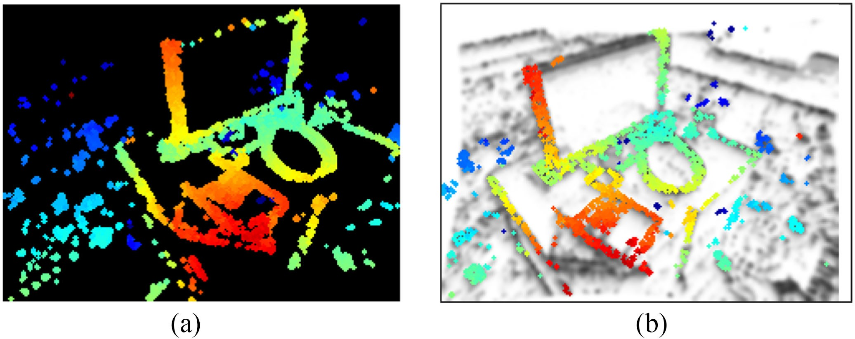

Рисунок 0‑7 . Отслеживание. Облако точек, восстановленное по инверсной карте глубины (а), деформируется в негатив временной поверхности в текущий момент времени (б) с использованием оцененной относительной позы. Результат (b) - хорошее выравнивание между проекцией облака точек и минимумами (темными областями) отрицательной временной поверхности. (a) Карта глубины в опорной точке обзора с известной позой. (b) Искаженная карта глубины, наложенная на негатив временной поверхности в текущий момент времени.

Временные метки пикселов (TS) кодирует историю движения краев в сцене. Большие значения TS соответствуют недавно произошедшим событиям, т.е. текущему расположению края. Обычно эти большие значения имеют пандус с одной стороны (сигнализирующий о предыдущих местоположениях края) и "обрыв" с другой. Это можно интерпретировать как анизотропное поле расстояний: следуя по рампе, можно плавно достичь текущего местоположения края.

Метод выравнивании темных областей негатива TS и опоры инверсной карты глубины при деформации кадра TS на позу кандидата представляется как метод выравнивания по изображениям, при этом изображения представляют информацию о времени, а края сцены - "нулевое время". На рис. 0‑7(b) приведен пример успешного отслеживания, демонстрирующий выравнивание по карте краев.

## Композиционный алгоритм

Мы переформулируем задачу определения положения камеры с помощью прямого композиционного метода Лукаса-Канаде [60], который итеративно уточняет инкрементные параметры позы.

Он минимизирует включение правильного TS не приводит к значительному увеличению точности, в то время как затраты на вычисления удваиваются.

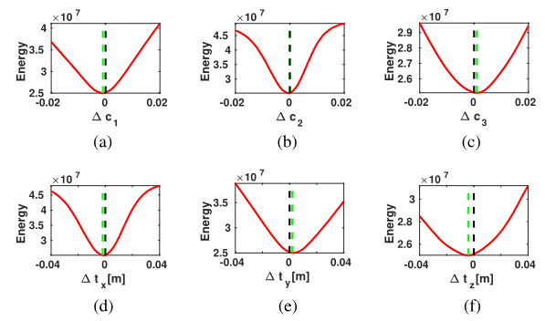

Рисунок 0‑8 Отслеживание. Срезы объективной функции (15). Графики (a)-(c) и (d)- (f) показаны изменения объективной функции относительно каждого DoF в ориентации и переводе, соответственно. Вертикальная черная пунктирная линия обозначает истинную позу, а зеленая - минимум функции. (a-f) Соответствующие компоненты целевой функции.

Композиционный подход более эффективен, чем аддитивный метод, поскольку некоторые части якобиана остаются постоянными на протяжении всей итерации и могут быть предварительно вычислены. Это связано с тем, что линеаризация всегда выполняется в позиции нулевого приращения. В качестве примера на рис. 0‑8 показаны срезы объективной функции относительно каждой степени свободы θ, оцениваемой вокруг наземной истинной относительной позы Δθ = 0. Очевидно, что объективная функция, сформулированная с использованием композиционного метода является гладкой, дифференцируемой и имеет уникальный локальный оптимум вблизи реального значения. Чтобы увеличить область сходимости, применяется гауссово размытие (размер ядра 5 пикселей).

Надежная и эффективная оценка движения

Насколько мы заметили, нелинейный решатель методом наименьших квадратов уже достаточно точен. Однако для повышения устойчивости при наличии шума и выбросов в обратной карте глубины рассматривается робастная норма. Для эффективности применяется норма Хубера, а для решения полученной задачи используется метод IRLS. Для ускорения оптимизации мы решаем задачу методом Левенберга-Марквардта (LM) со стохастической стратегией выборки (как в [14]). На каждой итерации случайным образом выбирается только партия из N трёхмерных точек в системе отсчета, которые используются для оценки объективной функции (обычно Np = 300). Метод LM может справиться с неотрицательностью остатка и выполняется только одна итерация на партию. Пять итераций часто достаточно для успешного сближения, поскольку начальная поза обычно близка к оптимальной.

# Эксперименты

Теперь давайте оценим предложенную систему стерео VO на основе событий. Сначала мы представим наборы данных и стереокамеру, используемую в качестве источника данных о событиях. Затем мы оценим эффективность метода с помощью двух наборов экспериментов. В первом наборе мы показываем эффективность одного только модуля отображения, используя исходные позы, предоставленные внешней системой захвата движения.

## Экспериментальная установка и используемые наборы данных

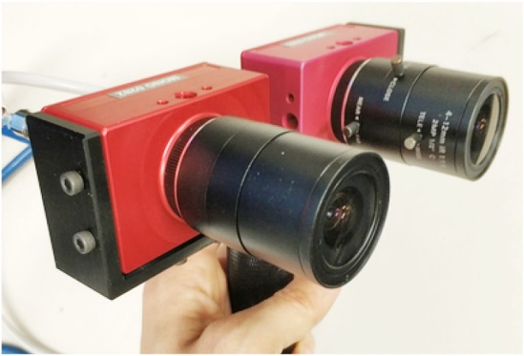

Рис. 10. Пользовательская стереокамера, состоящая из двух камер DAVIS346 с горизонтальной базовой линией 7,5 см.

Оценка алгоритма стерео VO на данных из общедоступных наборов данных и симуляторов [21], [55], [58]. Данные, представленные в [21], были собраны с помощью ручной стереокамеры в помещении. Последовательности, использованные в [55], были собраны с помощью стереокамеры, установленной на беспилотнике, летающем в просторном помещении. Симулятор [58] предоставляет синтетические последовательности с простой структурой (например, плоскопараллельные структуры, геометрические примитивы и т.д.) и "идеальной" моделью камеры событий.

Кроме вышеупомянутых наборов данных, использованы несколько последовательностей, используя стереосистему событийной камеры, показанную на рис. 10. Стереокамера состоит из двух динамических и активных пиксельных датчиков зрения (DAVIS 346). 346 260 пикселей, которые калибруются внутренне и внешне. DAVIS состоит из кадровой камеры и датчика событий (DVS) на одном пиксельном массиве, поэтому калибровка может быть выполнена стандартными методами по кадрам интенсивности и применяется к событиям. Алгоритм () работает с неискаженными и стерео-правильными координатами, которые предварительно вычисляются с учетом калибровки камеры.

## Сравнение критериев оптимизации картирования:

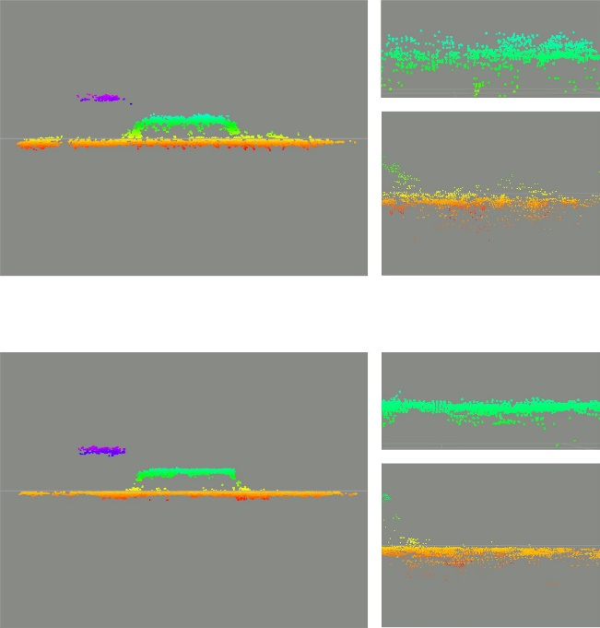

Рисунок 0‑1 . Сопоставление. Качественное сравнение между стандартным LS-решателем и IRLS-решателем на основе распределения Стьюдента t.

Области, выделенные пунктиром, увеличены для лучшей визуализации деталей. (a) Стандартный LS-решатель. (b) IRLS-решатель на основе распределения t Стьюдента.

IRLS против LS: Используя синтетические данные из [58], рис. 8‑4 показывают, что предложенный вероятностный подход приводит к более точным трехмерным реконструкциям, чем метод, используемый в [58]. стандартный объективный критерий наименьших квадратов (LS). Синтетическая сцена на рис. 11 состоит из трех плоскостей, параллельных плоскостям изображения камер на разной глубине. Результаты реконструкции на рис. 8‑4 (b) показывают более точные плоские структуры, чем на рис. 8‑4 (a). Стандартное отклонение ошибки глубины для задачи на основе распределения Стьюдента t в 2-3 раза меньше, чем для стандартной задачи LS, что объясняет более компактные плоские реконструкции на рис. 8‑4 (b) по сравнению с (a).

## Сравнение методов стерео 3-D реконструкции

Производительность системы оценивается в сравнении с тремя стереометодами. Базовые методы сокращенно называются GTS [26], SGM [45] и CopNet [62].

Описание базовых методов: Метод в [26] предлагает сопоставить события, используя критерий соответствия, основанный на времени каждого события, который также работает для полутоновых событий с камеры ATIS [27]; после этого классическая триангуляция обеспечивает 3-D местоположение точки.

Алгоритм semiglobal matching (SGM) [45], доступный в OpenCV, изначально разработан для решения задачи стереосовмещения в плотном режиме на основе кадров. Он адаптирован к данной задаче, с помощью запуска его на временных стереоповерхностях и маскирования полученной карты глубины так, чтобы оценки глубины давались только для пикселей, в которых произошли последние события.

Метод в [62] (CopNet) применяет стратегию кооперативного стерео [31] в асинхронном режиме. Использована реализация [63], где применяются идентичные параметры.

Для справедливого сравнения с предложенным методом (), который последовательно объединяет последовательные оценки глубины, также распространяются оценки глубины, полученные GTS и SGM.

Поскольку данные методы не предоставляют оценок неопределенности, просто искажаются оценки глубины от прошлого к настоящему времени (т.е. к моменту, когда слияние запускается в нашем методе). Все методы запускаются и завершаются в одно и то же время и используют наземные истинные позы для распространения оценок глубины во времени, чтобы оценка не зависела от модуля слежения.

Результаты: на рис.0‑2 сравниваются обратные карты глубины, полученные вышеупомянутыми стереометодами. В первом столбце показаны необработанные кадры в градациях серого из программы DAVIS [64], которые только иллюстрируют внешний вид сцен, поскольку методы не используют информацию об интенсивности. Со второго по последний столбцы показаны обратные карты глубины, созданные GTS, SGM, CopNet и нашим методом, соответственно.

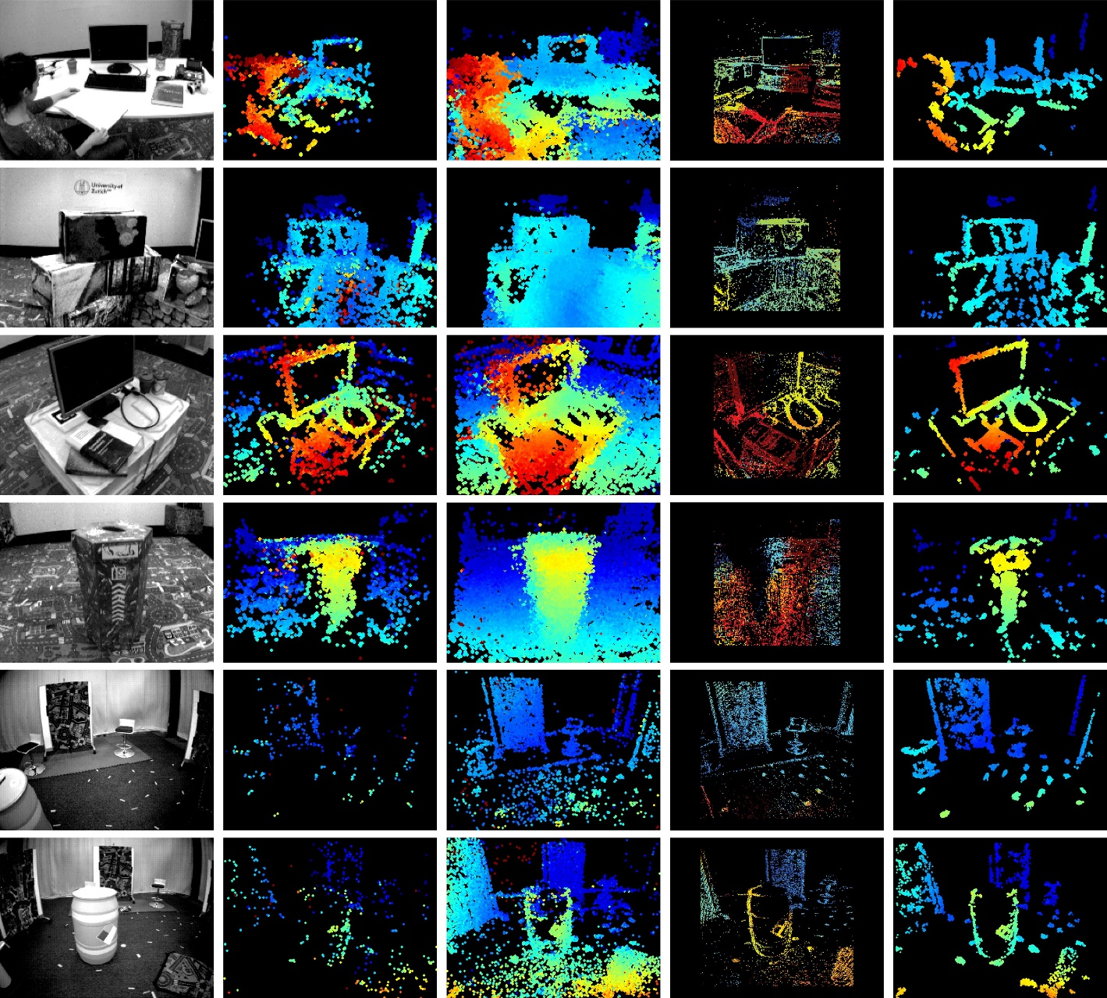

Рисунок 0‑2 Картирование. Качественное сравнение результатов картирования (оценки глубины) на нескольких последовательностях с использованием различных стереоалгоритмов.

В первом столбце показаны кадры интенсивности с камеры DAVIS (не используется, только для визуализации). В колонках со 2 по 5 показаны результаты обратной оценки глубины GTS [26], SGM [45], CopNet [62] и нашего метода, соответственно. Карты глубины имеют цветовую кодировку от красного (близко) до синего (далеко) на черном фоне в диапазоне 0,55-6,25 м для четырех верхних строк (последовательности из [21]) и в диапазоне 1-6,25 м для двух нижних строк (последовательности из [55]).

Как и ожидалось, поскольку камеры реагируют на видимое движение краев, методы создают полуплотные карты глубины, которые представляют трехмерные края сцены.

Это более очевидно в GTS, CopNet и нашем методе, чем в SGM, потому что регуляризатор в SGM помогает сгладить оценки глубины в областях, где пространственно-временная согласованность неоднозначна, что приводит к наиболее плотным картам глубины.

Хотя CopNet дает удовлетворительные результаты по плотности, он работает хуже предложенного метода с точки зрения точности глубины. Это может быть связано с тем, что диспаратность на выходе CopNet квантуется с точностью до пикселя. Кроме того, используемый относительно большой размер окрестности (предложенный создателями [62]) вносит эффект пересглаживания.

Наконец, можно заметить, что предложенный метод дает лучшие результаты с точки зрения компактности и отношения сигнал/шум. Это связано с тем, что мы моделируем как (обратную) глубину, так и ее неопределенность, что обеспечивает принципиальное слияние глубины в нескольких ракурсах и отсечение ненадежных оценок. Поскольку метод инкрементально объединяет последовательные оценки глубины, плотность результирующих карт глубины остается стабильной, даже если скорость потока событий может меняться.

По количественной оценке, ошибок глубины для последовательностей рис. 8‑5, где доступна истинная глубина (полученная с помощью LiDAR [55]), рассмотренный метод превосходит базовые методы по всем критериям: среднее значение, медиана и относительная ошибка (относительно диапазона глубин).

Оценка производительности полной системы VO выполнена на шести последовательностях с истинными траекториями, а результаты оценки приведены в таблицах V и VI. Лучшие результаты по каждой последовательности выделены жирным шрифтом. Очевидно, что наш метод превосходит базовое решение на основе событий во всех последовательностях. Чтобы сравнение с ORB-SLAM2 было справедливым, глобальная корректировка пучков (BA) была отключена; тем не менее, результаты с включенной глобальной BA также представлены в таблицах для справки. Наша система немного менее точна, чем ORB-SLAM2 на наборе данных rpg, но при этом показывает лучшую производительность на наборе данных upenn_indoor_flying. Это связано с эффектом мерцания в наборе данных rpg, вызванным системой захвата движения, который немного ухудшает производительность нашего метода, но не проявляется на полутоновых кадрах, используемых ORB-SLAM2.

Сравнение траекторий, полученных методами, основанными на событиях, представлено на рис. 8‑4. Наш метод значительно превосходит базовый метод SGM+ICP, основанный на событиях. Оценка полной системы VO с помощью рис. 0‑3 оценивает, остаются ли отображение и отслеживание согласованными друг с другом. Это требует, чтобы модуль отображения был устойчив к ошибкам, вызванным модулем отслеживания, и наоборот. Наша система отлично справляется с этой задачей. В результате вышеупомянутых явлений мерцания в наборах данных rpg пространственно-временная согласованность между стереокартами "время-поверхность" может не всегда сохраняться. Мы обнаружили, что наша система устойчиво работает в этом сложном сценарии, если это не происходит во время инициализации. Читатели могут получить лучшее представление о феномене мерцания, посмотрев сопровождающее видео.

   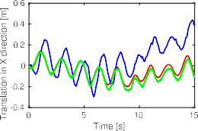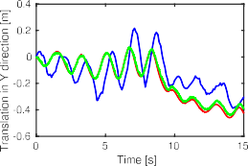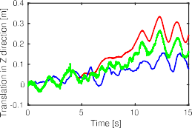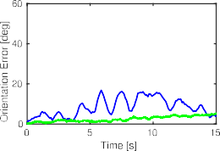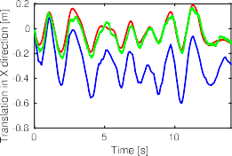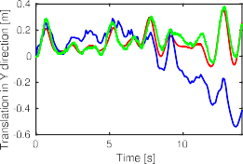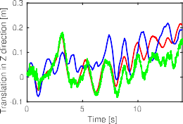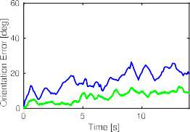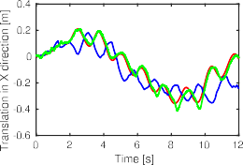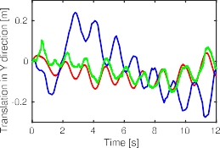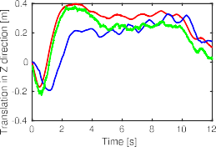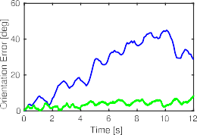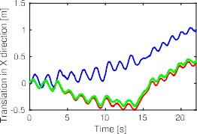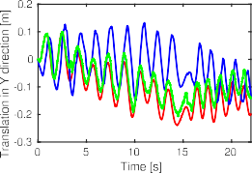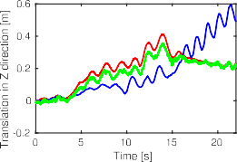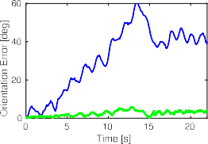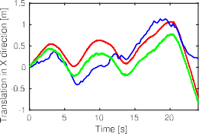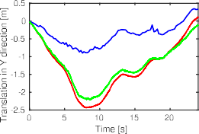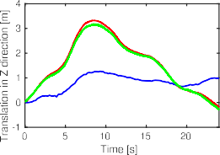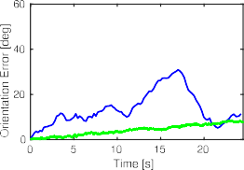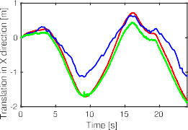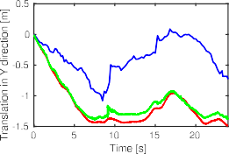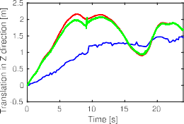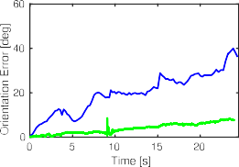

Рисунок 0‑3 Отслеживание - графики DoF. Сравнение двух методов отслеживания с истинной траекторией камеры, предоставленной системой захвата движения Столбцы 1-3 показывают трансляционные степени свободы (в метрах). Последний столбец показывает вращательную ошибку в терминах геодезического расстояния в SO(3) (угол относительного вращения между истинным и расчетным вращением). Каждая строка соответствует отдельной последовательности: rpg_bin, rpg_box, rpg_desk, rpg_monitor, upenn_flying1 и upenn_flying3, соответственно. Красным цветом () изображена грунтовая истина, синим () - метод "SGM+ICP", зеленым () - наш метод. На графиках ошибок "грунтовая истина" соответствует эталону, т.е. нулю.

Последовательности rpg [21] сняты с помощью ручной стереоустановки, движущейся в условиях локально зацикленного поведения (верхние четыре строки). В отличие от них, последовательности upenn_flying [55] получены с помощью стереоустановки, установленной на беспилотнике, который переключается между зависанием и преимущественно поступательным движением (два нижних ряда).

Результаты VO на наборе данных upenn показывают худшую точность по сравнению с результатами на наборе данных rpg. Это может быть объяснено следующими двумя причинами. Точность системы (слежения и отображения) ограничена относительно небольшим пространственным разрешением датчика. Использование камер событий с более высоким разрешением (например, VGA [68]) повысило бы точность системы. Также заметно, что, когда дрон останавливается и замирает, генерируется мало событий, и поэтому временные поверхности, срабатывающие с постоянной скоростью, становятся ненадежными. Это может привести к тому, что описанная система () будет переинициализирована. Это поведение можно смягчить, используя более сложные стратегии для сигнализации о создании временных поверхностей, например, постоянное или адаптивное количество событий [69].

Таким образом, на динамическом участке набора данных система показывает хорошую производительность.

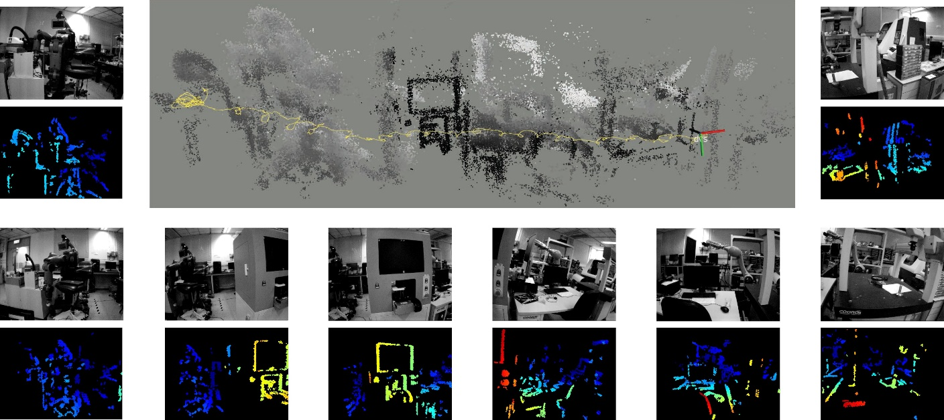

Рисунок 0‑4 Расчетная траектория движения камеры и трехмерная реконструкция последовательности hkust_lab. Вычисленные обратные карты глубины в выбранных точках обзора визуализируются последовательно, слева направо. Кадры интенсивности показаны только для визуализации.

Приведена оценка предложенной системы на примере сцены hkust_lab, собранной с помощью стереокамеры. Сцена представляет собой загроможденную среду, состоящую из различных машинных установок. Стереокамера была ручной и перемещалась слева направо при локально зацикленном поведении. Трехмерное облако точек вместе с траекторией движения датчика отображаются на экране. на рис.0‑4. Кроме того, показаны оцененные обратные карты глубины на выбранных ракурсах.

## Эксперименты в условиях низкой освещенности и HDR-среды

Помимо оценки в условиях нормальной освещенности, мы тестируем систему VO в сложных условиях для камер, основанных на кадрах. Для этого мы запустили алгоритм на двух сериях, собранных в темной комнате. Одна из них освещена лампой

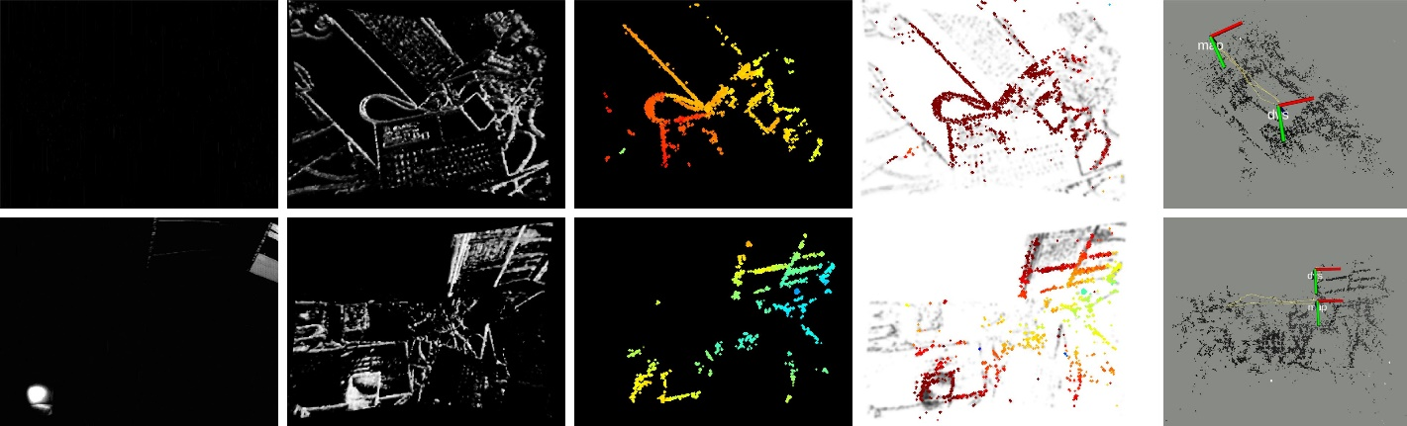

Рисунок 0‑5 Сцены с низкой освещенностью и HDR. Верхний ряд: результаты в темной комнате; нижний ряд: результаты в темной комнате с направленной лампой. Слева направо: полутоновые кадры (только для визуализации), временные поверхности, расчетные карты глубины, репроецированные карты на негативы временных поверхностей (отслеживание) и 3-D реконструкция с наложенными оценками траектории движения камеры, соответственно.

Для увеличения диапазона изменения яркости сцены, создавая условия высокого динамического диапазона. Результаты показаны на рис.0‑5. В таких условиях датчик DAVIS на основе кадров (с динамическим диапазоном 55 дБ) практически ничего не видит в темных областях, используя встроенную автоэкспозицию, что привело бы к сбою в работе конвейеров VO, работающих с этой визуальной модальностью. В отличие от этого, представленный метод, основанный на событиях, способен устойчиво работать в таких сложных условиях освещенности благодаря чувствительности и высокого разрешения событийных камер (диапазон 120 дБ).

## Вычислительная производительность

Вышеописанная система стерео визуальной одометрии реализована на языке C++ в ROS и работает в реальном времени на ноутбуке с процессором Intel Core i7-8750H. Для ускорения обработки некоторые узлы (отображения и отслеживания) реализованы с использованием технологии гиперпоточности.

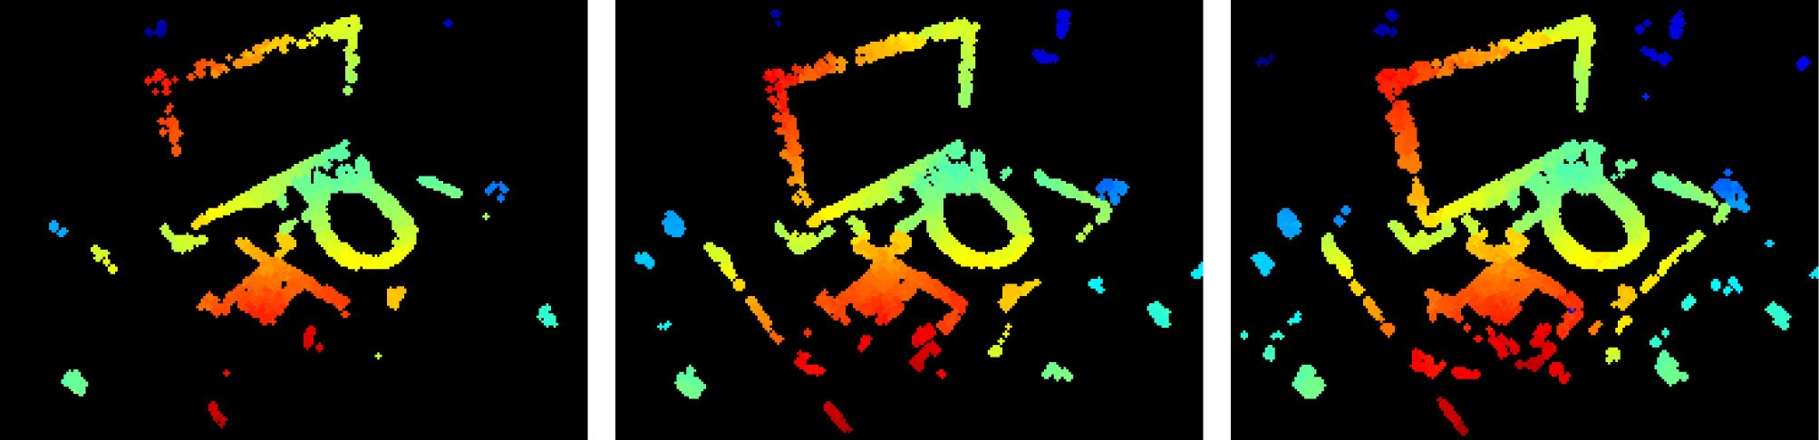

Рисунок 0‑6 . Влияние количества событий, используемых для (обратной) оценки глубины, на плотность слитой карты глубины. (a) 500 событий. (b) 1000 событий. (в) 2000 событий.

Создание карт "время-поверхность" занимает около 5-10 мс, в зависимости от разрешения датчика. Узел инициализации, активный только во время загрузки, занимает 12-17 мс (в зависимости от разрешения датчика) для создания первой локальной карты (карта глубины, заданная методом SGM и замаскированная картой событий). Узел сопоставления использует 4 потока и занимает около 41 мс, расходуясь на три основные функции. 1) Функция сопоставления занимает 6 мс для поиска 1000 соответствующих пятен на паре временных поверхностей. Успешность совпадения составляет 40-50%, в зависимости от того, насколько хорошо сохраняется пространственно-временная согласованность в данных. 2) Функция уточнения глубины возвращает 500 обратных оценок глубины за 15 мс. 3) Функция слияния (шаги распространения и обновления) выполняет 60 000 операций за 20 мс. Таким образом, узел отображения работает с типичной частотой 20 Гц. Что касается выбора количества событий, учитываемых при обратной оценке глубины (т.е. 1000, как упоминалось ранее), мы обосновываем его, показывая его влияние на плотность структуры оценочных карт глубины. На рис. 16 показаны результаты картографирования с использованием 500, 1000 и 2000 событий для обратной оценки глубины. Выбираются эти события случайным образом из последних 10 000 событий. Для корректного сравнения количество шагов слияния остается постоянным. Как видно, чем больше событий используется, тем более плотной становится обратная карта глубины.

Карта, полученная при использовании 500 событий, является самой ненасыщенной. Также заметно, что использование 1000 или 2000 событий дает практически одинаковую плотность реконструкции, последний вариант (2000 событий) более затратный с вычислительной точки зрения (время вычислений примерно пропорционально количеству событий), поэтому для работы в реальном времени лучше использовать 1000 событий. Узел слежения использует 2 потока и требует 10 мс для решения задачи оценки позы с помощью IRLS-решателя (партия из 300 точек случайным образом выбирается на каждой итерации и выполняется не более пяти итераций). Следовательно, алгоритм может работать с частотой до 100 Гц (0.36 метра смещения на кадр при движении автомобиля со скоростью 100 км/ч).

## Общий анализ системы

Представленная система визуальной стерео одометрии Event-Based Stereo Visual Odometry на основе событий для пары калиброванных и синхронизированных событийных камер в стереоконфигурации показывает хорошую производительность, точность и позволяет осуществлять работу с новым типом камер с большим разрешением и частотой, не поддерживаемых в стандартных ORB-SLAM методах. Это первая опубликованная работа, в которой решается данная проблема.

Описанный метод отображения основан на оптимизации объективной функции, предназначенной для измерения пространственно-временной согласованности потоков стереособытий. Для повышения плотности и точности восстановленной трехмерной структуры использована стратегия слияния, основанная на изученных вероятностных характеристиках оцененной обратной глубины. Метод отслеживания основан на 3d-2d регистрации, которая использует природу поля расстояний, присущую компактному и эффективному представлению событий (временные поверхности).

Приведены данные оценки работы системы на общедоступных наборах данных, которые демонстрируют универсальность данной системы. Производительность сопоставима со зрелыми, современными методами визуальной локализации и навигации для работы стереокамер в нормальных условиях.

# Описание технологии Wi-Fi RTT

Технология Wi-Fi RTT (Round-trip time) была представлена в 2018 году в операционной системе Android 9 Pie[1]. В ее основе лежит способность поддерживающих устройств измерять расстояние до ближайших маршрутизаторов с высокой точностью до 1–2 метров[2]. Функция Wi-Fi RTT определяется протоколом IEEE 802.11mc и открывает неограниченные возможности для совершенствования и развития внутренней навигации. С ее помощью можно создавать детализированные сервисы и приложения на основе местоположения, которые позволят пользователям легче ориентироваться внутри помещений.

## Принцип действия

При использовании системы WI-FI RTT мобильным устройствам с Android 9 не нужно подключаться к маршрутизаторам, поскольку для определения расстояния применяется только смартфон. В целях защиты конфиденциальности компания Google привязала технологию к уже существующей системе определения местоположения, а также предусмотрела рандомизацию MAC-адреса, которая предохраняет от отслеживания нахождения телефона неавторизованными сторонними пользователями.

Принцип работы технологии базируется на задержке времени приема-передачи сигналов - во внимание принимается время, которое необходимо для отправки сигнала, и время, требуемое для получения его подтверждения. Система вычисляет этот временной промежуток, а затем умножает его на скорость света.

## Сферы применения

Навигация с помощью Wi-Fi RTT используется во многих сферах. Наиболее эффективно работает она в следующих направлениях:

Отслеживание транспорта и грузов на предприятиях или складах. В сравнении с BLE функция обеспечивает более высокую точность определения местоположения и ускоряет производственные процессы.

Общественные здания. Технология оптимально подходит для интеграции в системы позиционирования торговых центров, аэропортов, офисов, выставок и других аналогичных пространств. Благодаря ее применению пользователи могут строить маршруты к местам интереса, быстро находить нужные объекты и эффективно планировать свое время[4].

## Развертывание

При разворачивании системы необходимо соблюдать определенные требования. К ним относятся[2]:

На запрашивающем устройстве должна быть установлена операционная система Android 9 (уровень API 28) либо более поздняя версия.

Аппаратное обеспечение смартфона, который запрашивает данные на основе месторасположения, должно отвечать стандарту 802.11-2016 FTM.

Приложение, которое выполняет запрос ранжирования, должно иметь разрешение ACCESS_FINE_LOCATION.

Для вычисления расстояния до роутера на запрашивающем устройстве необходимо подключить сканирование Wi-Fi и службу определения местоположения.

Маршрутизатор должен поддерживать протокол IEEE 802.11-2016 FTM.

В ходе тестирования работы технологии Wi-Fi RTT было продемонстрировано, что при соблюдении указанных требований полученный результат превосходит заявленные значения. Так, на протяжении 95 % времени точность позиционирования в контрольной точке составляет меньше 1 метра, а на протяжении 50 % времени показатели точности сохраняются в рамках 30 см. Задержка в определении местоположения не превышает 1 секунды. Таких величин задержек и показателей точности можно достичь за счет применения алгоритма комплексирования, использующего алгоритмы PDR и фильтра частиц.

## Устройства

**Маршрутизаторы**

После обновления прошивки технологию должны поддерживать любые современные роутеры, которые работают по протоколу 802.11ac. На 2021 год к сертифицированным устройствам относятся следующие модели:

- Google Wi-Fi.

- Compulab WILD AP.

- Google Nest Wi-Fi Point.

- Google Nest Wi-Fi Router.

**Смартфоны**

Измерение расстояния до точек доступа могут выполнять многие модели смартфонов с системой Android 9 и выше. Поддержка технологии предусмотрена в мобильных устройствах Xiaomi, LG, Samsung, Google Pixel, Poco X2, Sharp Aquos.

# Список литературы

[1] Akhmetyanov, A., Kornilova, A., Ferrer, G. <https://github.com/MobileRoboticsSkoltech/OpenCamera-Sensors> accessed Dec 2021.

[2] Mur-Artal, Raul, and Tardos, Juan D. “ORB-SLAM2: An Open-Source SLAM System for Monocular, Stereo, and RGB-D Cameras.” IEEE Transactions on Robotics, vol. 33, no. 5, 2017, pp. 1255–1262.

[3] Steinbrucker, Frank, et al. “Real-Time Visual Odometry from Dense RGB-D Images.” 2011 IEEE International Conference on Computer Vision Workshops (ICCV Workshops), 2011

[4] Park, Jaesik, et al. “Colored Point Cloud Registration Revisited.” 2017 IEEE International Conference on Computer Vision (ICCV), 2017

[5] https://velodynelidar.com/

[6] <https://ouster.com/>

[1] R. Mur-Artal, J. M. M. Montiel, and J. D. Tardos, “ORB-SLAM: A Versatile and Accurate Monocular SLAM System,” 2021.

[2] C. Campos, R. Elvira, J. J. G. Rodriguez, J. M. M. Montiel, and J. D. Tardos, “ORB-SLAM3: An Accurate Open-Source Library for Visual, Visual–Inertial, and Multimap SLAM,” *IEEE Trans. Robot.*, vol. 37, no. 6, pp. 1874–1890, Dec. 2021, doi: 10.1109/TRO.2021.3075644.

[3] M. Burri *et al.*, “The EuRoC micro aerial vehicle datasets,” *Int. J. Robot. Res.*, vol. 35, no. 10, pp. 1157–1163, 2016, doi: 10.1177/0278364915620033.

[4] G. Klein and D. Murray, “Parallel Tracking and Mapping for Small AR Workspaces,” in *2007 6th IEEE and ACM International Symposium on Mixed and Augmented Reality*, Nara, Japan, Nov. 2007, pp. 1–10. doi: 10.1109/ISMAR.2007.4538852.

[5] M. Cummins and P. Newman, “Appearance-only SLAM at large scale with FAB-MAP 2.0,” *Int. J. Robot. Res.*, vol. 30, no. 9, pp. 1100–1123, Aug. 2011, doi: 10.1177/0278364910385483.

[6] D. Galvez-López and J. D. Tardos, “Bags of Binary Words for Fast Place Recognition in Image Sequences,” *IEEE Trans. Robot.*, vol. 28, no. 5, pp. 1188–1197, Oct. 2012, doi: 10.1109/TRO.2012.2197158.

[7] D. Hutchison *et al.*, “BRIEF: Binary Robust Independent Elementary Features,” in *Computer Vision – ECCV 2010*, vol. 6314, K. Daniilidis, P. Maragos, and N. Paragios, Eds. Berlin, Heidelberg: Springer Berlin Heidelberg, 2010, pp. 778–792. doi: 10.1007/978-3-642-15561-1_56.

[8] H. Bay, T. Tuytelaars, and L. Van Gool, “SURF: Speeded Up Robust Features,” in *Computer Vision – ECCV 2006*, vol. 3951, A. Leonardis, H. Bischof, and A. Pinz, Eds. Berlin, Heidelberg: Springer Berlin Heidelberg, 2006, pp. 404–417. doi: 10.1007/11744023_32.

[9] E. Rublee, V. Rabaud, K. Konolige, and G. Bradski, “ORB: An efficient alternative to SIFT or SURF,” in *2011 International Conference on Computer Vision*, Barcelona, Spain, Nov. 2011, pp. 2564–2571. doi: 10.1109/ICCV.2011.6126544.

[10] R. Mur-Artal and J. D. Tardos, “Fast relocalisation and loop closing in keyframe-based SLAM,” in *2014 IEEE International Conference on Robotics and Automation (ICRA)*, Hong Kong, China, May 2014, pp. 846–853. doi: 10.1109/ICRA.2014.6906953.

[11] A. J. Davison, I. D. Reid, N. D. Molton, and O. Stasse, “MonoSLAM: Real-Time Single Camera SLAM,” *IEEE Trans. Pattern Anal. Mach. Intell.*, vol. 29, no. 6, pp. 1052–1067, Jun. 2007, doi: 10.1109/TPAMI.2007.1049.

[12] J. Civera, A. J. Davison, and J. M. M. Montiel, “Inverse Depth Parametrization for Monocular SLAM,” *IEEE Trans. Robot.*, vol. 24, no. 5, pp. 932–945, 2008, doi: 10.1109/TRO.2008.2003276.

[13] E. Eade and T. Drummond, “Scalable Monocular SLAM,” in *2006 IEEE Computer Society Conference on Computer Vision and Pattern Recognition (CVPR’06)*, 2006, vol. 1, pp. 469–476. doi: 10.1109/CVPR.2006.263.

[14] H. Strasdat, J. M. M. Montiel, and A. J. Davison, “Visual SLAM: Why filter?,” *Image Vis. Comput.*, vol. 30, no. 2, pp. 65–77, 2012, doi: https://doi.org/10.1016/j.imavis.2012.02.009.

[15] E. Mouragnon, M. Lhuillier, M. Dhome, F. Dekeyser, and P. Sayd, “Real Time Localization and 3D Reconstruction,” in *2006 IEEE Computer Society Conference on Computer Vision and Pattern Recognition (CVPR’06)*, New York, NY, USA, 2006, pp. 363–370. doi: 10.1109/CVPR.2006.236.

[16] K. Pirker, M. Rüther, and H. Bischof, “CD SLAM - continuous localization and mapping in a dynamic world,” in *2011 IEEE/RSJ International Conference on Intelligent Robots and Systems*, 2011, pp. 3990–3997. doi: 10.1109/IROS.2011.6094588.

[17] S. Song, M. Chandraker, and C. C. Guest, “Parallel, real-time monocular visual odometry,” in *2013 IEEE International Conference on Robotics and Automation*, 2013, pp. 4698–4705. doi: 10.1109/ICRA.2013.6631246.

[18] H. Lim, J. Lim, and H. J. Kim, “Real-time 6-DOF monocular visual SLAM in a large-scale environment,” in *2014 IEEE International Conference on Robotics and Automation (ICRA)*, 2014, pp. 1532–1539. doi: 10.1109/ICRA.2014.6907055.

[19] J. Engel, T. Schöps, and D. Cremers, “LSD-SLAM: Large-Scale Direct Monocular SLAM,” in *Computer Vision – ECCV 2014*, vol. 8690, D. Fleet, T. Pajdla, B. Schiele, and T. Tuytelaars, Eds. Cham: Springer International Publishing, 2014, pp. 834–849. doi: 10.1007/978-3-319-10605-2_54.

[20] C. Forster, M. Pizzoli, and D. Scaramuzza, “SVO: Fast semi-direct monocular visual odometry,” in *2014 IEEE International Conference on Robotics and Automation (ICRA)*, 2014, pp. 15–22. doi: 10.1109/ICRA.2014.6906584.

[21] R.-D. Cameras, R. ur-Artal, Juan, and D. Tardos, “ORB SLAM 2 : an Open-Source SLAM System for Monocular, Stereo and.”

[22] R. Elvira, J. Tardós, and J. Montiel, “ORBSLAM-Atlas: a robust and accurate multi-map system,” Aug. 2019.

[23] “The reconstruction of a plane surface from two perspective projections,” *Proc. R. Soc. Lond. B Biol. Sci.*, vol. 227, no. 1249, pp. 399–410, May 1986, doi: 10.1098/rspb.1986.0030.

[24] A. Tyagi, Y. Liang, S. Wang, and D. Bai, “DVIO: Depth aided visual inertial odometry for RGBD sensors,” *ArXiv211010805 Cs*, Oct. 2021, Accessed: Dec. 27, 2021. [Online]. Available: http://arxiv.org/abs/2110.10805

[25] T. Qin, P. Li, and S. Shen, “VINS-Mono: A Robust and Versatile Monocular Visual-Inertial State Estimator,” *IEEE Trans. Robot.*, vol. 34, no. 4, pp. 1004–1020, Aug. 2018, doi: 10.1109/TRO.2018.2853729.

[26] Y. Zhu, R. Jin, T. Lou, and L. Zhao, “PLD-VINS: RGBD visual-inertial SLAM with point and line features,” *Aerosp. Sci. Technol.*, vol. 119, p. 107185, Dec. 2021, doi: 10.1016/j.ast.2021.107185.

[27] A. Morar, M. A. Balutoiu, A. Moldoveanu, F. Moldoveanu, A. Butean, and V. Asavei, “Evaluation of the ARCore Indoor Localization Technology,” in *2020 19th RoEduNet Conference: Networking in Education and Research (RoEduNet)*, Bucharest, Romania, Dec. 2020, pp. 1–5. doi: 10.1109/RoEduNet51892.2020.9324849.

[28] E. Rublee, V. Rabaud, K. Konolige, and G. Bradski, “ORB: An efficient alternative to SIFT or SURF,” in *2011 International Conference on Computer Vision*, Barcelona, Spain, Nov. 2011, pp. 2564–2571. doi: 10.1109/ICCV.2011.6126544.

[29] R. Mur-Artal, J. M. M. Montiel, and J. D. Tardos, “ORB-SLAM: A Versatile and Accurate Monocular SLAM System,” 2021.

[30] R.-D. Cameras, R. ur-Artal, Juan, and D. Tardos, “ORB SLAM 2 : an Open-Source SLAM System for Monocular, Stereo and.”

[31] R. Mur-Artal, J. M. M. Montiel, and J. D. Tardos, “ORB-SLAM: A Versatile and Accurate Monocular SLAM System,” *IEEE Trans. Robot.*, vol. 31, no. 5, Art. no. 5, 2015, doi: 10.1109/tro.2015.2463671.

[32] E. Mouragnon, M. Lhuillier, M. Dhome, F. Dekeyser, and P. Sayd, “Real Time Localization and 3D Reconstruction,” in *2006 IEEE Computer Society Conference on Computer Vision and Pattern Recognition (CVPR’06)*, New York, NY, USA, 2006, pp. 363–370. doi: 10.1109/CVPR.2006.236.

[33] A. Hornung, K. M. Wurm, M. Bennewitz, C. Stachniss, and W. Burgard, “OctoMap: an efficient probabilistic 3D mapping framework based on octrees,” *Auton. Robots*, vol. 34, no. 3, pp. 189–206, Apr. 2013, doi: 10.1007/s10514-012-9321-0.

[34] A. Rosinol, M. Abate, Y. Chang, and L. Carlone, “Kimera: an Open-Source Library for Real-Time Metric-Semantic Localization and Mapping,” in *2020 IEEE International Conference on Robotics and Automation (ICRA)*, Paris, France, May 2020, pp. 1689–1696. doi: 10.1109/ICRA40945.2020.9196885.

[35] J. Engel, T. Schöps, and D. Cremers, “LSD-SLAM: Large-Scale Direct Monocular SLAM,” in *Computer Vision – ECCV 2014*, vol. 8690, D. Fleet, T. Pajdla, B. Schiele, and T. Tuytelaars, Eds. Cham: Springer International Publishing, 2014, pp. 834–849. doi: 10.1007/978-3-319-10605-2_54.

[36] C. Forster, M. Pizzoli, and D. Scaramuzza, “SVO: Fast semi-direct monocular visual odometry,” in *2014 IEEE International Conference on Robotics and Automation (ICRA)*, 2014, pp. 15–22. doi: 10.1109/ICRA.2014.6906584.

[37] M. De Croce, T. Pire, and F. Bergero, “DS-PTAM: Distributed Stereo Parallel Tracking and Mapping SLAM System,” *J. Intell. Robot. Syst.*, vol. 95, no. 2, Art. no. 2, Aug. 2019, doi: 10.1007/s10846-018-0913-6.

[38] A. J. Davison, I. D. Reid, N. D. Molton, and O. Stasse, “MonoSLAM: Real-Time Single Camera SLAM,” *IEEE Trans. Pattern Anal. Mach. Intell.*, vol. 29, no. 6, Art. no. 6, Jun. 2007, doi: 10.1109/TPAMI.2007.1049.

[39] B. Bescos, J. M. Facil, J. Civera, and J. Neira, “DynaSLAM: Tracking, Mapping, and Inpainting in Dynamic Scenes,” *IEEE Robot. Autom. Lett.*, vol. 3, no. 4, pp. 4076–4083, Oct. 2018, doi: 10.1109/LRA.2018.2860039.

[40] K. He, G. Gkioxari, P. Dollár, and R. Girshick, “Mask R-CNN,” *ArXiv170306870 Cs*, Jan. 2018, Accessed: Dec. 27, 2021. [Online]. Available: http://arxiv.org/abs/1703.06870

[41] A. Garcia-Garcia, S. Orts-Escolano, S. Oprea, V. Villena-Martinez, and J. Garcia-Rodriguez, “A Review on Deep Learning Techniques Applied to Semantic Segmentation,” *ArXiv170406857 Cs*, Apr. 2017, Accessed: Dec. 27, 2021. [Online]. Available: http://arxiv.org/abs/1704.06857

[42] C. Yu *et al.*, “DS-SLAM: A Semantic Visual SLAM towards Dynamic Environments,” in *2018 IEEE/RSJ International Conference on Intelligent Robots and Systems (IROS)*, Madrid, Oct. 2018, pp. 1168–1174. doi: 10.1109/IROS.2018.8593691.

[43] I. Campos, “DOT: Dynamic Object Tracking for Visual SLAM,” Jul. 2020.

[44] R. Newcombe, D. Fox, and S. Seitz, “DynamicFusion: Reconstruction and tracking of non-rigid scenes in real-time,” Jun. 2015, pp. 343–352. doi: 10.1109/CVPR.2015.7298631.

[45] M. Innmann, M. Zollhöfer, M. Nießner, C. Theobalt, and M. Stamminger, “VolumeDeform: Real-Time Volumetric Non-rigid Reconstruction,” in *Computer Vision – ECCV 2016*, vol. 9912, B. Leibe, J. Matas, N. Sebe, and M. Welling, Eds. Cham: Springer International Publishing, 2016, pp. 362–379. doi: 10.1007/978-3-319-46484-8_22.

[46] J. Lamarca, S. Parashar, A. Bartoli, and J. M. M. Montiel, “DefSLAM: Tracking and Mapping of Deforming Scenes From Monocular Sequences,” *IEEE Trans. Robot.*, vol. 37, no. 1, pp. 291–303, Feb. 2021, doi: 10.1109/TRO.2020.3020739.

[47] R. Scona, M. Jaimez, Y. R. Petillot, M. Fallon, and D. Cremers, “StaticFusion: Background Reconstruction for Dense RGB-D SLAM in Dynamic Environments,” in *2018 IEEE International Conference on Robotics and Automation (ICRA)*, Brisbane, QLD, May 2018, pp. 3849–3856. doi: 10.1109/ICRA.2018.8460681.

[48] B. Xu, W. Li, D. Tzoumanikas, M. Bloesch, A. Davison, and S. Leutenegger, “MID-Fusion: Octree-based Object-Level Multi-Instance Dynamic SLAM,” in *2019 International Conference on Robotics and Automation (ICRA)*, Montreal, QC, Canada, May 2019, pp. 5231–5237. doi: 10.1109/ICRA.2019.8794371.

[49] M. Rünz, M. Buffier, and L. Agapito, “MaskFusion: Real-Time Recognition, Tracking and Reconstruction of Multiple Moving Objects,” Oct. 2018, pp. 10–20. doi: 10.1109/ISMAR.2018.00024.

[50] J. Huang, S. Yang, T.-J. Mu, and S.-M. Hu, “ClusterVO: Clustering Moving Instances and Estimating Visual Odometry for Self and Surroundings,” in *2020 IEEE/CVF Conference on Computer Vision and Pattern Recognition (CVPR)*, Seattle, WA, USA, Jun. 2020, pp. 2165–2174. doi: 10.1109/CVPR42600.2020.00224.

[51] A. M. Andrew, “Multiple View Geometry in Computer Vision20012Richard Hartley, Andrew Zisserman. *Multiple View Geometry in Computer Vision* . Cambridge: Cambridge University Press 2000. xvi + 607 pp., ISBN: 0‐521‐62304‐9 hardback, £60.00,” *Kybernetes*, vol. 30, no. 9/10, pp. 1333–1341, Dec. 2001, doi: 10.1108/k.2001.30.9_10.1333.2.

[52] J. Engel, V. Koltun, and D. Cremers, “Direct Sparse Odometry,” *IEEE Trans. Pattern Anal. Mach. Intell.*, vol. 40, no. 3, pp. 611–625, Mar. 2018, doi: 10.1109/TPAMI.2017.2658577.

[53] A. Geiger, P. Lenz, C. Stiller, and R. Urtasun, “Vision meets robotics: The KITTI dataset,” *Int. J. Robot. Res.*, vol. 32, no. 11, pp. 1231–1237, 2013, doi: 10.1177/0278364913491297.

[1] P. Lichtsteiner, C. Posch, and T. Delbruck, “A 128 120 dB 15 μs latency asynchronous temporal contrast vision sensor,” IEEE J. Solid-State Cir- cuits, vol. 43, no. 2, pp. 566–576, Feb. 2008.

[2] G. Gallego et al., “Event-based vision: A survey,” IEEE Trans. Pattern Anal. Mach. Intell., 2020, doi: 10.1109/TPAMI.2020.3008413.

[3] X. Lagorce, C. Meyer, S.-H. Ieng, D. Filliat, and R. Benosman, “Asyn- chronous event-based multikernel algorithm for high-speed visual fea- tures tracking,” IEEE Trans. Neural Netw. Learn. Syst., vol. 26, no. 8, pp. 1710–1720, Aug. 2015.

[4] A. Z. Zhu, N. Atanasov, and K. Daniilidis, “Event-based feature tracking with probabilistic data association,” in Proc. IEEE Int. Conf. Robot. Autom., 2017, pp. 4465–4470.

[5] D. Gehrig, H. Rebecq, G. Gallego, and D. Scaramuzza, “EKLT: Asyn- chronous photometric feature tracking using events and frames,” Int. J. Comput. Vis., vol. 128, pp. 601–618, 2020.

[6] E. Mueggler, G. Gallego, and D. Scaramuzza, “Continuous-time trajectory estimation for event-based vision sensors,” in Proc. Robot., Sci. Syst., Rome, Italy, Jun. 2015, pp. 1–9, doi: 10.15607/RSS.2015.XI.036.

[7] G. Gallego, J. E. A. Lund, E. Mueggler, H. Rebecq, T. Delbruck, and

D. Scaramuzza, “Event-based, 6-DOF camera tracking from photometric depth maps,” IEEE Trans. Pattern Anal. Mach. Intell., vol. 40, no. 10, pp. 2402–2412, Oct. 2018.

[8] G. Gallego and D. Scaramuzza, “Accurate angular velocity estimation with an event camera,” IEEE Robot. Autom. Lett., vol. 2, no. 2, pp. 632–639, Apr. 2017.

[9] S. Bryner, G. Gallego, H. Rebecq, and D. Scaramuzza, “Event-based, direct camera tracking from a photometric 3D map using nonlinear opti- mization,” in Proc. IEEE Int. Conf. Robot. Autom., 2019, pp. 325–331.

[10]    J. Conradt, M. Cook, R. Berner, P. Lichtsteiner, R. J. Douglas, and T. Delbruck, “A pencil balancing robot using a pair of AER dynamic vision sensors,” in Proc. IEEE Int. Symp. Circuits Syst., 2009, pp. 781–784.

[11]    T. Delbruck and M. Lang, “Robotic goalie with 3 ms reaction time at 4% CPU load using event-based dynamic vision sensor,” Front. Neurosci., vol. 7, no. 223, pp. 1–7, 2013.

[12]    D. Falanga, K. Kleber, and D. Scaramuzza, “Dynamic obstacle avoidance for quadrotors with event cameras,” Sci. Robot., vol. 5, no. 40, Mar. 2020, Art. no. eaaz9712.

[13]    H. Kim, S. Leutenegger, and A. J. Davison, “Real-time 3D reconstruction and 6-DoF tracking with an event camera,” in Proc. Eur. Conf. Comput. Vis., 2016, pp. 349–364.

[14]    H. Rebecq, T. Horstschäfer, G. Gallego, and D. Scaramuzza, “EVO: A geometric approach to event-based 6-DOF parallel tracking and mapping in real-time,” IEEE Robot. Autom. Lett., vol. 2, no. 2, pp. 593–600, Apr. 2017.

[15]    A. Rosinol Vidal, H. Rebecq, T. Horstschaefer, and D. Scaramuzza, “Ultimate SLAM? Combining events, images, and IMU for robust visual SLAM in HDR and high speed scenarios,” IEEE Robot. Autom. Lett., vol. 3, no. 2, pp. 994–1001, Apr. 2018.

[16]    E. Mueggler, G. Gallego, H. Rebecq, and D. Scaramuzza, “Continuous- time visual-inertial odometry for event cameras,” IEEE Trans. Robot., vol. 34, no. 6, pp. 1425–1440, Dec. 2018.

[17]    D. Weikersdorfer, D. B. Adrian, D. Cremers, and J. Conradt, “Event-based 3D SLAM with a depth-augmented dynamic vision sensor,” in Proc. IEEE Int. Conf. Robot. Autom., 2014, pp. 359–364.

[18]    A. Censi and D. Scaramuzza, “Low-latency event-based visual odometry,” in Proc. IEEE Int. Conf. Robot. Autom., 2014, pp. 703–710.

[19]    B. Kueng, E. Mueggler, G. Gallego, and D. Scaramuzza, “Low-latency visual odometry using event-based feature tracks,” in Proc. IEEE/RSJ Int. Conf. Intell. Robot. Syst., 2016, pp. 16–23.

[20]    G. Klein and D. Murray, “Parallel tracking and mapping for small AR workspaces,” in Proc. IEEE ACM Int. Symp. Mixed Augmented Reality, Nara, Japan, Nov. 2007, pp. 225–234.

[21]    Y. Zhou, G. Gallego, H. Rebecq, L. Kneip, H. Li, and D. Scaramuzza, “Semi-dense 3D reconstruction with a stereo event camera,” in Proc. Eur. Conf. Comput. Vis., 2018, pp. 242–258.

[22]    J. Kogler, M. Humenberger, and C. Sulzbachner, “Event-based stereo matching approaches for frameless address event stereo data,” Proc. Int. Symp. Adv. Vis. Comput., 2011, pp. 674–685.

[23]    P. Rogister, R. Benosman, S.-H. Ieng, P. Lichtsteiner, and T. Delbruck, “Asynchronous event-based binocular stereo matching,” IEEE Trans. Neu- ral Netw. Learn. Syst., vol. 23, no. 2, pp. 347–353, Feb. 2012.

[24]    L. A. Camunas-Mesa, T. Serrano-Gotarredona, S. H. Ieng, R. B. Benos- man, and B. Linares-Barranco, “On the use of orientation filters for 3D re- construction in event-driven stereo vision,” Front. Neurosci., vol. 8, no. 48, pp. 1–17, 2014.

[25]    R. Hartley and A. Zisserman, Multiple View Geometry in Computer Vision,

2nd ed. Cambridge, U.K.: Cambridge Univ. Press, 2003.

[26]    S.-H. Ieng, J. Carneiro, M. Osswald, and R. Benosman, “Neuromor- phic event-based generalized time-based stereovision,” Front. Neurosci., vol. 12, no. 442, pp. 1–13, 2018.

[27]    C. Posch, D. Matolin, and R. Wohlgenannt, “A QVGA 143 dB dynamic range frame-free PWM image sensor with lossless pixel-level video com- pression and time-domain CDS,” IEEE J. Solid-State Circuits, vol. 46, no. 1, pp. 259–275, Jan. 2011.

[28]    E. Piatkowska, A. N. Belbachir, and M. Gelautz, “Cooperative and asyn- chronous stereo vision for dynamic vision sensors,” Meas. Sci. Technol., vol. 25, no. 5, Apr. 2014, Art. no. 055108.

[29]    M. Firouzi and J. Conradt, “Asynchronous event-based cooperative stereo matching using neuromorphic silicon retinas,” Neural Proc. Lett., vol. 43, no. 2, pp. 311–326, 2016.

[30]    M. Osswald, S.-H. Ieng, R. Benosman, and G. Indiveri, “A spiking neural network model of 3D perception for event-based neuromorphic stereo vision systems,” Sci. Rep., vol. 7, no. 1, pp. 1–12, Jan. 2017.

[31]    D. Marr and T. Poggio, “Cooperative computation of stereo disparity,”

Science, vol. 194, no. 4262, pp. 283–287, 1976.

[32]    L. Steffen, D. Reichard, J. Weinland, J. Kaiser, A. Rönnau, and R. Dillmann, “Neuromorphic stereo vision: A survey of bio-inspired sen- sors and algorithms,” Front. Neurorobot., vol. 13, no. 275, pp. 1–20, 2019.

[33]    H. Rebecq, G. Gallego, E. Mueggler, and D. Scaramuzza, “EMVS: Event- based multi-view stereo-3D reconstruction with an event camera in real- time,” Int. J. Comput. Vis., vol. 126, no. 12, pp. 1394–1414, Dec. 2018.

[34]    G. Gallego, H. Rebecq, and D. Scaramuzza, “A unifying contrast maxi- mization framework for event cameras, with applications to motion, depth, and optical flow estimation,” in Proc. IEEE Conf. Comput. Vis. Pattern Recognit., 2018, pp. 3867–3876.

[35]    M. Cook, L. Gugelmann, F. Jug, C. Krautz, and A. Steger, “Interacting maps for fast visual interpretation,” in Proc. Int. Joint Conf. Neural Netw., 2011, pp. 770–776.

[36]    H. Kim, A. Handa, R. Benosman, S.-H. Ieng, and A. J. Davison, “Simulta- neous mosaicing and tracking with an event camera,” in Proc. Brit. Mach. Vis. Conf., 2014, pp. 1–12.

[37]    C. Reinbacher, G. Munda, and T. Pock, “Real-time panoramic tracking for event cameras,” in Proc. IEEE Int. Conf. Comput. Photography, 2017, pp. 1–9.

[38]    D. Weikersdorfer and J. Conradt, “Event-based particle filtering for robot self-localization,” in Proc. IEEE Int. Conf. Robot. Biomimetics, 2012, pp. 866–870.

[39]    D. Weikersdorfer, R. Hoffmann, and J. Conradt, “Simultaneous localiza- tion and mapping for event-based vision systems,” in Proc. Int. Conf. Comput. Vis. Syst., 2013, pp. 133–142.

[40]    E. Mueggler, B. Huber, and D. Scaramuzza, “Event-based, 6-DOF pose tracking for high-speed maneuvers,” in Proc. IEEE/RSJ Int. Conf. Intell. Robot. Syst., 2014, pp. 2761–2768.

[41]    G. Gallego, M. Gehrig, and D. Scaramuzza, “Focus is all you need: Loss functions for event-based vision,” in Proc. IEEE Conf. Comput. Vis. Pattern Recognit., 2019, pp. 12 272–12281.

[42]    D. Migliore (Prophesee), “Sensing the world with event-based cameras,” in IEEE Int. Conf. Robot. Autom. Workshops, Jun. 2020. [Online]. Avail- able:https://robotics.sydney.edu.au/icra-workshop/

[43]    X. Lagorce, G. Orchard, F. Gallupi, B. E. Shi, and R. Benosman, “HOTS: A hierarchy of event-based time-surfaces for pattern recognition,” IEEE Trans. Pattern Anal. Mach. Intell., vol. 39, no. 7, pp. 1346–1359, Jul. 2017.

[44]    M. Quigley et al., “ROS: An open-source robot operating system,” in IEEE Int. Conf. Robot. Autom. Workshops, May 2009, pp. 1–6.

[45]    H. Hirschmuller, “Stereo processing by semiglobal matching and mutual information,” IEEE Trans. Pattern Anal. Mach. Intell., vol. 30, no. 2, pp. 328–341, Feb. 2008.

[46]    S.-C. Liu and T. Delbruck, “Neuromorphic sensory systems,” Current Opin. Neurobiol., vol. 20, no. 3, pp. 288–295, 2010.

[47]    T. Delbruck, “Frame-free dynamic digital vision,” in Proc. Int. Symp. Secure-Life Electron., 2008, pp. 21–26.

[48]    D. Gehrig, A. Loquercio, K. G. Derpanis, and D. Scaramuzza, “End-to-end learning of representations for asynchronous event-based data,” in Proc. Int. Conf. Comput. Vis., 2019, pp. 5633–5643.

[49]    R. Benosman, C. Clercq, X. Lagorce, S.-H. Ieng, and C. Bartolozzi, “Event-based visual flow,” IEEE Trans. Neural Netw. Learn. Syst., vol. 25, no. 2, pp. 407–417, Feb. 2014.

[50]    A. Z. Zhu, L. Yuan, K. Chaney, and K. Daniilidis, “EV-FlowNet: Self- supervised optical flow estimation for event-based cameras,” in Proc. Robot., Sci. Syst., Pittsburgh, Pennsylvania, Jun. 2018, pp. 1–9, doi: 10.15607/RSS.2018.XIV.062.

[51]    J. Engel, J. Schöps, and D. Cremers, “LSD-SLAM: Large-scale di- rect monocular SLAM,” in Proc. Eur. Conf. Comput. Vis., 2014, pp. 834–849.

[52]    Y. Zhou, H. Li, and L. Kneip, “Canny-VO: Visual odometry with RGB- D cameras based on geometric 3-D-2-D edge alignment,” IEEE Trans. Robot., vol. 35, no. 1, pp. 184–199, Feb. 2019.

[53]    R. Benosman, S.-H. Ieng, P. Rogister, and C. Posch, “Asynchronous event- based hebbian epipolar geometry,” IEEE Trans. Neural Netw., vol. 22, no. 11, pp. 1723–1734, Nov. 2011.

[54]    R. A. Newcombe, S. J. Lovegrove, and A. J. Davison, “DTAM: Dense tracking and mapping in real-time,” in Proc. Int. Conf. Comput. Vis., 2011, pp. 2320–2327.

[55]    A. Z. Zhu, D. Thakur, T. Ozaslan, B. Pfrommer, V. Kumar, and K. Daniilidis, “The multivehicle stereo event camera dataset: An event camera dataset for 3D perception,” IEEE Robot. Autom. Lett., vol. 3, no. 3, pp. 2032–2039, Jul. 2018.

[56]    S. Kotz and S. Nadarajah, Multivariate T-Distributions and Their Appli- cations. Cambridge, U.K.: Cambridge Univ. Press, 2004.

[57]    C. Kerl, J. Sturm, and D. Cremers, “Robust odometry estimation for RGB- D cameras,” in Proc. IEEE Int. Conf. Robot. Autom., 2013, pp. 3748–3754.

[58]    E. Mueggler, H. Rebecq, G. Gallego, T. Delbruck, and D. Scaramuzza, “The event-camera dataset and simulator: Event-based data for pose estimation, visual odometry, and SLAM,” Int. J. Robot. Res., vol. 36, no. 2, pp. 142–149, 2017.

[59]    M. Roth, T. Ardeshiri, E. Özkan, and F. Gustafsson, “Robust bayesian filtering and smoothing using student’s t distribution,” 2017, pp. 1–34.

[60]    S. Baker and I. Matthews, “Lucas-kanade 20 years on: A unifying frame- work,” Int. J. Comput. Vis., vol. 56, no. 3, pp. 221–255, 2004.

[61]    A. Cayley, “About the algebraic structure of the orthogonal group and the other classical groups in a field of characteristic zero or a prime characteristic,” Reine Angewandte Mathematik, vol. 32, no. 1846, pp. 1–6, 1846.

[62]    E. Piatkowska, J. Kogler, N. Belbachir, and M. Gelautz, “Improved cooperative stereo matching for dynamic vision sensors with ground truth evaluation,” in Proc. IEEE Conf. Comput. Vis. Pattern Recognit. Workshops, 2017, pp. 53–60.

[63]    A. Z. Zhu, Y. Chen, and K. Daniilidis, “Realtime time synchronized event- based stereo,” in Proc. Eur. Conf. Comput. Vis., 2018, pp. 438–452.

[64]    C. Brandli et al., “Adaptive pulsed laser line extraction for terrain recon- struction using a dynamic vision sensor,” Front. Neurosci., vol. 7, no. 275, pp. 1–9, 2014.

[65]    J. Sturm, N. Engelhard, F. Endres, W. Burgard, and D. Cremers, “A bench- mark for the evaluation of RGB-D SLAM systems,” in Proc. IEEE/RSJ Int. Conf. Intell. Robot. Syst., Oct. 2012, pp. 573–580.

[66]    R. Mur-Artal and J. D. Tardós, “ORB-SLAM2: An open-source SLAM system for monocular, stereo, and RGB-D cameras,” IEEE Trans. Robot., vol. 33, no. 5, pp. 1255–1262, Oct. 2017.

[67]    P. J. Besl and N. D. McKay, “A method for registration of 3-D shapes,” IEEE Trans. Pattern Anal. Mach. Intell., vol. 14, no. 2, pp. 239–256, Feb. 1992.

[68]    B. Son et al., “A 640 480 dynamic vision sensor with a 9 μm pixel and 300Meps address-event representation,” in Proc. IEEE Intl. Solid-State Circuits Conf., 2017, pp. 66–67.

[69]    M. Liu and T. Delbruck, “Adaptive time-slice block-matching optical flow algorithm for dynamic vision sensors,” in Proc. Brit. Mach. Vis. Conf., 2018, pp. 1–12.

[70]    H. Rebecq, D. Gehrig, and D. Scaramuzza, “ESIM: An open event camera simulator,” in Proc. Conf. Robot. Learn., 2018, pp. 969–982.

# Приложение 1. Руководство пользователя демонстрационной платформы

# Введение

Программная платформа Navigine состоит их 2 компонент – client и tracking, и предоставляет возможность картографирования, мониторинга устройств и посетителей, отслеживание аналитики, создание информационных и рекламных сообщений в режиме реального времени на выбранной территории.

В данной документации рассматривается функционал и назначение раздела tracking:

1. вход на площадку трекинга
2. онлайн-мониторинг
3. построение отчетов и истории перемещения
4. добавление и привязка новых объектов

Данные о местонахождении устройства отображаются в веб-интерфейсе.

# Принцип работы

Существует 2 типа трекинга:

1. трекинг с использованием активной инфраструктуры
2. трекинг с использованием пассивной инфраструктуры

Для п.1 в качестве активной инфраструктуры используются антенны или локаторы, которые принимают сигналы от пассивных меток, т.е. носимых устройств, например, карточки СКУД.

Антенны и локаторы могут быть на базе следующих технологий:

* BLE
* Wi-Fi
* Wi-Fi RTT
* UWB
* Ultrasonic

Носимое устройство сотрудника является передатчиком, а антенны приемниками, которые собирают и отправляют на сервер сырые данные от меток, где производится вычисление местоположения.

Для п.2 в качестве пассивной инфраструктуры используются радиомаяки на базе технологий:

* iBeacon
* Eddystone
* BLE

Носимое устройство сотрудника является приемником, которое оснащено модулем позиционирования, собирает телеметрическую информацию от Bluetooth-маяков внутри здания и от спутников GPS/ГЛОНАСС вне зданий. Собранная информация отправляется на сервер, где вычисление местоположения и его отображение производится 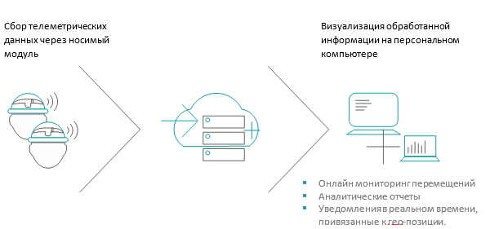программным обеспечением.Перемещения отображаются в режиме близком к реальному времени (режим «Онлайн мониторинг») или в виде записи (режим «История перемещений»). Местоположение сотрудников отображается в соответствии с текущей геопозицией. Для своевременного реагирования на опасные ситуации существует функция «Уведомления» - настраиваемые сообщения о перемещениях сотрудников.

# Вход в систему

Для работы в системе необходимо использовать браузеры: Mozilla Firefox или Google Chrome.

Для доступа к облачной системе трекинга используется DNS - <https://tracking.navigine.com/>

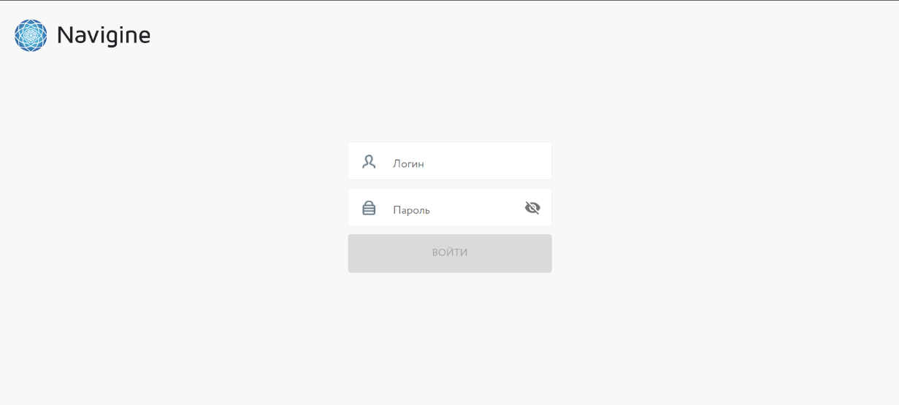Для доступа к локальной системе трекинга используется DNS - <https://tracking.COMPANYNAME.com/> (пример)

Для авторизации в трекинге необходимо ввести логин и пароль, полученный при регистрации в клиенте.

После успешной аутентификации, сотрудник получает доступ к интерфейсу системы со следующим функционалом:

* Онлайн мониторинг.
* История перемещений.
* Отчеты.
* Настройки.

# Онлайн мониторинг

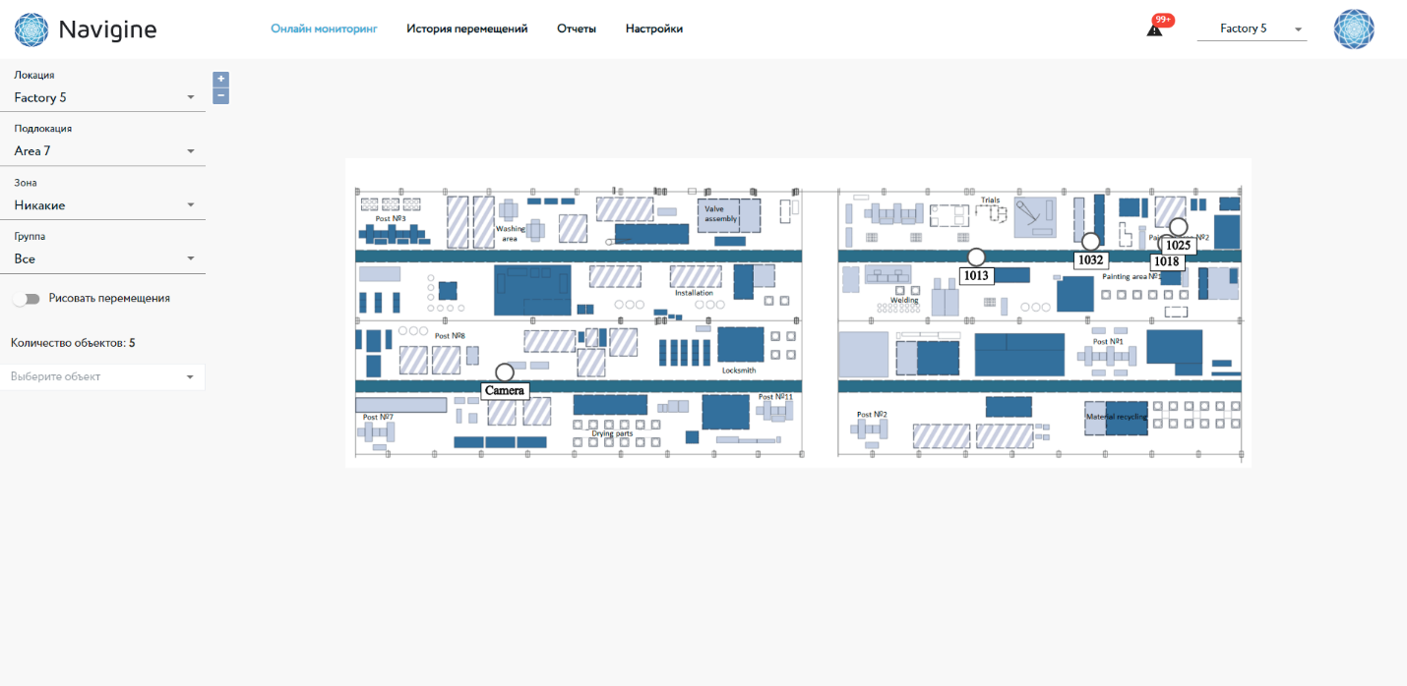 В разделе «Онлайн мониторинг» система отображает на карте всех сотрудников, оснащенных носимыми устройствами. В колонке слева доступен выбор таких пунктов как:

* Локация – выбирается локация для мониторинга;
* Подлокация – выбирается подлокация (цех, этаж) для мониторинга;
* Зона – отображает границы заданных зон;
* Группа – отображает на карте только выбранную группу сотрудников;
* Рисовать перемещения – при движении рисуется трек на карте;

Дополнительный функционал (не входит в стандартный функциональный набор):

* Привязать объект к зоне – группирует объекты на карте по зонам;
* Отображать все объекты локации – отображает объект на всех смежных локациях.
* Отрисовать все объекты на карте - отображает объект на карте Open Street Map.

В левом нижнем углу указано общее количество сотрудников в зоне видимости системы и список с их именами. Нажатие на имя объекта подсвечивает красным цветом его на карте.

# История перемещений

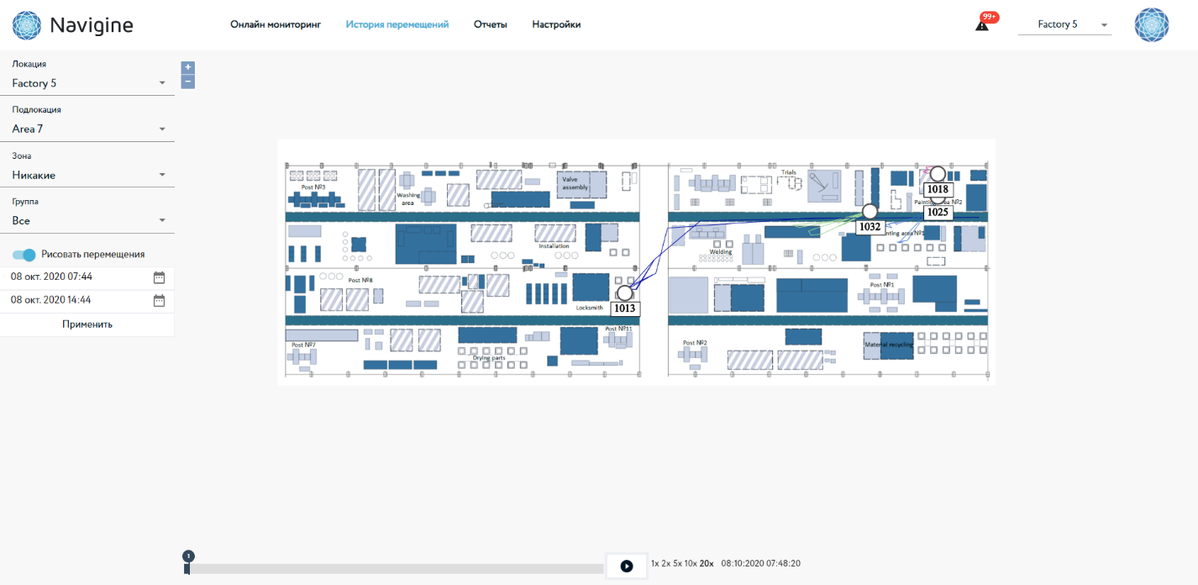История перемещений позволяет воспроизвести маршрут, по которому двигался объект в заданный промежуток времени (дата\время).

В колонке слева выбирается дата и время, за которое необходимо восстановить маршрут объекта и нажимается клавиша «Применить». После того как данные собраны можно запускать просмотр истории перемещений клавишей «Play»  в нижней части экрана. Для удобства просмотра возможны 4 скорости промотки записи.

# Отчеты

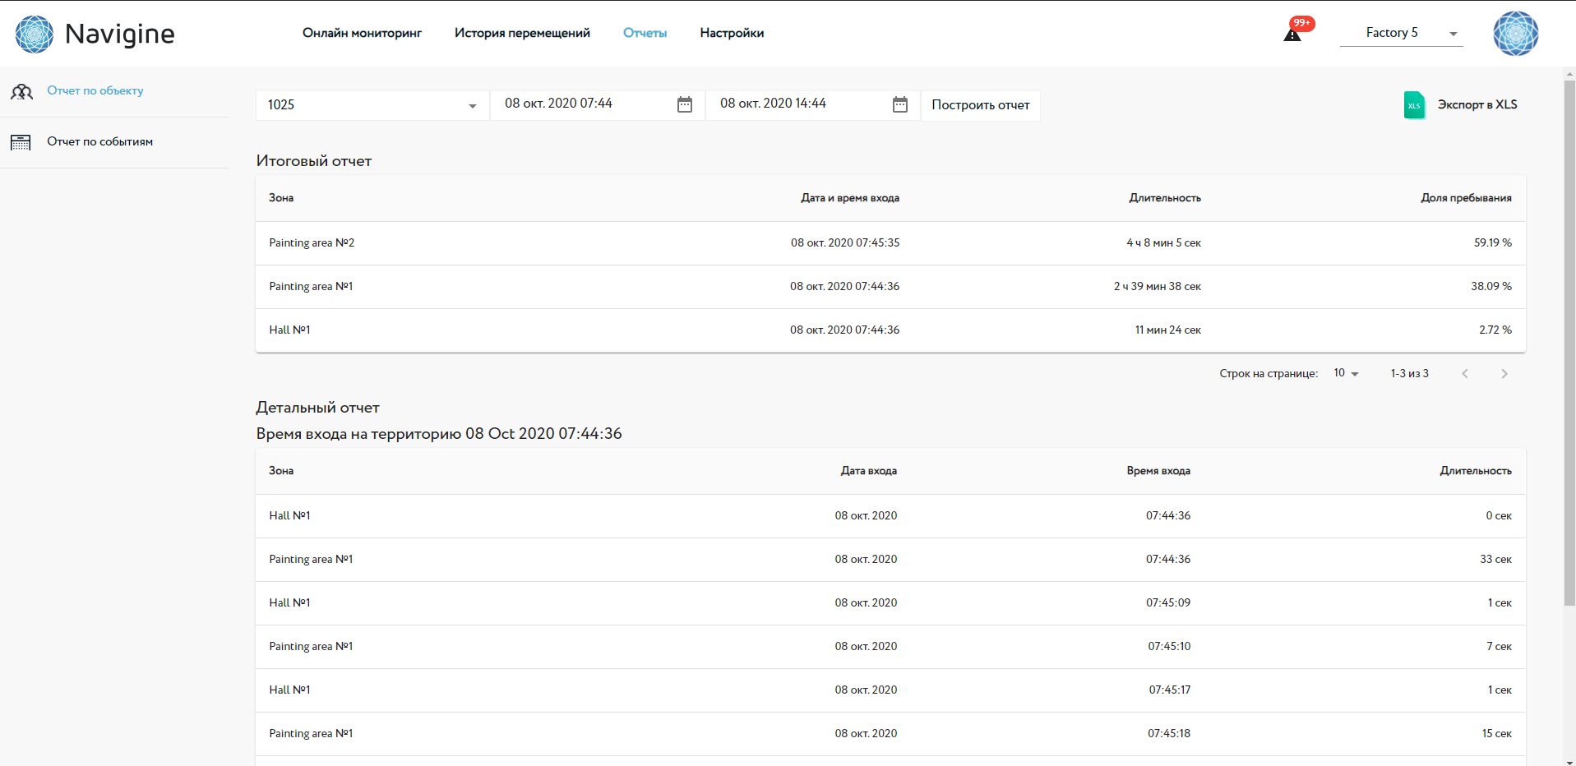 Каждый тип отчета составляется за выбранный пользователем период (дата/время). Доступен экспорт в таблицы формата Excel.

Отчет по сотруднику – отчет по времени пребывания конкретного сотрудника последовательно в зонах за указанный период времени. Если за выбранный период времени, перемещений сотрудника с устройством не было зафиксировано, то отчет будет пустой.

Отчет по событиям – отчет о попадании, нахождении или выходе из зоны сотрудников. На основании данных из этого отчета формируются уведомления.

Итоговый отчет – показывает процентное отношение пребывания сотрудника в зонах.

# Уведомления

Это функционал оповещения о событиях, связанных с перемещениями сотрудников. Уведомление всплывает в верхнем правом углу экрана при наступлении события и сообщает о таких типах событий:

* попадание в зону - при входе сотрудника в зону;
* нахождение в зоне – при превышении заданного интервала времени нахождения в зоне;
* нахождение вне зоны – при превышении заданного интервала времени отсутствия в зоне;
* выход из зоны – при выходе сотрудника из зоны;

Дополнительный функционал (при использовании определенного типа оборудования):

* SOS – при нажатии тревожной кнопки;
* Падение – при падении устройства;
* Обездвиженность – при отсутствии движения устройства, больше заданного промежутка времени.

# Настройки

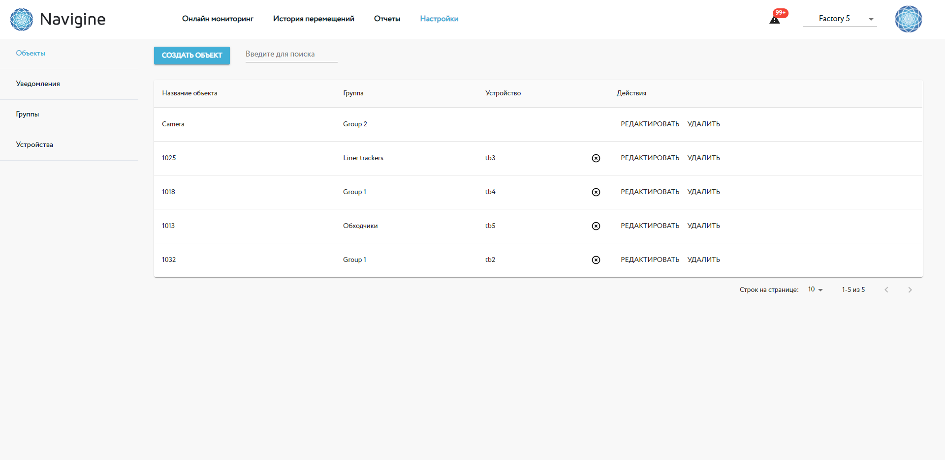Раздел настройки служит для добавления в трекинг новых объектов, групп, создания новых правил для уведомлений.

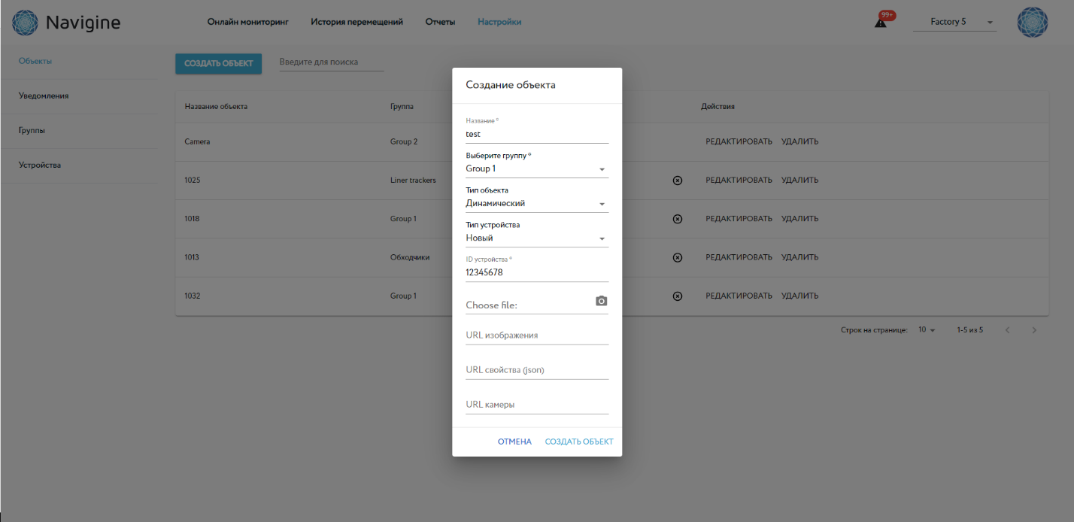Объекты – добавление нового носимого устройства для мониторинга, например, смартфон или карточка СКУД.

URL с настройками (json) – необходим для отображения дополнительной информации об объекте, например, пульс и загазованность окружающей среды.

URL видеокамеры – используется для статических объектов. Предоставляет возможность отображать поток данных с видеокамеры в интерфейсе трекинга.

URL файла – используется для привязки картинки к объекту.

В поле «Название» указывается имя носимого устройства, в дальнейшем оно будет учитываться при построении отчетов и в онлайн мониторинге.

В поле «MAC адрес» указывается идентификатор носимого устройства.

Группы – раздел для создания новой группы объектов.

В поле Имя вписываем название группы.

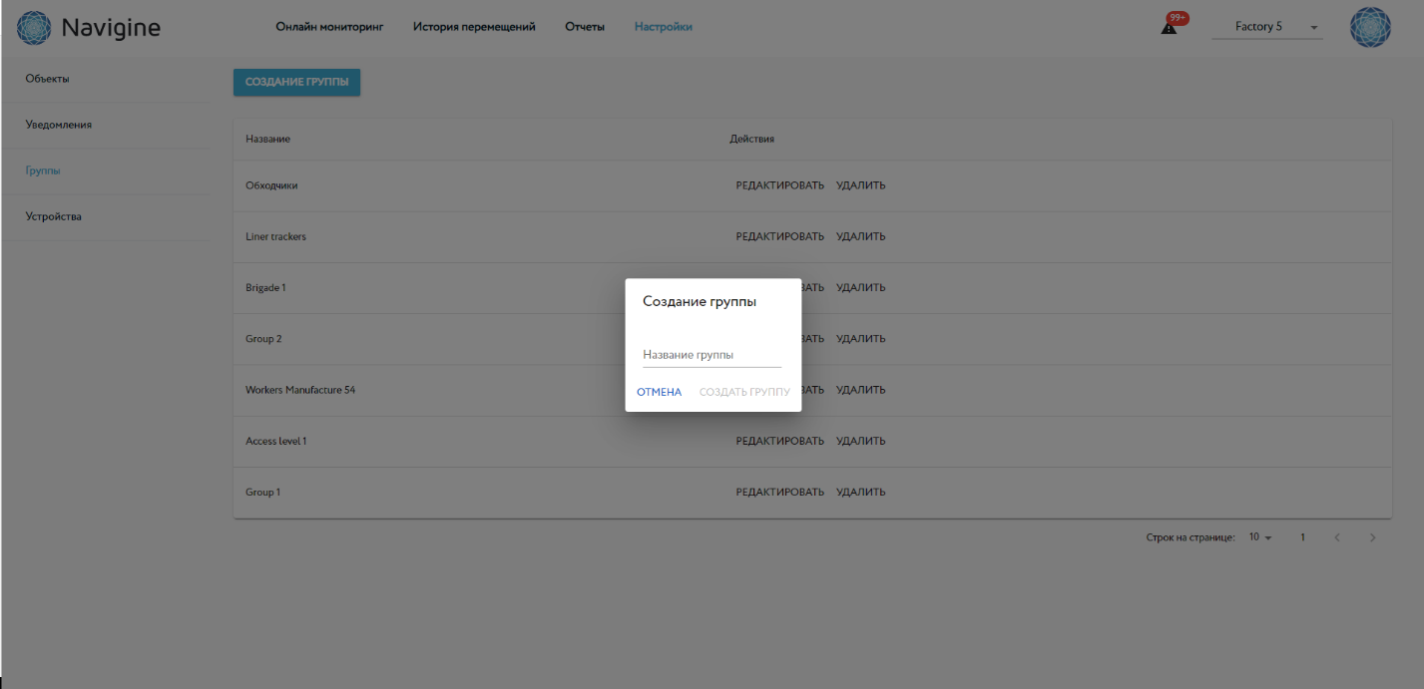Уведомления – создание новых правил для отображения уведомлений.

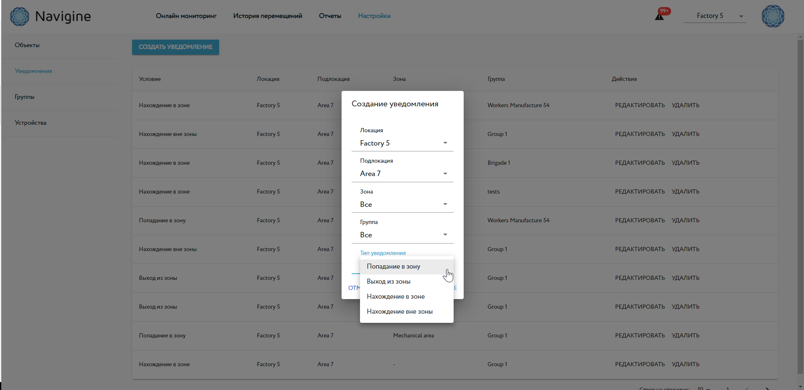

В графе «Зона» выбирается ранее созданная в client.navigine.com зона.

Группа – группа объектов отслеживания.

Условие – «попадание в зону», «нахождение в зоне», «нахождение вне зоны» и «выход из зоны». При выборе условия «нахождение в зоне» и «нахождение вне зоны» дополнительно указывается временной промежуток с которого начнется уведомление.

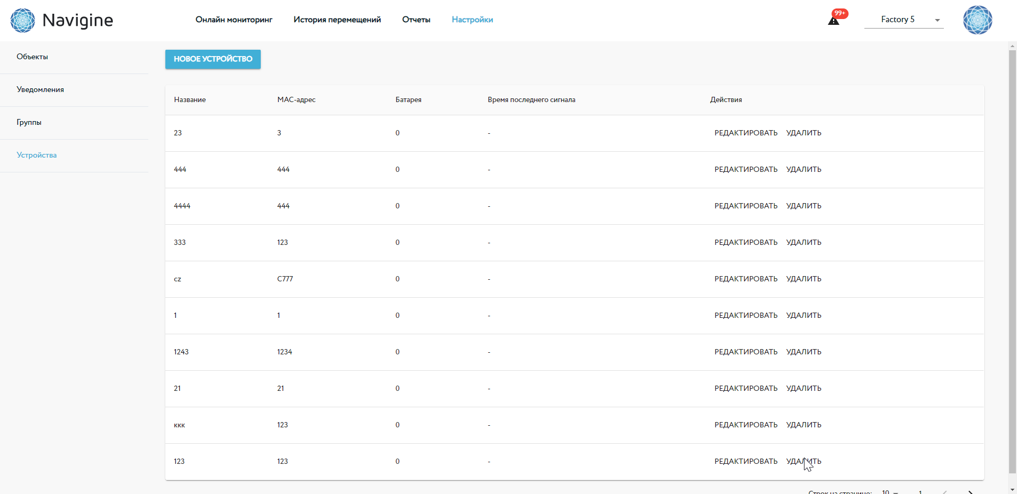Устройства – в данном разделе присваивается имя объекта (которое будет отображаться в онлайн-мониторинге), выбирается группа, тип объекта.